

**Project Management**

**DevCom Курс**

**By DevCom Consulting LLC**

November 15, 2022

Version 1.0

# Зміст

**Зміст** **2**

**Життєвий цикл менеджера проєкту (PM) і кар’єрний шлях** **12**

**Процес життєвого циклу менеджера проєкту (PM)** **12**

**Кар’єрний шлях** **14**

Кар’єрна драбина 14

Обов’язки 15

Атестація 16

Рекомендації 16

Загальні 16

Основні практики, яких треба дотримуватися 16

Передові практики та рекомендації 17

Процес моніторингу 17

**Зразок навчання менеджера проєкту (PM)** **19**

**Програма навчання** **19**

**Наставництво** **22**

Хто може бути наставником 23

**Вказівки для менеджера проєкту** **25**

**Вказівки для адміністратора проєкту (PA)** **25**

Процеси 25

Бюджет 25

Комунікація 26

**Вказівки для координатора проєкту (PC)** **26**

Управління клієнтами 26

Процеси 26

Обсяг і графік робіт 27

Бюджет 27

Управління командою 27

Якість 28

Комунікація 28

Скрам 28

Застосування інструментів та методів управління проєктами 28

**Вказівки для менеджера проєкту (PM)** **29**

Управління клієнтами 29

Процеси 29

Обсяг і графік робіт 29

Бюджет 30

Управління командою 30

Якість 30

Комунікація 31

Скрам 31

Застосування інструментів та методів управління проєктами 31

**Структура відділу управління проєктами (PMO)** **32**

**Структура** **32**

**Основні принципи відділу управління проєктами (PMO)** **32**

**Відділ управління проєктами (PMO), як сумісна служба** **33**

Основні правила та кодекс поведінки 34

Чому важливе управління проєктами? 35

**Замовлення послуг у PMO** **36**

**Послуги відділу управління проєктами (PMO)** **36**

Процес 36

Процес оформлення запиту 37

Найм (запит на ресурси) 37

Призначення на проєкт 38

**Таблиця результатів проєкту** **40**

**Вказівки** **40**

**Управління стейкхолдерами** **46**

**Реєстр стейкхолдерів** **46**

**Вказівка** **46**

**Потік** **47**

**Вказівки щодо відповідності гнучкого підходу** **49**

**Вказівка** **49**

Придатність гнучкого підходу: чому й коли використовується гнучкий підхід? 49

Робота визначена 49

Робота з високою невизначеністю 49

**Діаграма оцінки придатності** **50**

Етапи 50

Життєвий цикл вашого проєкту 51

**Документи відділу управління проєктами (PMO)** **53**

**Переваги проєктної документації** **53**

**Базова документація для проєкту/Етапу** **54**

Ініціювання проєкту 54

Планування проєкту 54

Виконання проєкту 55

Моніторинг проєкту 56

Закриття проєкту 56

**Визначення "Готово до розробки"** **58**

**Визначення "Готово до розробки" до початку реалізації історії користувача** **58**

Визначення "Готово до розробки" до початку спринту 58

**Визначення виконаної роботи "Готово"** **59**

**Вказівка** **59**

**Контрольний список** **59**

Приклад функціонування середовищ 60

**Методи оцінювання** **61**

**Відносні оцінки обсягу робіт у сторі поінтах** **61**

**Оцінки розмірів футболок T-Shirt** **62**

**Інші методи оцінки** **62**

Висновок експерта 62

Трибальна оцінка 63

**Підказки** **63**

**Зворотний зв’язок** **64**

**Зворотний зв’язок після перегляду результатів спринту** **64**

**Випадковий зворотний зв’язок** **65**

**Критерій** **65**

**Чергові кроки** **66**

**Післямова** **66**

**Вимоги до проєкту** **67**

**Вказівка** **67**

**Статуси** **68**

**Потік завдань** **68**

**Потік завдань Jira** **69**

**Доопрацювання беклогу продукту** **70**

**Вказівки** **70**

Завдання доопрацювання журналу продукту 70

Організація нарад щодо уточнення беклогу продукту 71

Визначення пріоритетів 71

Методи визначення пріоритетів 72

Трирівнева шкала 72

Метод MoScoW (чотири-етапний підхід до встановлення пріоритетів вимог проєкту, які забезпечать найкращу віддачу від інвестицій) 73

Оцінка 73

**Управління змінами** **74**

**Вказівка** **74**

Приклад процедури зміни 74

Дія запиту на зміну має такі етапи 74

**Етап “Діскавері”** **76**

**Вказівка** **76**

Команда діскавері 76

Результати 76

**Етапи** **77**

Виявлення 77

Інтерпретація 77

Ідея 77

**Підготовка** **79**

Підготовка до діскавері 79

Підготувати шаблони перед етапом виявлення 79

Шаблони для проєктів бізнес-аналізу даних (BI) 79

**Приклад процесу діскавері** **79**

**Запуск проєкту** **84**

**Вказівка** **85**

Крок 1: попередня робота 85

Крок 2: Підготовка артефактів 86

Крок 3: Планування наради із запуску проєкту 86

Крок 4: Нарада із запуску проєкту 86

**Підказки** **87**

**Стратегія відділу контролю якості (QA) та практіика** **88**

**Правила для розробників** **88**

**Перші етапи** **88**

**Короткострокові рекомендації** **89**

**Довгострокові рекомендації** **90**

**Управління ризиками** **91**

**Реагування на ризики** **91**

Резерви на випадок непередбачених обставин 93

**Загальні поради** **94**

**Аналіз першопричин (RCA)** **96**

**Вказівка** **96**

**Кроки** **96**

Крок 1: Визначте проблему 96

Крок 2: Збір даних 96

Крок 3: Визначення можливих причинних факторів 97

Крок 4: Визначення першопричини 97

Крок 5: Планування та впровадження рішень 97

**Планування спринту** **100**

**Вказівка** **100**

**Перегляд спринту** **102**

**Вказівка** **102**

**Правила** **103**

**Ретроспектива** **104**

**Вказівка** **104**

**“Зоряна” ретроспектива** **105**

**Поради щодо ефективних ретроспектив** **106**

**Ретроспектива масштабованої скрам-команди** **106**

**Інструмент оцінки скраму** **108**

**Вказівка** **108**

Залучення власника продукту 108

Скрам-майстер - лідер 109

Стабільна крос-функціональна команда 109

Визначення "Готово" 110

Визначення завдання/історії користувача 110

Оцінка відносного розміру завдання/історії користувача 111

Доопрацювання беклогу продукту 111

Планування спринту 111

Виконання спринту 112

Перегляд спринту 112

Ретроспектива спринту 113

Інкремент 113

**Перегляд оцінки** **113**

**Закриття проєкту** **115**

**Вказівка** **115**

**Командні етапи** **117**

**Етапи** **117**

Етап 1: Формування 117

Загальний 117

Поведінка 117

Ціль 117

Етап 2: Конфліктування 118

Загальний 118

Поведінка 118

Ціль 118

Етап 3: Нормування 118

Загальний 118

Поведінка 118

Ціль 119

Етап 4: Виконання 119

Загальний 119

Поведінка 119

Ціль 119

Етап 5: Розпуск 120

Загальний 120

Поведінка 120

Ціль 120

**Нарада один на один** **122**

**Вказівка** **122**

Типові пункти порядку денного 122

**Вигоди** **123**

**Приклади питань** **123**

Регулярна звірка 123

Перша нарада один на один з новим членом команди 123

Чергова нарада на вищому рівні 124

Постановка цілей 124

Зростання працівників 124

Продуктивність та особистий план розвитку (PDP) 125

Розуміти та виправляти проблеми з продуктивністю 125

**Розподілені команди та позаштатні працівники** **126**

**Вказівка** **126**

**\*Свята** **126**

Україна 126

США 127

Великобританія 128

**Вирішення складнощів** **128**

Проблема часового поясу 128

Проблема культури 129

Проблема інструментів та послуг 129

Проблема синхронізації 129

Проблема комунікації 130

**Позаштатні працівники** **131**

Крок 1: опитування постачальника та визначення ваших потреб 131

Крок 2: наймання правильних розробників 131

Крок 3: створення контракту, щоби закріпити специфіку 131

Крок 4: управління і підтримування відносин 132

**Домовленність у гнучкому підході (шаблон)** **133**

**Основні правила проєкту** **133**

Правила поведінки 133

Спілкування 134

Процеси 135

**Вказівки з Nexus** **138**

**Фреймворк Nexus** **138**

**Команда інтеграції Nexus** **139**

**Події Nexus** **140**

**Артефакти та зобов'язання Nexus** **141**

Беклог продукту 141

Беклог спринту Nexus 141

Інтегрований ікремент 142

**Технічні документи** **142**

**Книги** **142**

**Протоколи безпеки** **143**

Заборонені види діяльності 143

**Політика використання пристроїв** **146**

Вказівка 146

Технічний відділ залишає за собою право 147

**Політика WI-FI** **148**

Вказівка 148

Wi-Fi компанії/домашній 148

Громадський Wi-Fi 149

**Політика брандмауера** **152**

Служби безпеки брандмауера 152

**Антивірусна політика** **153**

Вказівка 153

Вказівки для працівників 154

Уразливість 154

Вірус 154

Троянський кінь 154

Черв'як 154

Шпигунське програмне забезпечення (Spyware) 155

Шкідливе програмне забезпечення (Malware) 155

Рекламне програмне забезпечення (Adware) 155

Клавіатурні шпигуни (Keyloggers) 155

Програми-вимагачі (Ransomware) 156

**Політика паролів** **157**

Мережеві паролі користувачів 157

Паролі системного рівня 157

Захист паролем 158

**Політика віртуальної приватної мережі (VPN)** **160**

Вказівка 160

Правила 160

**Семінар “Компроміси”** **162**

Тема та виклики 162

Учасники 162

Тривалість 163

Інструменти 163

Кроки 163

Крок 1 163

Крок 2 163

Крок 3 164

Крок 4 164

Крок 5 164

Висновки 164

**Семінар “Що краще обрати?”** **165**

Тема та виклики 165

Учасники 165

Тривалість 165

Інструменти 165

Кроки 165

Крок 1 165

Крок 2 166

Крок 3 166

Крок 4 167

Крок 5 167

Висновки 168

**Семінар “Очікування і реальність”** **170**

Тема та виклики 170

Учасники 170

Тривалість 170

Інструменти 170

Кроки 171

Крок 1 171

Крок 2 171

Крок 3 171

Крок 4 172

Крок 5 172

Висновки 172

**Шаблон реєстру стейкхолдерів (великі проекти)** **173**

**Шаблон реєстру стейкхолдерів (малі проекти)** **175**

**Шаблон для прогнозованого планування** **176**

**Шаблон вимог щодо функціоналу** **177**

**Приклад життєвого циклу вимог** **179**

**Шаблон реєстру змін** **180**

**Шаблон запуску проєкту** **181**

**Шаблон аналізу першопричин** **182**

**Шаблон перегляду спринта** **183**

**Шаблон ретроспективи спринта (малі проекти)** **184**

**Шаблон ретроспективи спринта (великі проекти)** **185**

**Шаблон закриття проєкту** **186**

**Шаблон оцінки командних етапів** **188**

ТЕОРЕТИЧНИЙ МАТЕРІАЛ

# Життєвий цикл менеджера проєкту (PM) і кар’єрний шлях

Загальні правила роботи можна знайти на внутрішніх ресурсах компанії, наприклад на Інтранеті.

Кожен проєкт має супроводжуватися відповідною документацією, що зберігається або в клієнта, або на внутрішніх ресерсах компанії.

## Процес життєвого циклу менеджера проєкту (PM)

Відділ управління проєктами (PMO) несе подальшу відповідальність за прийняття проєктів, коли менеджер проєкту/координатор/адміністратор завершує цикл найму (включно з питаннями для співбесіди проєктного менеджера) у співпраці із відділом кадрів. Сюди входять кілька етапів:

**Набір персоналу → професійний розвиток → утримання персоналу → вихід із проєкту → закриття проєкту → працівники-ветерани**

1. **Набір персоналу** є частиною процесу найму у співпраці з відділом кадрів.
   1. Залучення. Дві основні причини для пошуку кандидата:
2. Один із підрозділів щойно дістав новий проєкт і відкрив вакансію на менеджера проєкту, як запит на надання послуг.
3. З іншого боку, на даний час, можливо, немає потреби заповнювати прогалину в управлінні одним із проєктів; однак компанія або підрозділ можуть надіслати такий запит. З точки зору маркетингу - це добре спланована дія, спрямована на скорочення часу підготовки працівників щодо роботи з майбутніми проєктами.
   1. Співбесіда. З огляду потреби (при наявності поточного або потенційного проєкту), новий менеджер проєкту отримує інформацію про роль відділу управління проєктами (PMO), його обов’язки, перелік мінімальних вимог щодо цієї посади та проходить атестацію.
   2. Адаптація**.** Відділ управління проєктами (PMO) проводить навчання та ознайомлення з поточноюполітикою та передовими практиками. Розділ **“**Рекомендації**”** доповнює цей процес.
      1. На оглядовій нараді (де розглядається ефективність роботи працівника) має бути створений початковий план особистого розвитку (PDP) після двотижневого періоду адаптації працівника.
      2. Наприкінці випробувального терміну, менеджер роботи з клієнтами (AM) або відповідальна особа мають знову оцінити навички менеджера проєкту (PM) відповідно до атестаційної форми, яка охоплює список ключових областей знань.
4. **Професійний розвиток**. Будь-яка проєктна робота зміцнює якості менеджера проєкту (PM), його професійні та лідерські навички, використовуючи знання принципів, технік та методів управління.
5. Підвищення кваліфікації. Ознайомлення з проєктом супроводжується планом особистого розвитку (PDP). Менеджер роботи з клієнтами/менеджер проєкту/технічний керівник (AM/PM/TL) допомагають новачкові ознайомитися з поточним станом проєкту.
6. Залучення. Крім ведення звичайної проєктної роботи, відділ управління проєктами (PMO) компанії пропонує інші різновиди діяльності, які сприяють розширенню відділу, його досвіду й саморозвитку.
7. Зворотний зв’язок. Ефективний зворотний зв’язок маєбути постійним і менш формальним, особливо під час незапланованої наради для перевірки ходу виконання завдання.
8. **Утримання працівників**. План особистого розвитку (PDP) спонукає до постійного росту і становлення Т-подібним професіоналом.
   1. Визнання. Відділ управління проєктами (PMO) може не лише наділяти повноваженнями менеджерів проєктів для покращення виконання їхньої роботи, але і здатний надавати людям підтримку за межами проєкту, а саме:(навчання, бути частиною команди, що бере участь у фазі активного залучення клієнтів, виконання активностей для інших відділів/підрозділів, допомога в досягненні їхніх цілей).
9. **Вихід із проєкту**. Вихід із проєкту супроводжується передачею обов’язків, перехресним навчанням того, хто може взяти на себе роботу над проєктом, і передачею обов’язків разом із документацією (включно з обліковими даними; перепризначенням завдань, передачею дозволів тощо). Робота над проєктом завершена, і більше нема потреби в управлінні проєктом.
10. **Закриття проєкту**. Припинення роботи може бути з різних причин:
    1. Проєкту потрібен менш/більш досвідчений менеджер проєкту.
    2. Менеджер проєкту змінює свій кар’єрний шлях у зв’язку з новими прийнятими обов’язками.
11. **Працівники-ветерани**. У кращому випадку менеджер проєкту працює на найвищому рівні та отримує підвищення у посаді. На цьому етапі люди зазвичай стають менторами та можуть навчати інших.

## Кар’єрний шлях

### Кар’єрна драбина

Щоби стати менеджером проєкту, потрібно багато зусиль. Кар’єрний шлях може початися або:

1. зі ***спонтанним*** прийняттям на себе відповідальності бути менеджером проєкту без попередньої освіти або
2. як ***запланована*** діяльність, яка починається із зобов’язань стати менеджером проєкту.

Незалежно від шляху, будь-який працівник може піднятися по кар’єрній драбині в управлінні проєктами:

**Адміністратор проєкту (PA)/Координатор проєкту (PC)**  
**↓**  
**Менеджер проєкту (PM)**  
↙ ↘

**Менеджер із реалізації проєктів (DM) Старший менеджер  
 проєкту(PM)/Менеджер програми** ↘ ↙   
 **Менеджер портфелів/Менеджер роботи з клієнтами (AM)**  
 **↓**

**Головний виконавчий директор (COO)/Віцепрезидент менеджера проєкту (VP of PM)**

#### Обов’язки

Менеджер проєкту має дотримуватися політик та процедур компанії [“Devcom”] щодо управління проєктами. Досвідчений менеджер проєкту має мати сильні лідерські та управлінські якості для ефективної роботи з командою. На початковому рівні **Адміністратор проєкту (PA)/Координатор проєкту (PC),** в основному, грає роль помічника в проєкті та виконує обов’язки, делеговані менеджером проєкту.

**Менеджер проєкту (PM)** більш автономний і має навички, необхідні для управління проєктами та прийняття стратегічних рішень. Повний перелік обов’язків говорить про певний рівень професійної досвідченості.

**Менеджер із реалізації проєктів (DM)** має мати певну технічну освіту, бути профільним спеціалістом у певній галузі та зосереджуватися на тому, щоби зробити внесок у досягненні кінцевого результату, виконуючи проміжні етапи.

**Менеджер програми** може одночасно управляти кількома суміжними проєктами, або ж **старший менеджер проєкту (PM)** може працювати в рамках великого проєкту з понад 10–15 працівниками. Для одночасної роботи з декількома командами, навіть якщо вони є по всьому світу, потрібна ще одна навичка. Менеджер програми також аналізує бізнес-вигоди (наприклад, ідеї, тенденції, зростання ринку, процеси оптимізації для зниження витрат) проєкту/програми й контролює залежності між проєктами. Йому необхідне ґрунтовне знання гнучкого методу управління будь-якого масштабу.

**Менеджер портфелів** має мати кілька років (2+) досвіду управління проєктами у компанії. Людям часто доручають значущі, іноді різні та складніші проєкти від різних клієнтів, що вимагає різноманітних методів управління стейкхолдерами, крім загальних навичок менеджера проєкту (PM). Однак менеджер портфелів тільки спостерігає за проєктами, керує іншими менеджерами проєктів і приймає бізнес-рішення.

**Головний виконавчий директор (COO)/Віцепрезидент менеджера проєкту (VP of PM)** зазвичай контролює портфелі проєктів відділу управління організації та підтримує інших менеджерів проєктів (PM). Він також відіграє керівну роль у встановленні та забезпеченні стандартів для проєктів увсій компанії. З іншого боку, він мусить добре розуміти цілі компанії, щоби звести передові практики управління у відповідність із цілями компанії.

## Атестація

Процес атестації складається з декількох простих етапів.

1. Менеджер роботи з клієнтами (AM) або інша відповідальна особа просить кожного кандидата заповнити анкету.
2. Атестація починається із самооцінювання (аркуш з іменем працівника) та оцінювання себе щодокожного розділу.
3. Менеджерироботи з клієнтами проводять другу частину атестації та дають свої суб’єктивні оцінки, які потім порівнюються. Перегляд і визначення кількісної оцінки є обов’язком менеджера роботи з клієнтами (AM), і це має бути частиною плану особистого розвитку (PDP) і проведенням наради з розгляду продуктивності працівника (PRM).

## Рекомендації

### Загальні

1. У розділі документів відділу управління проєктами (PMO) зберігається актуальна інформація про корисні шаблони та практики.
2. Роль менеджера проєкту й перелік обов’язків визначені відповідно до посад менеджера роботи з клієнтами та технічного керівника.
3. [Менеджер проєкту є лідером, тому має постійно вдосконалювати лідерські навички (](https://drive.google.com/drive/folders/1-1Tv6q_il-tm8Fgx4Phj9ZN1vCV4Udq_?usp=sharing)напр. [досвід](http://onlinecorrector.com.ua/%D0%B4%D0%BE%D1%81%D0%BB%D1%96%D0%B4) роботи в команді відповідно до SEAL training by Larry Yatch).

### Основні практики, яких требадотримуватися

1. Добре планування.
2. Робота з вимогами (у співпраці з бізнес-аналітиком (BA)), щоби максимізувати їхню цінність.
3. Сприяння оцінці проєктів і завдань, використовуючи один із методів оцінювання.
4. Встановлення й управління базовим рівнем якості; прагнення підвищити загальну якість проєкту.
5. Управління стейкхолдерами проєкту, щоби забезпечити очікування клієнтів.
6. Впровадження та управління вказівками щодо змін.
7. Забезпечення визначення “Готово” для уникнення розбіжностей у виконаному обсязі роботи.
8. Отримання і використання зворотнього зв’язку.
9. Внесення в реєстр здобутих уроків і оновлення основних правил всередині команди.

### Передові практики та рекомендації

1. Відповідно до вказівок менеджера роботи з клієнтами (AM), проєктний менеджер (PM) працює з людьми так:
   1. Наради сам на сам
   2. Перевірка стану здоров’я команди (щомісяця)
   3. Участь у плані особистого розвитку (PDP), розгляд ефективності праці.
   4. Перевірка/відстеження зареєстрованого часу в пропрієтарній системі, розробленою компанією для обліку проєктів і пов’язаних із ними деталей (DCM) (власний час і час товаришів по команді)
2. Обмін знаннями.
3. Встановлення процесу підтримки проєкту для забезпечення належного технічного обслуговування після успішного впровадження.

### Процес моніторингу

1. **Стан** проєкту визначається різним переліком ключових показників ефективності. Він відстежується періодично (щомісяця).
   1. При використанні спринтів, необхідно враховувати їхню тривалість. У випадку 1, 2 або 4-тижневих спринтів легше погодити місячний графік. Наприклад, два 2-ох тижневих спринти (28 робочих днів) підходять для підрахунків навіть, якщо вони закінчуються після 20-го числа (наприклад, 24 травня).
2. Спілкування з вищим керівництвом, фінансовим відділом, відділом кадрів і технічним керівництвом дає змогу мати уявлення про статус проєкту.
   1. Вище керівництво (AM, CEO) має:
      1. Повідомляти про статус проєкту (на основі таблиці показників проєкту);
      2. Повідомляти про проблеми високого ступеня серйозності, (якщо тільки менеджер проєкту (PM), технічні керівники (TL) не зможуть їх вирішити).
   2. Відділ управління проєктом (PMO) має:
      1. Усувати перешкоди, пов’язані з процесами управління;
      2. Створювати запити на послуги, допомогу в налаштуванні/покращенні процесів;
      3. Повідомляти про товаришів по команді, які доступні для участі в іншому проєкті;
      4. Обмінюватися знаннями.
   3. Фінансовий відділ має:
      1. Звітувати про оплачені години та пропущені години у щомісячному звіті.
   4. Відділ кадрів (HR) має:
      1. Повідомляти про товаришів по команді, які можуть залишити проєкт;
      2. Відкривати запити щодо найму нових розробників, менеджерів контролю якості (QA), системних інженерів (DevOps) тощо.
   5. Технічний директор (CTO) має:
      1. Інформувати про технічні проблеми або несправності.

# Зразок навчання менеджера проєкту (PM)

Загальні правила роботи можна знайти на внутрішніх ресурсах компанії.

## Програма навчання

Залежно від стажу, менеджер проєкту (PM) має пройти курс навчання та самонавчання, приступаючи до нових обов’язків чи беручи на себе обов’язки вищого рівня. У компанії Devcom виділяємо такі позиції та відповідальності.

| **КОМПЕТЕНЦІЯ** | **Адміністратор**  **Проєкту** | **Координатор**  **Проєкту** | **Менеджер**  **Проєкту** |
| --- | --- | --- | --- |
| **УПРАВЛІННЯ КЛІЄНТАМИ** |  |  |  |
| Вказівки щодо управління стейкхолдерами | **Не потрібно** | **Необов’язково** | **Обов’язково** |
| Огляд діяльності стейкхолдерів  (Див. [Настанова PMBOK 7-е Вид.](https://drive.google.com/file/d/1Su5WHz29U53WXKhk0YP8x6cdWdbwklh8/view?usp=sharing)) | **Не потрібно** | **Необов’язково** | **Обов’язково** |
| Знання MSA (генеральний договір п[ро надання послуг)](https://app.clickup.com/8491693/v/dc/834nd-2241/834nd-4401), NDA (договір п[ро нерозголошення),](https://app.clickup.com/8491693/v/dc/834nd-2241/834nd-4061) SOW (технічне завдання). | **Не потрібно** | **Необов’язково** | **Необов’язково** |
| **ПРОЦЕСИ** |  |  |  |
| Огляд підходу до розробки та сфери ефективності життєвого циклу  (Див. [Настанова PMBOK 7-е Вид.](https://drive.google.com/file/d/1Su5WHz29U53WXKhk0YP8x6cdWdbwklh8/view?usp=sharing)) | **Не потрібно** | **Обов’язково** | **Обов’язково** |
| Огляд ефективності планування  (Див. [Настанова PMBOK 7-е Вид.](https://drive.google.com/file/d/1Su5WHz29U53WXKhk0YP8x6cdWdbwklh8/view?usp=sharing)) | **Не потрібно** | **Необов’язково** | **Обов’язково** |
| Огляд сфери невизначеності ефективності  (Див. [Настанова PMBOK 7-е Вид.](https://drive.google.com/file/d/1Su5WHz29U53WXKhk0YP8x6cdWdbwklh8/view?usp=sharing)) | **Не потрібно** | **Не потрібно** | **Обов’язково** |
| Організація цілеспрямованих нарад | **Необов’язково** | **Обов’язково** | **Обов’язково** |
| Використання [реєстру ризиків](https://docs.google.com/spreadsheets/d/1GI4Tk1HNkfacWtCCcCusGkWI7JmlH2HB-fhPcaBUehI/edit?usp=sharing) для візуалізації невизначеності проєкту | **Не потрібно** | **Не потрібно** | **Обов’язково** |
| Налаштування підтримки проєкту (SLA - угоди про рівень послуг) після початкового запуску | **Не потрібно** | **Необов’язково** | **Обов’язково** |
| Робота з інструментами Atlassian (Jira і плагіни, Confluence) | **Необов’язково** | **Обов’язково** | **Обов’язково** |
| Створення внутрішніх запитів для адміністраторів компанії | **Обов’язково** | **Обов’язково** | **Обов’язково** |
| Періодичне вимірювання ефективності проєкту (Ціль 80 %+) | **Не потрібно** | **Обов’язково** | **Обов’язково** |
| **ОБСЯГ І ГРАФІК РОБІТ** |  |  |  |
| Огляд ефективності планування  (Див. [Настанова PMBOK 7-е Вид.](https://drive.google.com/file/d/1Su5WHz29U53WXKhk0YP8x6cdWdbwklh8/view?usp=sharing)) | **Не потрібно** | **Обов’язково** | **Обов’язково** |
| Огляд ефективності проєктної роботи  (Див. [Настанова PMBOK 7-е Вид.](https://drive.google.com/file/d/1Su5WHz29U53WXKhk0YP8x6cdWdbwklh8/view?usp=sharing)) | **Не потрібно** | **Необов’язково** | **Обов’язково** |
| Зосередження на вимогах проєкту | **Не потрібно** | **Необов’язково** | **Обов’язково** |
| Оцінювання своєї проєктної діяльності | **Не потрібно** | **Необов’язково** | **Обов’язково** |
| Проактивна робота зі змінами | **Не потрібно** | **Необов’язково** | **Обов’язково** |
| Попереднє прогнозування активностей із планування | **Не потрібно** | **Необов’язково** | **Обов’язково** |
| **БЮДЖЕТ** |  |  |  |
| Управління інформацією про клієнтів і рахунки-фактури (з допомогою QuickBooks) | **Обов’язково** | **Обов’язково** | **Необов’язково** |
| Контроль і звіт щодо затраченого часу (система звітності й обліку годин у компанії), інструмент відстеження завдань) | **Обов’язково** | **Обов’язково** | **Необов’язково** |
| Відповідне планування відпусток і вихідних днів для членів команди | **Не потрібно** | **Необов’язково** | **Обов’язково** |
| **УПРАВЛІННЯ КОМАНДОЮ** |  |  |  |
| Огляд сфери ефективності команди  (Див. [Настанова PMBOK 7-е Вид.](https://drive.google.com/file/d/1Su5WHz29U53WXKhk0YP8x6cdWdbwklh8/view?usp=sharing)) | **Не потрібно** | **Необов’язково** | **Обов’язково** |
| Розробка основних правил роботи на проєктах (Agile charter) | **Не потрібно** | **Необов’язково** | **Обов’язково** |
| Перевірка стану здоров’я команди щомісяця | **Не потрібно** | **Необов’язково** | **Необов’язково** |
| Обмін знаннями | **Необов’язково** | **Обов’язково** | **Обов’язково** |
| Розвиток особистих навичок на обговореннях (семінарах) у компанії | **Необов’язково** | **Необов’язково** | **Обов’язково** |
| Навчання інших | **Не потрібно** | **Не потрібно** | **Обов’язково** |
| Проведення регулярних нарад сам на  сам | **Не потрібно** | **Необов’язково** | **Обов’язково** |
| **ЯКІСТЬ** |  |  |  |
| Огляд ефективної реалізації проєкту  (Див. [Настанова PMBOK 7-е Вид.](https://drive.google.com/file/d/1Su5WHz29U53WXKhk0YP8x6cdWdbwklh8/view?usp=sharing)) | **Не потрібно** | **Обов’язково** | **Обов’язково** |
| Огляд результатів вимірювань  (Див. [Настанова PMBOK 7-е Вид.](https://drive.google.com/file/d/1Su5WHz29U53WXKhk0YP8x6cdWdbwklh8/view?usp=sharing)) | **Не потрібно** | **Необов’язково** | **Обов’язково** |
| Підтримка актуального визначення «Готово» | **Не потрібно** | **Необов’язково** | **Обов’язково** |
| [Дотримання наявних і](https://app.clickup.com/8491693/v/dc/834nd-2241/834nd-4201) розробка нових методів контролю за якістю | **Не потрібно** | **Необов’язково** | **Обов’язково** |
| **КОМУНІКАЦІЯ** |  |  |  |
| Забезпечення своєчасного зворотного зв’язку | **Необов’язково** | **Необов’язково** | **Обов’язково** |
| Розробка стратегії комунікації зі стейкхолдерами та розробка плану комунікації | **Не потрібно** | **Не потрібно** | **Обов’язково** |
| **СКРАМ** |  |  |  |
| [Вказівки для скраму](https://scrumguides.org/scrum-guide.html) | **Не потрібно** | **Обов’язково** | **Обов’язково** |
| [Подвоєння роботи за](https://drive.google.com/file/d/1ibgbCLZahS63wqalgEkbdnEocBsLs_qa/view?usp=sharing) [половину часу](https://drive.google.com/file/d/1ibgbCLZahS63wqalgEkbdnEocBsLs_qa/view?usp=sharing) (книга) | **Не потрібно** | **Необов’язково** | **Необов’язково** |
| З[астосування розповідей](https://drive.google.com/file/d/1DEG5YoN5Y2Z-viYgso4SC05jg3oi9CzM/view?usp=sharing) к[ористувачів](https://drive.google.com/file/d/1DEG5YoN5Y2Z-viYgso4SC05jg3oi9CzM/view?usp=sharing) (книга) | **Не потрібно** | **Необов’язково** | **Необов’язково** |
| [Вказівки для шпаргалки](https://drive.google.com/file/d/1caCxoklIIAk1vDYejaDF38ARwmUipwC0/view?usp=sharing) [зі](http://onlinecorrector.com.ua/%D0%BF%D0%BE) [скраму](https://drive.google.com/file/d/1caCxoklIIAk1vDYejaDF38ARwmUipwC0/view?usp=sharing) | **Не потрібно** | **Необов’язково** | **Необов’язково** |
| Ретельне планування | **Не потрібно** | **Обов’язково** | **Обов’язково** |
| Огляд виконаної роботи впродовж спринта | **Не потрібно** | **Обов’язково** | **Обов’язково** |
| Міркування та засвоєння уроків на минулих подіях | **Не потрібно** | **Обов’язково** | **Обов’язково** |
| **ІНСТРУМЕНТИ ТА МЕТОДИ УПРАВЛІННЯ ПРОЄКТАМИ** |  |  |  |
| [Гнучкі практики PMI](https://drive.google.com/file/d/15tcMZNWVypLXDEDL41OAZDPVDDEOBVi1/view?usp=sharing) | **Не потрібно** | **Необов’язково** | **Необов’язково** |
| [Вказівки для Канбану](https://www.scrum.org/resources/blog/kanban-primer-scrum-teams) | **Не потрібно** | **Необов’язково** | **Обов’язково** |
| [Поєднання Скраму й Канбану](https://www.scrum.org/resources/blog/understanding-kanban-guide-scrum-teams) | **Не потрібно** | **Не потрібно** | **Необов’язково** |
| Головний посібник Nexus для масштабованого скраму | **Не потрібно** | **Не потрібно** | **Необов’язково** |
| [Сприяння пропагуванню лідерства](https://www.youtube.com/watch?v=PRh80RyT74I) і [готува](https://www.youtube.com/watch?v=PRh80RyT74I)ння послідовників. | **Не потрібно** | **Необов’язково** | **Обов’язково** |
|
| Використання SEAL TEAM принципів за встановленим зразком для щоденного делегування завдань, обов’язків членам команди | **Необов’язково** | **Обов’язково** | **Обов’язково** |
| Зберігання більшої частини проєктної документації, використовуючи один із рекомендованих компанією інструментів | **Не потрібно** | **Необов’язково** | **Обов’язково** |

## Наставництво

Наставництво — це відносини співпраці між більш і менш досвідченим співробітником компанії “Devcom” для росту, навчання та кар’єри підопічного.

Особлива увага приділяється організаційним цілям, культурі, кар’єрі, порадам щодо професійного розвитку та балансу між роботою та особистим життям. Досвідчені наставники часто є прикладами для наслідування і стимулами для своїх підопічних, спрямовуючи їх на досягнення їхніх цілей:

1. Більшого утримання працівників;
2. Навичків управління дисципліною;
3. Управління процесом зворотного зв’язку;
4. Допомогою в поставленні цілей і отриманні ключових результатів щодо плану особистого розвитку (PDP).

Оскільки є безліч моделей і методів, компанія пропонує **цифрове наставництво своїх працівників**, яке є новим у бізнес-підходах на сьогодні. Його учасники зазвичай мають однакову роль, посаду, відділ чи навіть досвід. Вони можуть об’єднуватися в пари, щоби підтримувати один одного, і це може бути груповим чи індивідуальним наставництвом. Цифрове наставництво підкреслює роль Інтернету в об’єднанні людей із допомогою аудіо та відео- дзвінків.

Щоби знайти наставника, потрібно звернутися до керівника або відвідати нараду щодо плану особистого розвитку (PDP) для підбору людей, які можуть допомогти у досягненні запланованих цілей. Оскільки наставництво передбачає тимчасову відповідальність, воно насамперед стосується здобутку досягнень при виконанні плану особистого розвитку (PDP).

Вільний вибір наставника може бути серед:

1. Шанованих професіоналів;
2. Довірених колег;
3. Лідерів, яких пропонує відділ кадрів, безпосередніх керівників;
4. Тих у команді, хто може допомогти у рості.

Слід вибрати формат нарад для кращої перехресної комунікації. Періодичність узгоджується між наставником і підопічними.

### Хто може бути наставником

Бути наставником означає поєднувати навички тренера-професіонала, кар’єрного консультанта, інструктора, знавця й навіть чарівника.

Роль наставника досить проста — навчати людей, створювати цінність для них, використовуючи різні методи, як і в управлінні проєктами, й навіть залучаючи інших людей.

Наставники є службовими керівниками та діють у визначені терміни, доки не буде досягнута відповідна цінність. Це означає, що наставників можна поступово міняти та чергувати. Щоби стати наставником, потрібно мати навички корисні для інших, і вміння навчати людей.

До того ж[,](http://onlinecorrector.com.ua/%D0%B4%D0%BE-%D1%82%D0%BE%D0%B3%D0%BE-%D0%B6-%D0%BA%D1%80%D1%96%D0%BC-%D1%82%D0%BE%D0%B3%D0%BE) наставник має допомагати з виконанням плану особистого розвитку (PDP):

1. Регулярні перевірки;
2. Рекомендації, що ґрунтуються на досвіді;
3. Відстеження прогресу;
4. Взаємна підзвітність;
5. Перевірка результатів;
6. Розробка стратегії своєчасного виконання завдань.

# Вказівки для менеджера проєкту

Менеджер проєкту (PM) має знати свої обов’язки.

Додаткова інформація зберігається на внутрішніх ресурсах компанії.

Основна відмінність між наведеними нижче обов’язками, описана у документі “Життєвий цикл і кар’єрний шлях менеджера проєкту (PM)", а також у переліку обов’язків. Менеджер проєкту (PM) має дотримуватися політик та процедур компанії щодо управління проєктами.

## Вказівки для адміністратора проєкту (PA)

Оскільки основним обов’язком адміністратора проєкту (PA) є робота зі звітами й цифрами, то він має використовувати систему звітності й обліку годин компанії і вивчити її можливості.

### Процеси

**Необхідно знати як:**

* Організовувати цілеспрямовані наради, наприклад, щодо запуску проєкту.
* Створювати внутрішні запити для адміністраторів компанії (*запити можна відправляти від імені інших працівників*).

### Бюджет

**Необхідно знати як:**

* Підготувати, переглядати та надсилати клієнтам рахунки-фактури (*система звітності й обліку годин компанії), програмне забезпечення для обліку інвойсів*).
* Аналізувати звітні години та години, за які виставлені рахунки (*система звітності й обліку годин компанії), інструмент відстеження завдань*).
* Повідомляти менеджерів проєктів (PM) і менеджерів роботи з клієнтами (AM) про тенденції чи коливання.

### Комунікація

**Бажано знати як:**

* Надавати та отримувати своєчасний зворотний зв’язок про свою роботу.

## Вказівки для координатора проєкту (PC)

Координатор проєкту (PC) допомагає менеджеру проєкту (PM) і виконує делеговані обов’язки.

### Управління клієнтами

**Бажано знати як:**

* Проводити переговори з допомогою управління відносинами із зацікавленими сторонами.
* Розшифровуються MSA (генеральний договір про надання послуг), NDA (договір про нерозголошення[)](http://onlinecorrector.com.ua/%D1%86%D0%B5%D0%B9-%D0%B7%D0%B0%D0%B4%D0%B0%D0%BD%D0%B8%D0%B9-%D0%BF%D1%80%D0%BE%D0%BF%D0%BE%D0%BD%D0%BE%D0%B2%D0%B0%D0%BD%D0%B8%D0%B9), SOW (технічне завдання[)](http://onlinecorrector.com.ua/%D0%BA%D0%BE%D0%BC%D0%B0-%D0%BC%D1%96%D0%B6-%D1%87%D0%B0%D1%81%D1%82%D0%B8%D0%BD%D0%B0%D0%BC%D0%B8-%D1%81%D0%BA%D0%BB%D0%B0%D0%B4%D0%BD%D0%BE%D0%B3%D0%BE-%D1%80%D0%B5%D1%87%D0%B5%D0%BD%D0%BD%D1%8F)[.](https://app.clickup.com/8491693/v/dc/834nd-2241/834nd-4041)

### Процеси

**Необхідно знати як:**

* Дотримуватись обраного підходу до розробки.
* Періодично вимірювати дієвість проєкту (*Ціль 80 %+*).
* Організовувати цілеспрямовані наради з усіма атрибутами.
* Створювати внутрішні запити для адміністраторів компанії (*запити можна відправляти від імені інших працівників*).

**Бажано знати як:**

* Розуміти [процес](https://app.clickup.com/8491693/v/dc/834nd-2241/834nd-4161) підтримки проєкту (*включно з угодою про рівень послуг (SLA)*) після початкового випуску.
* Практично застосовувати знання інструментів Atlassian (*Jira і плагіни, Confluence (простір для команд, у якому накопичені знання з можливостями для спільної роботи))*.

### Обсяг і графік робіт

**Необхідно знати як:**

* Працювати з вимогами проєкту.
* Координувати процес оцінювання.

**Бажано знати як:**

* Забезпечити застосування плану управління вимогами.
* Активно стежити за журналом змін.
* Допомагати прогнозувати планування.

### Бюджет

**Необхідно знати як:**

* Підготувати, переглядати та надсилати клієнтам рахунки-фактури (*система звітності й обліку годин компанії), програмне забезпечення для обліку інвойсів*).
* Аналізувати звітні години й години, за які виставлені рахунки (*система звітності й обліку годин компанії), інструмент відстеження завдань*).
* Повідомляти менеджерів проєктів (PM) і менеджерів роботи з клієнтами (AM) про тенденції чи коливання.
* Готувати звіти для менеджера проєкту (PM) про відпустки і вихідні дні команди.

### Управління командою

**Необхідно знати як:**

* Обінюватися знаннями.
* Відвідувати і брати участь в обговореннях у компанії (семінари).
* Проводити регулярні засідання сам на сам із членами команди.

**Бажано знати як:**

* Підтримувати основні правила *Agile charter* в дії і стежити за тим, щоби команда дотримувалася їх.
* Стежити за станом здоров’я команди (*щомісяця*).

### Якість

**Необхідно знати як:**

* Впровадити позначення «Готово» у дію і стежити за тим, щоби команда виконувала його.

**Бажано знати як:**

* Впроваджувати наявні й допомагати в розробці нових методів контролю за якістю.

### Комунікація

**Необхідно знати як:**

* Надавати та отримувати своєчасний зворотний зв’язок про свою роботу.

### Скрам

**Необхідно знати як:**

* Розуміти [вказівки для скраму](https://scrumguides.org/scrum-guide.html).
* Ретельно дотримуватися процесу планування.
* Проводити щоденні наради (синхронізація) для координування дій.
* Проводити наради щодо виконаної роботи під час спринту.
* Сприяти проведенню ретроспектив для навчання.

### Застосування інструментів та методів управління проєктами

**Необхідно знати як:**

* Використовувати принципи делегування обов’язків і координувати дії всередині команди.
* Впровадити мінімальну проєктну документацію у дію з допомогою одного із рекомендованих інструментів.

**Бажано знати як:**

* Використовувати [*вказівки*](https://www.scrum.org/resources/blog/kanban-primer-scrum-teams) [для](http://onlinecorrector.com.ua/%D0%BF%D0%BE) [Канбану](https://www.scrum.org/resources/blog/kanban-primer-scrum-teams) (*принаймні теоретичну частину*).
* Сприяти пропагуванню [лідерства й го](https://www.youtube.com/watch?v=MNSAolUgFYQ&t=1078s)[тувати послідовників](https://www.youtube.com/watch?v=PRh80RyT74I).

## Вказівки для менеджера проєкту (PM)

Менеджер проєкту має навички запуску проєктів із нуля, свободу вибору увизначенні інструментів, підходів і процесів, а також приймає стратегічні рішення.

### Управління клієнтами

**Необхідно знати як:**

* Проводити перемовини із стейкхолдерами з допомогою управління відносинами.

**Бажано знати як:**

* Розшифровуються MSA (генеральний договір про надання послуг), NDA (договір про нерозголошення[)](http://onlinecorrector.com.ua/%D1%86%D0%B5%D0%B9-%D0%B7%D0%B0%D0%B4%D0%B0%D0%BD%D0%B8%D0%B9-%D0%BF%D1%80%D0%BE%D0%BF%D0%BE%D0%BD%D0%BE%D0%B2%D0%B0%D0%BD%D0%B8%D0%B9), SOW (технічне завдання[)](http://onlinecorrector.com.ua/%D0%BA%D0%BE%D0%BC%D0%B0-%D0%BC%D1%96%D0%B6-%D1%87%D0%B0%D1%81%D1%82%D0%B8%D0%BD%D0%B0%D0%BC%D0%B8-%D1%81%D0%BA%D0%BB%D0%B0%D0%B4%D0%BD%D0%BE%D0%B3%D0%BE-%D1%80%D0%B5%D1%87%D0%B5%D0%BD%D0%BD%D1%8F)[.](https://app.clickup.com/8491693/v/dc/834nd-2241/834nd-4041)

### Процеси

**Необхідно знати як:**

* Вибрати підхід, що ґрунтується на життєвому циклі розробки.
* Організовувати цілеспрямовані наради з усіма атрибутами.
* Використовувати [реєстр ризиків](https://docs.google.com/spreadsheets/d/1GI4Tk1HNkfacWtCCcCusGkWI7JmlH2HB-fhPcaBUehI/edit?usp=sharing) для візуалізації невизначеності проєкту з подальшим управлінням.
* Встановити [потік](https://app.clickup.com/8491693/v/dc/834nd-2241/834nd-4161) [підтримки](http://onlinecorrector.com.ua/%D0%BF%D1%96%D0%B4%D1%82%D1%80%D0%B8%D0%BC%D0%B0%D0%BD%D0%BD%D1%8F) проєкту (*включно з угодою про рівень послуг SLA*) після початкового випуску.
* Практично застосувати знання інструментів Atlassian (*Jira і плагіни, Confluence (простір для команд, у якому накопичені знання з можливостями для спільної роботи))*.
* Створити внутрішні запити для адміністраторів компанії (*запити можна відправляти від імені інших працівників*).
* Періодично вимірювати дієвість проєкту (*Ціль 80 %+*).

### Обсяг і графік робіт

**Необхідно знати як:**

* Працювати з вимогами проєкту або делегувати їх координатору проєкту (PC) або бізнес-аналітику (BA).
* Створити план управління вимогами й забезпечити його застосування.
* Встановити правила й техніку процесу оцінювання.
* Контролювати [роботу](https://app.clickup.com/8491693/v/dc/834nd-2241/834nd-4241) [в](http://onlinecorrector.com.ua/%D0%BF%D0%BE) управлінні змінами.
* Координувати планування прогнозів.

### Бюджет

**Необхідно знати як:**

* Стежити за звітним часом (*система звітності й обліку годин у компанії), інструмент відстеження завдань*).
* Погоджувати відпустки та вихідні дні членів команди з планами проєкту.

**Бажано знати як:**

* Керувати інформацією про клієнтів і рахунками-фактурами (*система звітності й обліку годин у компанії), програмне забезпечення (QuickBooks)*).

### Управління командою

**Необхідно знати як:**

* Створити основні правила Agile charter і переконатися, що команда дотримується їх.
* Стежити за станом здоров’я команди щомісяця.
* Обмінюватися знаннями і впроваджувати їх всередині команди.
* Відвідувати і брати участь в обговореннях у компанії (семінари).
* Навчати інших.
* Проводити регулярні наради сам на сам із членами команди.

### Якість

**Необхідно знати як:**

* Максимізувати цінність і контролювати своєчасну реалізацію.
* Створити й впровадити позначення «Готово» й переконатися, його дотримання командою.
* Стежити за наявними методами контролю за якістю та допомагати у розробці нових.

### Комунікація

**Необхідно знати як:**

* Надавати та отримати своєчасний зворотний зв’язок про свою роботу.

### Скрам

**Необхідно знати як:**

* Розшифрувати й пояснити [вказівки для скраму](https://scrumguides.org/scrum-guide.html) й діяти як скрам-майстер.
* Створити процес планування й ретельно дотримуватись його.
* Координувати щоденні засідання (синхронізація).
* Проводити підсумкові засідання щодо завершеної роботи.
* Сприяти проведенню ретроспектив для навчання.

### Застосування інструментів та методів управління проєктами

**Необхідно знати як:**

* Сприяти пропагуванню [лідерства й го](https://www.youtube.com/watch?v=MNSAolUgFYQ&t=1078s)[тувати послідовників](https://www.youtube.com/watch?v=PRh80RyT74I).
* Використовувати принципи делегування обов’язків і координувати дії всередині команди.
* Впровадити мінімальну проєктну документацію у дію з допомогою одного з рекомендованих інструментів.

**Бажано знати:**

* Г[нучкі практики інституту з управління проєктами (PMI](https://drive.google.com/file/d/15tcMZNWVypLXDEDL41OAZDPVDDEOBVi1/view?usp=sharing)).
* В[казівкидля Канбану](https://www.scrum.org/resources/blog/kanban-primer-scrum-teams) (*принаймні теоретичну частину*).
* П[оєднання Скраму й Канбану (Scrum and Kanban](https://www.scrum.org/resources/blog/understanding-kanban-guide-scrum-teams)[), як одного](http://onlinecorrector.com.ua/%D0%BA%D0%BE%D0%BC%D0%B0-%D0%BF%D0%B5%D1%80%D0%B5%D0%B4-%D0%BF%D0%BE%D1%80%D1%96%D0%B2%D0%BD%D1%8F%D0%BB%D1%8C%D0%BD%D0%B8%D0%BC-%D0%B7%D0%B2%D0%BE%D1%80%D0%BE%D1%82%D0%BE%D0%BC) із гнучких підходів.
* Освоєння Nexus або аналогічних методів для масштабованого скраму (Scrum).

# Структура відділу управління проєктами (PMO)

**Відділ управління проєктами (PMO)** у компанії “Devcom” представляє підрозділ управління, який стандартизує процеси управління, пов’язані з проєктами, сприяє спільному використанню ресурсів, інструментів і наявних методів, методологій, а також розробляє індивідуальні підходи з подальшим адаптуванням.

**Місія відділу управління проєктами (PMO) у компанії “Devcom”:**

Створювати середовище стійкої високої ефективності проєктів таїхнього постійного вдосконалення.

## Структура

Ієрархія сьогоднішнього правління має горизонтальну структуру на чолі з директором:

**Директор відділу управління проєктами (PMO)**

**↓**

**Менеджери проєктів (PM) — Координатори проєктів (PC) — Адміністратори проєктів (PA) — Бізнес-аналітики (BA)**

Детальну інформацію про ролі та обов’язки можна знайти в таблиці переліку обов’язків компанії відповідно до встановленої матриці компетенцій.

## Основні принципи відділу управління проєктами (PMO)

**Давати вказівки щодо управління проєктами, які підтримують послідовність у виконанні проєктів**

Цей принцип підтримується різноманітністю політик компанії, пов’язаних з процесами управління проєктами, шаблонами та навчанням під час залучення у проєкт і впродовж усього кар’єрного шляху. Наші стандартизовані інструменти, підходи та знання забезпечують загальне високоточне бачення проєктів і полегшують прийняття рішень, які виходять за межі проблемпевних проєктів.

**Пропонувати підтримку у реалізації проєкту із сумісними службами для успішного поєднання моделі розробки та життєвого циклу**

Відділ управління проєктами (PMO), як підтримуючий підрозділ, забезпечує повну реалізацію проєкту, при збереженні прямого контролю над деякими етапами проєкту та конкретними діяльностями (планування, управління ризиками, відстеження ефективності, реалізація).

**Бути другою парою очей, що спостерігають за проєктами компанії**

Моніторинг охоплює заходи щодо відстеження статусу проєкту з першого дня. Моніторинг може відбуватися на етапі передпродажу, коли є необхідними вимоги бізнес-пропозиції для ініціювання проєкту, виділення ресурсів для виконання та реалізації проєкту та вимоги про внесення змін для узгодження цілей проєкту.

**Служити центром професійного росту, знань, відповідності вимогам і компетентності**

Цілі відділу управління проєктами (PMO) у перспективі зосереджені на:

1. **обміні досвіду**, отриманому з ретроспектив, між підрозділом (ами) для регулярного обміну цінними знаннями;
2. **активній участі** у навчанні та утриманні талановитих членів команди, одночасно розвиваючи управлінські та лідерські навички у проєктних командах і у всій компанії;
3. **навчанні** команд розробників, створенні гнучких навичок і можливостей у всій компанії “Devcom” для підтримування цілей, орієнтованих на клієнта, і застосування адаптивної реалізації для бізнес-ініціатив;
4. **наставництві** клієнтів (наприклад, власників продукту), щоби вони були більш ефективні у своїх ролях і активно брали участь у створенні цінності, виконуючи свої основні обов’язки;
5. **реалізації** стратегії компанії “Devcom” з інвестиціями у проєкти, які вносять конкретні результати у рамках її ІТ-експертизи.

Безперечно, ці заходи зміцнюють реалізацію проєкту. Також можна ознайомитися з баченням відділу управління проєктами (PMO) на 2022 рік.

## Відділ управління проєктами (PMO), як сумісна служба

Відділ управління проєктами (PMO) надає послуги компанії “Devcom” кількома способами, заснованими на основних принципах відділу управління проєктами (PMO).

Діяльність відділу є такою, та не обмежується:

* допомогою з процесами;
* загальною або конкретною консультацією;
* запитами на надання послуг;
* передпродажною активністю;
* навчальною активністю.

## Основні правила та кодекс поведінки

1. Члени відділу управління проєктами (PMO) завжди ставляться один до одного з повагою.
2. Кожен учасник бере на себе зобов’язання та відповідає за свої дії.
3. Відділ управління проєктами (PMO) прагне до спільної роботи та використовує консенсусний підхід у разі прийняття рішень команди.
4. Конструктивний зворотний зв’язок є цінною частиною успіху, і всі члени відділу управління проєктами (PMO) дбають, щоб усі зворотні зв’язки були такими.
5. Відділ управління проєктами (PMO) визнає і відзначає всі індивідуальні та командні досягнення.
6. Таблиці з ключовими показниками ефективності (KPI) проєкту будуть опрацьовуватися щомісяця до **15**-го числа.
7. Усі особисті проблеми відкладають перед початком нарад чи обговорень для кращого зосередження.
8. При запізненні більш ніж на 3 хвилини або відсутності без попередження члена відділу управління проєктами (PMO) на нараду, що проводять раз у два тижні, він має підготувати презентацію для внутрішнього обміну знаннями або обговорення у компанії “Devcom”.
9. Уважне слухання доповідаючого, уникання ремарок чи перебивань гарантовані.

### 

### Чому важливе управління проєктами?

| **9.9 %** | **32 %** | **39 %** | **52 %** | **68 %** |
| --- | --- | --- | --- | --- |
| з кожного долара, витрачено  марно через  низьку ефективність проєкту  Джерело — інститут з управління проєктами (PMI) за 2018 рік | втрачається, коли  проєкт не  досягає своїх цілей  Джерело — інститут з управління проєктами (PMI) за 2018 рік | проєктів зазнають невдачі через  зміну  пріоритетів організації  Джерело — інститут з управління проєктами (PMI) за 2018 рік | із завершених  проєктів  мали високо  масштабне просування  Джерело — інститут з управління проєктами (PMI) за 2018 рік | організацій передають  свої  проєкти третій  стороні  Джерело — інститут з управління проєктами (PMI) за 2018 рік |

# Замовлення послуг у PMO

## Послуги відділу управління проєктами (PMO)

Відділ управління проєктами (PMO) надає послуги компанії "Devcom" кількома способами, що ґрунтуються на основних принципах відділу управління проєктами (PMO).

Діяльність відділу полягає та не обмежується у:

* процесі допомоги;
* загальній або конкретній консультації;
* оцінюванні проєкту
* запитах на ресурси
* передпродажній активності;
* навчальній активності.

### Процес

**Запросити послугу, використовуючи шаблон**

**↓**

**Статус запиту “Відкритий”**

**↓**

**Схвалений ←*(Так)*← На розгляді →*(Потрібна додаткова інформація)* → Призупинений**

**↓**

***(Ні)***

**↓**

**Відхилений**

### Процес оформлення запиту

Можна зробити запис на послуги відділу управління проєктами **(**PMO), використовуючи **шаблон:**

1. **Заявник**  повинен заповнити такі дані:
   1. Тип ресурсу
   2. Залученість (%)
   3. Ціль
   4. Дата початку і закінчення (якщо відома)
   5. та повідомити затверджувача електронною поштою та/або через Skype.
2. Після того, як послугу замовили, вона набула статусу **Відкритої**.
3. **Затверджувач** або інша відповідальна особа мають дати відповідь не пізніше наступного робочого дня, щоб повідомити про доступність ресурсу та подальше забезпечення у розділі **Коментар** і встановити статус **На** **розгляді**.
4. Послуга має позитивне рішення, якщо вона **затверджена**, в іншому випадку вона може бути **відхилена** або **призупинена.**

Через обмеженість ресурсів **рекомендується** робити запити завчасно. Чим раніше вони будуть зроблені, тим кращою буде якість послуги. Необхідно враховувати середній час найму штатних працівників, який становить **10** робочих днів.

Відділ управління проєктами **(**PMO) переходить від спостереження за проєктом до організації співпраці між топ-менеджерами, бізнес-підрозділами, клієнтами та командами розробників.

### Найм (запит на ресурси)

Швидше за все, вільного менеджера проєкту, який чекає на лавці запасних, не буде. Для того, щоб залучити працівника на повний робочий день, відділ управління проєктами **(**PMO) має уточнити у менеджерів роботи з клієнтами (AM), чи може хтось приступити до роботи найближчим часом. У разі отримання негативної відповіді, відділ управління проєктами **(**PMO) збирає вимоги до цієї посади і направляє запит до відділу кадрів згідно з їхньою політикою. Заявник як і раніше несе відповідальність за забезпечення вимог до цієї посади та моніторинг за процесом найму.

Після того, як працівника прийняли на роботу, відділ управління проєктами **(**PMO) повідомляє менеджерів роботи з клієнтами (AM) про початок адаптації.

**Інформація про проєкт (*менеджер роботи з клієнтами (АМ) має надати*):**

* Назву проєкту
* Команду
* Клієнта
* Методологію, яка використовується в даний час
* Оголошення про роботу

Додаткові вимоги ґрунтуються на особливостях проєкту і можуть бути додані в залежності від обов'язків.

### Призначення на проєкт

Процес призначення менеджера проєкту/координатора на проєкт: відділ управління проєктами(PMO) має забезпечувати працівниками або наймати їх (у співпраці з відділом кадрів).

Виходячи з доступних ресурсів, відділ управління проєктами **(**PMO) офіційно призначає менеджера проєкту (PM)/координатора проєкту (PC).

Процес має такі етапи:

1. Затвердження наявності ресурсів. Доступність чи наймання менеджера проєкту (PM) з необхідною кваліфікацією (підписана пропозиція).
2. Адаптація. Призначений менеджер проєкту (PM) ознайомлюється з відділом управління проєктами **(**PMO) і загальними вказівками щодо принципів управління проєктами у компанії "Devcom".
3. Призначення на проєкт. Менеджер роботи з клієнтами (AM) продовжує залучати менеджера проєкту (PM) до проєкту. Туди входить, але не обмежується:
   1. Знайомство з командою (за наявності);
   2. Проведення наради, представивши команді менеджера проєкту (PM). Надавання іншим змогу коротко розповісти про себе, називаючи свої імена, описуючи свої обов’язки і захоплення;
4. Знайомство з іншими стейкхолдерами (за наявності);
   1. Щоденні наради найкраще підходять для знайомства з клієнтом. Стислість та надсилання наявної електронної пошти іншим стейкхолдерам, з описом основних обов'язків нового менеджера проєкту (PM);
   2. Проєктування поточних процесів (за наявності). Опис хороших і слабких робочих процесів і ознайомлення із задокументованими правилами;
   3. Проєктна документація (за наявності).
5. Керівник (зазвичай менеджер роботи з клієнами (AM) або адміністратор проєкту (PA)) записує в систему звітності й обліку годин компанії) доступні дані, такі як дата початку роботи працівника.

# Таблиця результатів проєкту

## Вказівки

| **ГРУПА** | **ВИЗНАЧЕННЯ** | **ІНСТРУМЕНТИ** |
| --- | --- | --- |
| **ШВИДКІСТЬ** | Незалежно від системи відстеження завдань, треба вміти легко знаходити цифри щодо **запланованого** і **фактичного** обсягу робіт.  **Фактичне** значення показує *швидкість.*  **Відхилення —** це відношення між двома наведеними вище значеннями.  **Здобута цінність** — це співвідношення між двома наведеними вище значеннями. | Будь-яка система відстеження завдань (Google docs, Trello, Jira, Asana, RedMine, MS Office) |
| **ІСТОРІЇ КОРИСТУВАЧІВ/ЗАВДАННЯ** | **Кількість запланованих історій користувачів/завдань —** це загальна кількість запланованих завдань у період спринту.  **Підготовлені завдання** говорять про готовність до планового обсягу робіт. Рекомендується планувати їх заздалегідь і використовувати підхід «прогнозування».  **Заблоковані завдання** можуть з’явитися впродовж спринту через погане планування, неоднозначні вимоги, сторонні компоненти тощо. Бажано визначати такі завдання якомога швидше.  **Неоцінені завдання** можуть бути внесені тільки, якщо вони мають низький пріоритет і очікується незначне уточнення або доопрацювання. Тоді має бути відомим підхід при оцінці у розмірах футболок - T-Shirt. | Простір для будь-яких документів (Google docs, MS Office, Confluence) |
| **Контроль якості (QA)** | **Швидкість виникнення дефектів** — це просте співвідношення між помилками, зареєстрованими за певний період та загальною кількістю завдань, які створюють цінність (а такі завдання як «загальна нарада», «адаптація на проєкті» тощо, швидше за все, не додають цінності самому проєкту).  **Швидкість внесення дефектів у кінцеве середовище, яке доступне користувачам** показує співвідношення між помилками, про які повідомлялося у кожному середовищі, крім виробничого, і загальною кількістю завдань, що додають цінності.  **Дефекти, виявлені раніше середовища, у якому результати роботи над проєктом**  **вже доступні користувачеві**, вказуватимуть на кількість проблем, які представники відділу контролю якості знайшли під час тестування, крім середовища, у якому результати роботи над проєктом вже доступні користувачеві. Це проблеми, які визначаються як помилки, спричинені раніше зробленим об’ємом завдань. Завдання, які переходять від розробника до менеджера контролю якості (QA) і навпаки, розглядаються як частина процесу розробки, і проблема з «багами» не має бути зареєстрована. *Після того, як завдання пройшло перевірку коду, процес контролю якості QA* *та дефекти були знайдені на наступних етапах/середовищах, це потрібно записувати як помилку.*  **Дефекти, виявлені у кінцевому середовищі, яке доступне для користувачів**, є більш тривожними сигналами, які були виявлені у кінцевому середовищі.  **Дефекти, про які повідомив клієнт**, є проблемами, які не були виявлені представниками відділу контролю якості (QA) у кінцевому середовищі доступному для користувачів, і на які вказали представники клієнта (будь-який зі стейкхолдерів на боці клієнта).  **Закриті дефекти —** це просто кількість усіх проблем, закритих у поточному періоді, незалежно від того, коли вони були виявлені.  **Коефіцієнт часу виправлення дефектів показує співвідношення** між часом, витраченим на виправлення всіх типів помилок, і часом розробки упродовжпевного періоду у кожному середовищі. **Співвідношення між створеними й закритими** дефектами показує різницю між закритими дефектами й тими, які були виявлені. | Будь-яка система відстеження завдань (Google docs, Trello, Jira, Asana, RedMine, MS Office) |
| **Відділ кадрів (HR)** | **Індекс потенціалу** допомагає краще спланувати потенціал команди і спрогнозувати здійсненність передбачуваного обсягу робіт на основі наявності членів команди. Можна використовувати історичні записи для прогнозування пропускної здатності, наприклад, у серпні 15 осіб у команді повідомили про 80-годинну відсутність. 1-((80/8)/15/20) = 0.97 продуктивності (20 - середня кількість робочих днів у місяці, 8 - робочі години в день).  **Середній досвід роботи одного працівника** дає розуміння того, як довго люди тримаються на проєкті. Висновки на основі цього показника можуть бути досить різними, але однозначно показують рівень стабільності. У довгострокових проєктах це вказує на те, що досвід людей зростає, а сам проєкт досить складний і цікавий, щоби навчитися і принести користь кінцевим користувачам.  Про **плинність кадрів у команді** слід турбуватися тільки, якщо вона часто перевищує 0, бо тоді члени команди залишають проєкт.  **Гнучкість команди** тісно пов’язана з управлінням ризиками. Вона вказує на легкість заміни працівника та її вплив на проєкт.  **CSAT —** це спосіб швидше отримати зворотній зв’язок від клієнта і зрозуміти його точку зору щодо проєкту, яка ґрунтується на критеріях.  **Атестація команди супервізором клієнта** оцінює команду з точки зору клієнта за наперед визначеними категоріями та вказує на місце для її покращення | Будь-яка система відстеження завдань (Google docs, Trello, Jira, Asana, RedMine, MS) |
| **НАПИСАННЯ КОДУ** | **[СТИЛЬ КОДУ] {серйозність} помилки й попередження** є контролерами стилю коду відповідно до правил, які мають бути узгоджені й додані. Їх можна обчислити у відношенні до програних збірок і усіх правил.  **[СТИЛЬ КОДУ] Дублювання** має бути якомога меншим, щоби зберегти принцип DRY.  **[БАЗА ДАНИХ] Кількість міграцій** дає змогу визначити, чи контролюються зміни в базі даних будь-якими засобами й чи їх легко повернути до попереднього стану.  **[БАЗА ДАНИХ] Коефіцієнт невдалих міграцій** допомагає визначити, чи має команда достатні знання для правильної роботи з базою даних. Крім того, слід звернути увагу на **модульні тести [БАЗА ДАНИХ]**.  **[SCM] Найновіші зміни у репозиторії у відношенні до оцінок завдань, кількість змін у відношенні до одного завдання, кількість змін без коментарів того, хто здійснює перевірку (рецензента)** важливі, бо вони говорять про складність завдань та частину якості коду.  **[АНАЛІЗ КОДУ БЕЗПЕКИ] Баг, попередження, помилка** необхідні для моніторингу елемента безпеки й пошуку слабких місць.  **[МОДУЛЬНІ ТЕСТИ] Підрахунок, покриття** є важливими для економії часу на ручне тестування; однак модульні тести недешеві, і їх нелегко підтримувати, особливо на початку проєкту. **Тестування продуктивності** представлено декількома показниками й має оцінюватися на основі вимог (кількість користувачів, час завантаження сторінки тощо).  Для полегшення розуміння коду, має допомогти кількість **коментарів**.  **Індекс архітектури проєкту —** це основа для оцінки якості, ремонтопридатності та підтримування проєкту розробки програмного забезпечення | SonarQube;  InspectCode by  JetBrains; DB: |
| **ФІНАНСИ** | **Валова рентабельність** показує приблизну прибутковість проєкту. Зростання проєкту можна побачити за **темпами зростання доходу**.  **Години, виставлені у рахунку, порівняно зі звітними годинами,** показують співвідношення між годинами, зареєстрованими в системі звітності й обліку годин компанії, і годинами, внесеними в рахунок-фактуру.  **Сукупні години накладних витрат порівняно з годинами, за які виставлено рахунок-фактуру** визначає співвідношення між сукупними неоплаченими годинами і стандартними оплачуваними годинами за певний період.  **Рейтинг клієнта** чітко показує частку клієнта по відношенню до інших клієнтів із портфеля компанії.  ВИЩЕЗАЗНАЧЕНІ ФІНАНСОВІ ПОКАЗНИКИ МОЖУТЬ ВИМІРЮВАТИСЯ У ПРИВ’ЯЗЦІ ДО ЦІЛЕЙ І ПІДРАХОВУВАТИСЯ У БАЛАХ. | Внутрішня система обліку для звітності, QuickBooks, |

# Управління стейкхолдерами

## Реєстр стейкхолдерів

Стейкхолдерами можуть бути особи, групи чи організації, які можуть впливати на рішення, діяльність чи результат портфеля проєктів, програми чи проєкту, або цей вплив може бути по відношенню до них самих. Стейкхолдери також прямо чи опосередковано впливають на проєкт, його ефективність або його результат як позитивно, так і негативно.

Перегляньте шаблони для великих і малих проєктів відповідно.

Вся інформація про стейкхолдерів зібрана в реєстрі (розділ “Шаблони”). Реєстр служить цілям моніторингу та контролю. **ЖОДНА ОСОБИСТА ІНФОРМАЦІЯ НЕ МАЄ ВИКОРИСТОВУВАТИСЯ АБО ПЕРЕДАВАТИСЯ ПОЗА ПРОЄКТОМ**

## Вказівка

Хоча відповідні технічні навички є важливим аспектом успішних проектів, мати міжособистісні та лідерські навички для ефективної роботи з зацікавленими сторонами є не менш важливим фактором. Залучення стейкхолдерів включає впровадження різноманітних стратегій і дій для сприяння продуктивній участі кожного у проекті. Діяльність із залучення зацікавлених сторін починається до початку проекту та триває протягом усього шляху проекту, щоб забезпечити цінність для кінцевих користувачів.

Ефективна та дієва взаємодія і спілкування передбачають визначення як, коли, як часто та за яких обставин стейкхолдери хочуть і мають бути залучені. Спілкування є ключовою частиною взаємодії; однак взаємодія поглиблюється для усвідомлення ідей інших, сприйняття інших точок зору та колективного формування спільного рішення. Залучення має побудову та підтримку міцних стосунків за допомогою частого двостороннього спілкування. Воно заохочує до співпраці з допомогою інтерактивних нарад, зустрічей один на один, неформального діалогу та ­заходів з обміну знаннями.

Відповідно до сьомого видання PMBOK, під час роботи із зацікавленими сторонами слід вживати таких кроків:

* Визначення їхніх ролей на проекті
* Розуміння та аналіз їхніх потреб, цінностей, очікування, влади, ступеня впливу
* Розставлення пріоритетів в роботі на основі повноважень зацікавлених сторін, зацікавленості та рівня залучення
* Взаємодія з ними, щоб належним чином керувати очікуваннями, виявляти вимоги, задовольняти обґрунтовані запити
* Відстеження задоволеності, опитуючи стейкхолдерів наживо, надсилаючи опитування, отримуючи зворотній зв’язок під час будь-якого спілкування.

## Потік

1. Визначте кожного стейкхолдера у проєкті та його очікування
2. Запишіть вищезазначені дані в таблицю залежно від джерела документації
   1. Сторінки Confluence
   2. Таблиці Google
   3. Документи MS Office
3. Переконайтеся, що стовпці "**Вплив**" містять чіткі і конкретні відомості
   1. Дати/терміни
   2. Недвозначні умови, набір обов'язків
   3. Гіперпосилання
4. Переглядайте реєстр стейкхолдера один раз на спринт/місяць, щоб підтримувати його в актуальному стані
5. Рекомендується внести деталі плану спілкування або посилання на окремий документ (план спілкування також має включати схему на випадок надзвичайної ситуації)
6. Ролі у компанії бувають, але не обмежуються:
   1. Персональним менеджером
   2. Менеджером проєкту
   3. Адміністратором проєкту
   4. Технічним лідером
   5. Розробником
   6. Керівником відділу контролю якості (QA)
   7. Менеджером контролю якості (QA)
   8. Системними інженерами (DevOps)
   9. Дизайнером інтерфейсу користувача UI/UX
   10. Технічним письменником

# Вказівки щодо відповідності гнучкого підходу

## Вказівка

### Придатність гнучкого підходу: чому й коли використовується гнучкий підхід?

Проєкт можна позначити як роботу **визначену** чи роботу з **високою невизначеністю**.

### Робота визначена

* Проста процедура, яка виявилася успішною в аналогічних проєктах у минулому (наприклад, у виробництві автомобіля)
* Цей процес добре зрозумілий
* Низький рівень невизначеності та ризику.

### Робота з високою невизначеністю

* Нова розробка, вирішення проблем, незавершена робота, якій передує дослідницька діяльність
* Вимагає співпраці від відповідних спеціалістів (наприклад, лікарів, вчителів, юристів) і вирішувати проблеми для створення рішень.

Варто оцінити проєкт, як з огляду вимог, так і засобів реалізації, щоби визначити найкращий підхід для життєвого циклу проєкту.

Деякі команди розвинули життєві цикли проєкту для використання повторних та поетапних підходів. Багато команд виявляють, що коли вони поетапно вивчають вимоги й частіше реалізують їх, їм легше адаптуватися до змін. Ці повторні та поетапні підходи зменшують кількість втрат та переробок, бо командимають зворотний зв’язок.

Ці підходи використовують:

* Дуже короткі цикли зворотного зв’язку
* Часту адаптацію процесу
* Зміну пріоритетів
* Регулярно оновлювані плани і
* Часту реалізацію.

## Діаграма оцінки придатності

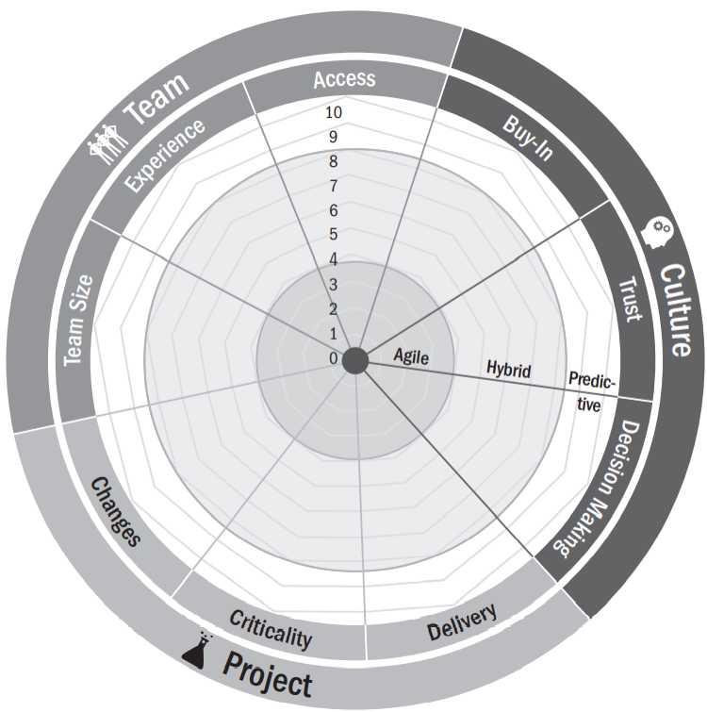

### Етапи

Визначити життєвий цикл проєкту. Як він оцінює придатність підходу? Організаційні та проєктні характеристики оцінюють за трьома основними категоріями:

* **Культура**. Чи є вона сприятливим середовищем з участю стейкхолдерів та довірою до команди?
* **Команда**. Чи є команда потрібного розміру для успішного впровадження agile; чи мають її члени необхідний досвід і доступ до представників бізнесу для досягнення успіху?
* **Проєкт**. Чиє високі темпи змін? Чи можлива поетапна реалізація? Наскільки важливий проєкт?

У кожній категорії дано відповіді на питання, а результати нанесені на радарну діаграму. Кластери значень навколо центру діаграми вказують на хорошу придатність для гнучких підходів. Результати по всьому світу вказують на те, що **прогнозний** підхід може бути більш придатним. Значення у середній частині (між гнучким і прогнозним підходами) вказують на те, що **гібридний** підхід міг би добре працювати.

### Життєвий цикл вашого проєкту

Прийняття гнучкої філософії перед початком роботи:

* Тайм-боксинг (обмеження часу)
* Залучення користувачів
* Повторювана розробка

Повторюваний, поетапний і гнучкий підходи добрі для проєктів, які мають нові інструменти, методи, матеріали чи області застосування. Вони також добрі для проєктів, які:

* Вимагають досліджень і розробок
* Мають високі темпи змін
* Мають неясні або невідомі вимоги, невизначеність чи ризик; або
* кінцеву ціль, яку важко описати.

Створюючи невеликий обсяг, а потім тестуючи та переглядаючи його, команда може досліджувати невизначеність при низьких витратах за короткий час, зменшити ризик і максимізувати вартість реалізації бізнесу. Ця невизначеність може бути зосереджена на:

* Придатності та вимогах (чи створюється правильний продукт?)
* Технічній доцільності та продуктивності (чи може цей продукт бути виготовлений у такий спосіб?)
* Процесах і людях (чи є це ефективним способом роботи команди?).

Усі ці три характеристики — специфікація продукту, виробничі можливості та технологічна придатність — зазвичай містять елементи високої невизначеності.

Жоден життєвий цикл не може бути ідеальним для всіх проєктів.Натомість кожен проєкт знаходить місце в континуумі, який забезпечує оптимальний баланс характеристик для його контексту. А саме:

* **Прогнозовані життєві цикли**. Користуватися перевагами того, що відомо й перевірено. Ця знижена невизначеність та складність і дає змогу командам розділити роботу на послідовність передбачуваних згрупованих завдань.
* **Повторювані життєві цикли**. Надавати зворотний зв’язок про частково завершену або незавершену роботу для її поліпшення й модифікації.
* **Поетапні життєві цикли**. Надавати готові результати, які клієнт зможе використовувати одразу.
* **Гнучкі життєві цикли**. Можна поєднувати як аспекти повторюваних, так і поетапних характеристик. Коли команди використовують гнучкі підходи, вони виконують повторювальні дії у проєкті для створення готових результатів. Команда дістає ранній зворотний зв’язок і забезпечує видимість клієнту, впевненість і контроль продукту. Так як команда може випустити продукт раніше, проєкт може зробити більш ранню віддачу інвестицій, бо команда виконує роботу з більшою цінністю в першу чергу.

# Документи відділу управління проєктами (PMO)

Проєктна документація створюється менеджером проєкту (PM) для управління, контролю та реалізації цінності проєкту. Кожен проєкт має супроводжуватися відповідною документацією, що зберігається або в клієнта, або в компанії “Devcom”.

Іншими словами, це запис ключових деталей проєкту й підготовка документів, необхідних для його успішної реалізації.

Список документів варіюється залежно від кожного проєкту. Три основні функції документації підтверджують це щоб:

* переконатися, що вимоги проєкту виконані;
* встановити можливість відстеження того, що було зроблено, хто це зробив і коли;
* створити кращу видимість процесів.

## Переваги проєктної документації

* ***Швидша адаптація нових працівників***. Хороша проєктна документація дає новим членам команди доступ до всіх знань, які були зібрані в процесі реалізації проєктів, як минулих, так і поточних. Нові члени команди можуть відразу зрозуміти рішення прийняті в минулому, і знайти відповідну інформацію, не очікуючи це від інших членів команди впродовж багатьох тижнів.
* ***Краща узгодженість між командами*.** Ретельна документація вносить ясність і прозорість у те, над чим усі працюють. Завдяки цьому рішення та обговорення не розсіюються в чаті та електронній пошті, менше часу витрачається на наради, і є менша ймовірність дублювання роботи.
* ***Ефективніший обмін знаннями***. Ідеї та уроки, здобуті з одного проєкту, можуть бути перенесені в нові проєкти. Збір і обмін цими знаннями можуть допомогти розробити нові передові методи, запобігти повторенню помилок і постійно підвищувати продуктивність команди.

## Базова документація для проєкту/Етапу

### Ініціювання проєкту

Під час перших кількох нарад уся відома інформація, яку має**Клієнт** (та/або **Власник продукту**),має бути зібрана і збережена в рамках стандартних документів. Це період, коли спочатку визначається основна бізнес-потреба.

* **Статут проєкту** (Статут проєкту іноді також відомий як заява на розгляд проєкту. Статут проєкту вміщає компоненти планування високого рівня, що закладають основу для проєкту)
* **Технічне завдання** (SOW) складається на початку проєкту та описує все, що має бути в проєкті, включно з бізнес-кейсом).
* **Угода про нерозголошення** (NDA) — це юридично обов’язкова угода, що встановлює конфіденційні відносини. Сторони, які підписують угоду, погоджуються з тим, що конфіденційна інформація, яку вони можуть отримати не буде доступна іншим).
* **Угода про надання послуг** (MSA) — це угода, укладена між двома або більше сторонами, у якій ці сторони погоджуються з більшістю умов, що використовуються для регулювання будь-яких майбутніх угод або майбутніх транзакцій).

### Планування проєкту

Основне завдання **менеджера проєкту (PM)** на цьому етапі полягає в тому, щоби визначити всіх **стейкхолдерів**, які можуть якось впливати на проєкт. Він також має проаналізувати відомий обсяг, розділити його на етапи й розробити деякі етапи для досягнення успіху проєкту. Бажано залучити до цього бізнес-аналітика.

**Технічний керівник** перевіряє запропоноване рішення в межах заданих ресурсів і обмежень. Він визначає попередній технологічний стек, який буде використовуватися для розробки.

Це дуже вдалий час домовитися про якість і її вимірники. Крім того, позначення “Готово” (DoD) є невід’ємною частиною будь-якого етапу проєкту.

Підводячи підсумок описаним вище крокам, необхідно створити Проєкт/Agile Charter для визначення обов’язків і документування деталей високого рівня.

Потім настає найскладніша й інтерактивна частина — планування проєкту, створення плану управління проєктом (**PMP**) та визначення необхідних документів.

Процес планування ресурсів є важливою частиною, коли справа доходить до прийняття зобов’язань.

Команда створює резерв функціональних компонентів для роботи, зазвичай розбитої на завдання відповідно до плану. Головне завдання — побачити, чи можна виконати цейобсяг одночасно з іншими завданнями. Наступна важлива деталь це купівля, яка буде більш вигіднішою, ніж розробка на замовлення, якщо це взагалі потрібно.

* **Документ** **бізнес-вимог** (це повний опис розроблюваної системи. Він містить усі типи взаємодії користувачів із системою й нефункціональними вимогами).
* **Документ** з управління **стейкхолдерами** (встановлює чіткі керівні принципи для комунікації між стейкхолдерами проєкту, управління їхніми очікуваннями, залучення і вплив на проєкт).
* **Документ із планування спринту** (процес представлений і задокументований у вигляді списку пунктів, узгоджених командою для завершення в кінці ітерації. Він може відображатися в **прогнозованому плануванні**).

### Виконання проєкту

Варто підкреслити важливість наявності альтернативного плану на випадок виникнення непередбачуваних обставин, пов’язаних з управлінням ризиками. Він безперервний і легко інтегрується в інші процеси.

Уроботі з гнучкими методологіями, оцінювання списку всіх завдань, які треба виконати, стає легшим і швидшим принаймні для першої ітерації (Спринт). Якщо це не Agile, процеси коригуються.

Крім цього, клієнт має знати, що накопичення технічного боргу необхідно уникати будь-якою ціною, використовуючи такі методи, як рефакторинг коду. Це має бути частиною регулярного процесу розробки.

Повний графік виконання результатів залежить від оцінки компонентів невиконаної роботи.

Бюджет проєкту враховує потреби, ресурси, ризики, забезпечення якості, ключові показники ефективності та інші витрати.

* **Документ** **з управління змінами** (цей документ точно визначає, що потрібно змінити, як це може вплинути на будь-які поточні плани, поточну функціональність проєкту і як спланувати пом’якшення збоїв, які можуть спричинити зміни в процесі створення проєкту).
* **Документ** **з управління ризиками** (цей документ використовується, щоби розглянути потенційні ризики, пов’язані з проєктом, і щоби записати найкращі способи реагування на них як цілісної команди).

### Моніторинг проєкту

Наша мета — швидко вносити корективи, дотримуватися плану і працювати з командою, яка ефективно управляє ним. Є досить багато показників, що стосуються цього моменту, таких як діяльність зі створення команди й рівень задоволеності клієнтів, які необхідно регулярно вимірювати.

Звичайною практикою є отримання зворотного зв’язку про виконану роботу, проблеми та досягнуті важливі цілі, які відповідають потребам і/або запитам клієнта.

Порівняння **ключових показників ефективності з базовими** дає змогу реагувати на зміни й аналізувати ризики для управління непередбаченими обставинами. Періодичне підтвердження просування в правильному напрямку, — це зелене світло для управлінських активностей та підтримки мотивації команди.

Під час активностей із моніторингу та контролю менеджер проєкту (PM) здійснює нагляд за процесами й може створювати інші документи при потребі. При цьому використовується документація, така як документ для комунікації зі стейкхолдерами, дорожня карта проєкту та звіт про статус проєкту, щоби гарантувати, що робота на проєкті виконується згідно з планом. Можна використовувати інші документи, щоби слідкувати за проєктом чи індивідуальною роботою (наприклад, **цілі та основні результати згідно підходу OKR**).

### Закриття проєкту

Як тільки проєкт або етап будуть завершені, перед урочистостями необхідно офіційно завершити роботу, перейшовши до процесу закриття.

Було б корисно записувати випадково здобуті знання, оскільки на їхній основі можна створити політики компанії.

Інший інформаційний документ містить облікові дані для різних служб, які можна використовувати під час роботи над проєктом. Ми відповідаємо за збереження та/або передачу коду в чистоті та безпеці.

Після отримання остаточного зворотного зв’язку клієнта, можна вважати, що етап повністю завершений і вся інформація належно записана для подальшого використання.

Завершальні дії зазвичай закінчуються привітаннями про успішне завершення і відкритою можливістю подальших поліпшень, оновлень і підтримкою в успіхах клієнта.

* **Документ** **про розгляд спринту** (показує візуальну частину результатів, виконаних під час спринту. Крім того, ще однією важливою частиною наради є отримання зворотного зв’язку, який має бути записаний і оброблений)
* **Документ щодо ретроспективи спринту** (у ньому говориться про те, про що всі дізналися з проєкту, як команда. Це дає кожному можливість висувати офіційні пропозиції про те, що може бути по-іншому наступного разу).
* Процеспідтримки проєкту згідно **SLA** (цей артефакт є вказівкою та своєрідною угодою про післяпродажну послугу з гарантіями, що пояснює, як працювати та обробляти запити стейкхолдерів. Він також може вміщати

SOW (технічне завдання) або інші угоди).

* **Документ** про **закриття проєкту** (цей документ є письмовим підтвердженням того, що всі заацікавлені сторони схвалили завершений проєкт або етап. Фактично, вони згодні з тим, щоби проєкт продовжувався в потрібному напрямку й що очікування всіх його стейкхолдерів були виправдані).

# Визначення "Готово до розробки"

ТЕКСТ, ***виділений жирним курсивом оранжевого кольору (у тому числі з посиланнями світло-блакитного кольору)***, має бути адаптовани для кожного проєкту.

## Визначення "Готово до розробки" до початку реалізації історії користувача

* Всі критерії прийнятності доопрацьовані
* Всі критерії прийнятності перевірені
* Всі припущення та залежності перераховані, (якщо це можливо)
* Усі застосовні макети або/та інша документація додаються до ***історії***
* ***Історія користувача*** обговорюється з командою, і команда має чітке розуміння того, що треба зробити.

### Визначення "Готово до розробки" до початку спринту

* Всі ***історії користувачів*** спринту готові до розробки
* Всі ***історії користувачів*** спринту оцінюються в ***сторі поінтах*** з належною деталізацією
* Всі ***історії користувачів*** перевірені і схвалені ***власником продукту.***

# Визначення виконаної роботи "Готово"

## Вказівка

Визначення виконаної роботи як "Готово" (DOD) містить контрольний список, який сприяє підготовчим активностям перед реалізацією проєкту: обговорення, оцінку та дизайн. Він обмежує витрати на переробку проєкту після того, як функціонал буде визнано як "Готовий". Чітка домовленість обмежує ризик непорозуміння та конфлікту між командою розробників та Клієнтом. Детальніше про визначення виконаної роботи "Готово" (DOD) можна знайти [тут](https://www.scrum.org/resources/blog/done-understanding-definition-done).

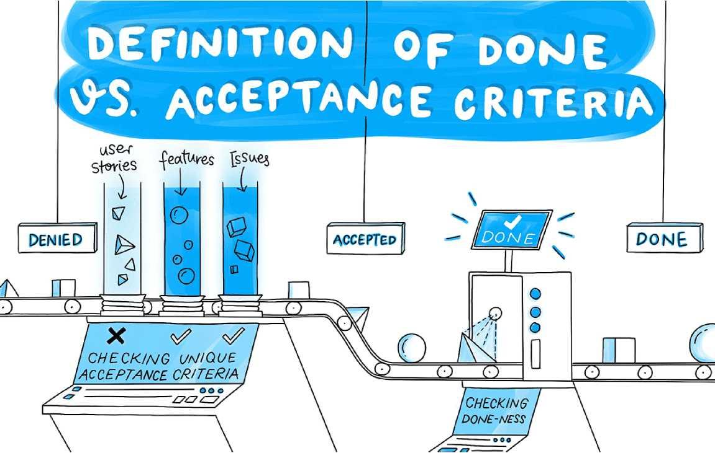

## Контрольний список

Наведені нижче елементи формують контрольний список щоб перевірити, чи елементи зі списку завдань мають визначення "**Готово".**

1. Модульні тести пройдені
2. Критерії прийнятності по кожному питанню дотримані
3. Документація додана
4. Протоколи безпеки не порушені
5. Функціональні тести пройдені
6. Нефункціональні вимоги виконані
7. Код переглянутий
8. Власник проєкту приймає роботу.

Визначення виконаної роботи "Готово" може бути застосоване до кількох середовищ. Тож, можна розглядати визначення виконаної роботи "Готово" (DOD) для кількох середовищ.

## Приклад функціонування середовищ

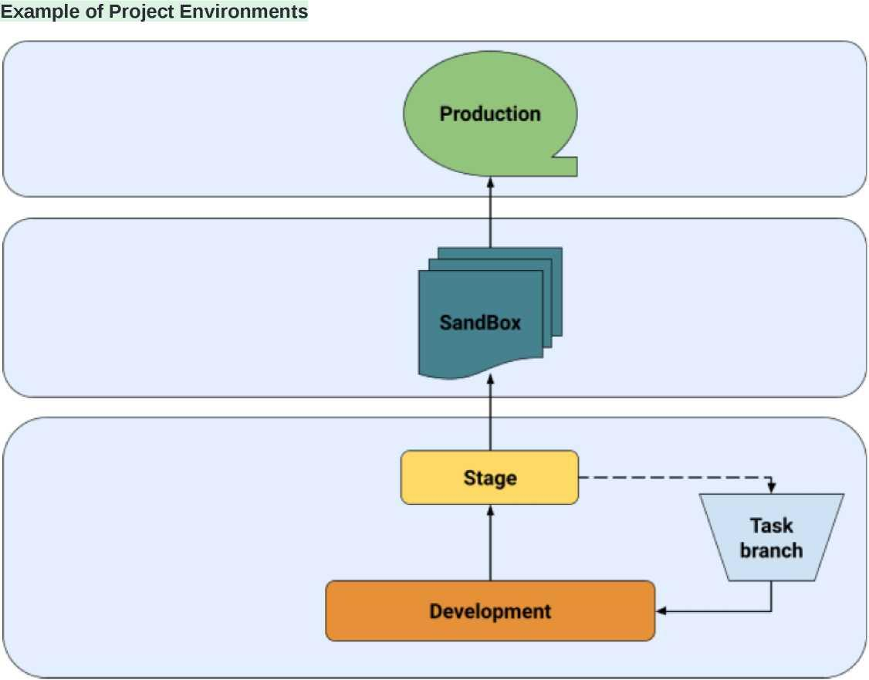

# Методи оцінювання

## Відносні оцінки обсягу робіт у сторі поінтах

Відносні оцінки обсягу робіт складні для тих, хто ніколи не використовував ці відносні вимірювання.

Проте цей метод зберігає оцінку стійкою незалежно від розміру команди. Команда бере на себе менше або більше роботи в залежності від свого розміру.

**Розмір кожної картки у класичному скрамі виглядає так**: 1/2, 1, 2, 3, 5, 8, 13, 20, 40, 100, ∞, ?

Для відносної оцінки обсягу робіт можна використовувати онлайн-інструменти для зручності.

Одним з класичних підходів є [покер-планування](https://www.planitpoker.com/) для виконання побажань користувачів або інших завдань, оскільки вони "рівні" за розміром. Подальше розбиття їх на підзадачі є частиною управління спринтом.

Для спрощення оцінки використовується комбінація послідовності Фібоначчі.

Наведене нижче порівняння можна використовувати **ТІЛЬКИ** як зразок, щоб обдумати відносні оцінки обсягу робіт стосовно абсолютних одиниць!

| **ВІДНОСНІ ОЦІНКИ ОБСЯГУ РОБІТ** | **АБСОЛЮТНІ ОЦІНКИ (год.)** |
| --- | --- |
| **1/2** | 1-2 год |
| **1** | 1/2 дня (4 год.) |
| **2** | 1день (8 годин) |
| **3** | 2 дні (16 годин) |
| **5** | 3 дні (24 години) |
| **8** | 4-5 днів (32-40 год.) |
| **13** | 7 днів (56 год.) |
| **20** | 10 днів (80 год) |
| **40** | 20 днів (160 год.) |
| **100** | 50 днів (400 год.) |
| **∞** | Занадто великий проєкт, важко оцінити |
| **?** | Невідомо через відсутність ясності |
|  | Час зробити перерву |

Команди враховують лише скільки треба зусилль для виконання вимоги щодо проєкту у порівнянні з іншими вимогами. Детальніше про відносні оцінки обсягу робіт можна прочитати на сайті [Scrum.org](https://www.scrum.org/resources/blog/why-do-we-use-story-points-estimating).

## Оцінки розмірів футболок T-Shirt

**Розміри футболок T-Shirt** не дають точних оцінок, оскільки вони також є відносними одиницями вимірювання. Щоб мати уявлення якою є вимога/завдання, потрібно розглянути її на нараді з оцінки вимог щодо проєкту. Це досить ефективно під час нарад з доопрацювання, коли власнику проєкту потрібна приблизна оцінка. При виборі розміру **футболки T-Shirt** можна враховувати такі співвідношення:

* **S** (1-3)
* **М** (5-8)
* **L** (13-21)
* **XL** (40-100)

## Інші методи оцінки

### Висновок експерта

Цей підхід ефективний тільки, якщо відомі деталі, а експерти знайомі з темою і мають досвід. Для досягнення кращих результатів було б корисно розділити великі завдання на частини. Метод **Делфі** (метод експертних оцінок) дещо схожий.

**Аналогічне** оцінювання використовує експертне судження та історичну інформацію та схожа до **висновку експерта**, але не вимагає залучення експертів з даної теми.

### Трибальна оцінка

Цей підхід часто використовується при наданні оцінок високого рівня під час передпродажних активностей. Однак його можна застосовувати для оцінки завдань поточного проєкту.

Ризики мають бути визначені і відомі всім, хто залучений до оцінювання.

Просте середнє значення трибальних оцінок можна розрахувати так:

**(P+O+M)/3**, де M - найбільш сприятливий час, P - песимістичний, а O - оптимістичний, у тому числі ризики, і можуть розглядатися як щось невідоме.

Крім того, інша формула, отримана з **методу оцінки і аналізу програм** (**PERT)**, дає змогу розрахувати середньозважене значення: **(P +4M+ O)/6**

Стандартне відхилення активності є можливим діапазоном для оцінок і розраховується як:

**(P-O)/6**

За замовчуванням оцінка проводиться в годинах.

## Підказки

1. Не переоцінювати.
2. Планувати менше, виконувати більше.
3. Оцінки - це припущення про відомі (проєктування, інтеграція) і невідомі (невизначеність, ризики) фактори.
4. Розділити завдання на менші і керовані частини.
5. Використовувати [калькулятор діапазону щодо об’єму виконаних робіт](https://www.mountaingoatsoftware.com/tools/velocity-range-calculator).
6. Враховувати чужу роботу і залежності під час оцінки.
7. Стандартизувати шаблон вимог до функцій і процес.
8. Залучати всіх, хто може зробити свій внесок.

# Зворотний зв’язок

## Зворотний зв’язок після перегляду результатів спринту

Перегляд результатів спринту корисний для отримання моментального уявлення про стан продукту в цілому. Оскільки впродовж спринту кілька команд вносять свій внесок, не все зроблене можна реально переглянути. Це стосується не лише демонстрації.

Перегляд результатів спринту обмежується до чотирьох годин для місячного спринту. Для коротших спринтів, ця подія зазвичай коротша.

Процес зворотного зв’язку є невід’ємною частиною гнучкої розробки продукту. Метою перегляду результатів спринту є перевірка результатів спринту та визначення адаптацій у майбутньому. Це можливість показати, чого було досягнено, й отримати зворотний зв’язок від інших зацікавлених сторін, широко обмінюватися інформацією й навчатися.

Зворотний зв’язок від перегляду результатів спринту призводить до того, що власник продукту вносить корективи у сам продукт і в перелік завдань щодо продукту:

* Додані нові компоненти;
* Поточні завдання доповнюються новою інформацією;
  + Компоненти стають такими, що втратили цінність;
  + Компоненти виконані/виправлені/переписані/завершені в контексті іншого об’єму робіт;
* Застарілі компоненти видаляються
* Перелік завдань щодо продукту прозорий, видимий і зрозумілий.

Зворотний зв’язок щодо компонентів спринту також можна отримати під час «міні-переглядів» результатів спринту. Це дає змогу, врешті, проводити ефективний огляд спринту, а не перетворювати його в демонстрацію, типу фільму.

## Випадковий зворотний зв’язок

Завжди, коли є будь-який зворотний зв’язок *(незалежно від події та джерела)* від стейкхолдерів (в усній або письмовій формі), його можна зареєструвати в системі відстеження завдань.

Джерелами зворотного можуть бути, але не обмежуються:

* Електронною поштою
  + Просто у переписці, де просять внести зміни
  + У разі використання Jira, користувач надсилає електронний лист на адресу [jira@***subdomain***.atlassian.net](mailto:jira@subdomain.atlassian.net):
    - Додайте у копію (CC) (електронна адреса, яка використовується для облікових записів Jira) особу, яку буде призначено
    - Тема електронного листа стає коротким описом проблеми (назва) і
    - Повідомлення (текст електронного листа) стає описом. Інші поля можуть бути налаштовані в майбутньому
  + У разі використання програмного забезпечення для підтримки проекту через запити юзерів, напр. ZenDesk чи схожих**,** виникає потреба з використанням плагіна для ­синхронізації в реальному часі
* Месенджери
  + Необхідно відповідати на запити різного роду
  + Звіти будь-якого роду також мають бути прокоментовані кимось окрім їх відправника

Той, хто отримує зворотний зв’язок, має створити заявку або делегувати її. Зворотна відповідь потрібна, щоби повідомити заявника про те, що помилка приймається й обробляється.

## Критерій

Настійно рекомендується виділити, принаймні, такі питання:

* Яка мета?
* Який пріоритет?
* Чи його вже схвалили основні стейкхолдери?
* До якої категорії це належить? (завдання, помилка, пропозиція чи покращення)

## Чергові кроки

Залежно від **пріоритету й терміновості** запит виконується відповідно: або в поточному, або в майбутньому робочому періоді (спринті). Заявка з’являється або в переліку завдань щодо продукту, або документується з допомогою інших інструментів (напр., Confluence, Google docs).

Вищенаведені артефакти узгоджуються з власником продукту так, щоби було відомо, про які компоненти необхідно подбати насамперед.

Зверніть увагу, що не вся інформація щодо зворотного зв’язку буде перетворена у завдання. Деяка є лише для обговорення, щоб оновити наявні завдання або відкинути, якщо вона порушує реалізовану бізнес-логіку.

## Післямова

Вільно запитуйте про деталі, якщо вони відсутні, розмиті або двозначні.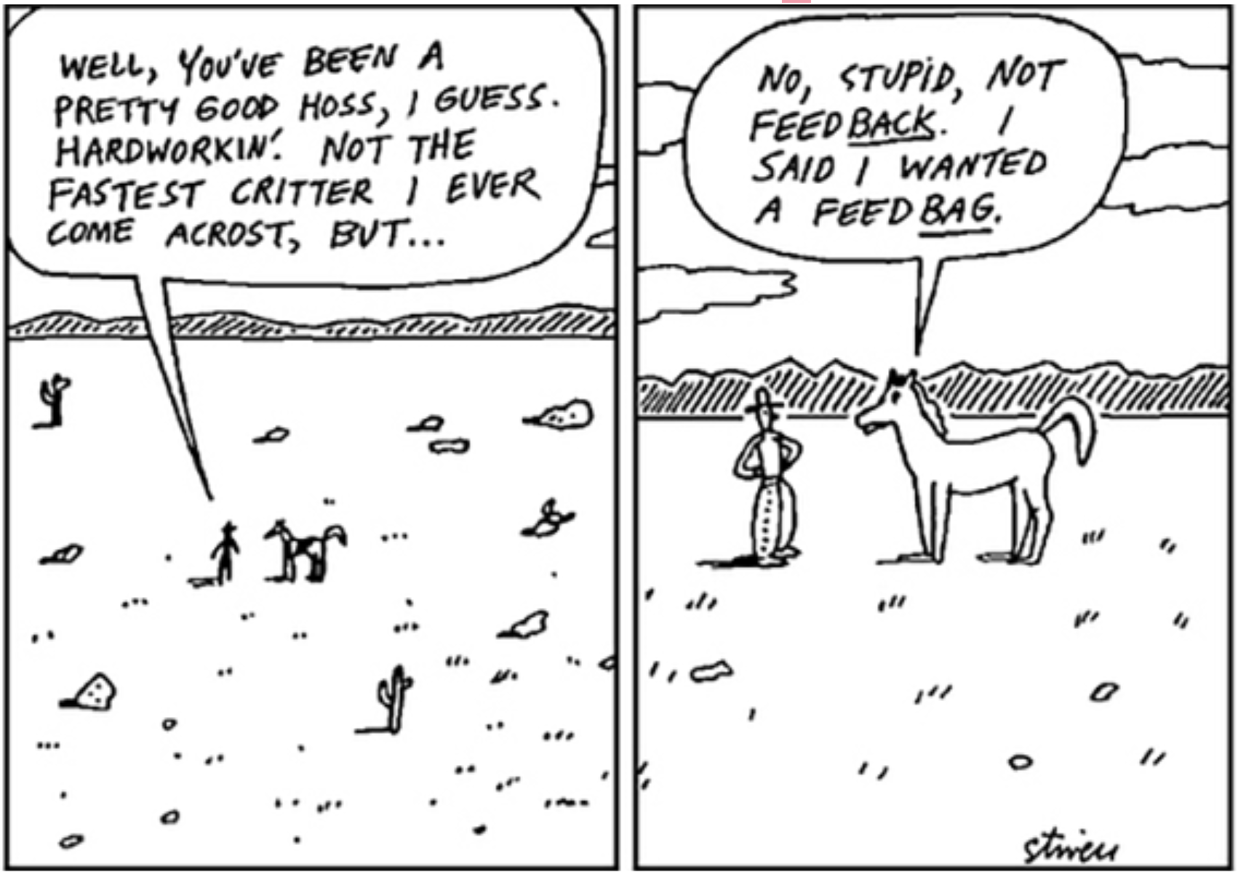

# Вимоги до проєкту

**План управління вимогами** є невід'ємною частиною будь-якого проєкту. Він охоплює різні типи інформації, у тому числі управлінський підхід.

Перегляньте шаблон для вимог**.**

ТЕКСТ, ***виділений жирним курсивом оранжевого кольору (у тому числі з посиланнями світло-блакитного кольору)***, має бути прийнятий для кожного проєкту.

## Вказівка

Кінцевою метою всіх нарад і обговорень про нові функціональні можливості є створення і визначення розміру завдань для кращого планування (**визначення "Готово"** для документації). Необхідні етапи для виконання проєкту досить прості.

**Чорновий варіант вимог → Етап аналізу вимог зроблений → Готово для оцінювання → Завершений**

1. **Власник продукту** **(PO)** виносить на обговорення ідею, виходячи з бізнес-потреб.
   1. **Власник продукту (PO)** перетворює ідею у документ вимог (**ЧЕРНЕТКА** специфікації)
   2. **Власник продукту (PO)** починає створювати завдання/історії користувачів і/або Епіки.
2. Після того, як **ЧЕРНЕТКА** специфікації буде завершено, він повинен бути обговорений з **технічними керівниками**.
   1. Нарада проводиться, щоб спочатку пояснити цю функціональність і переконатися, що **ЕТАП АНАЛІЗУ ВИМОГ ЗРОБЛЕНИЙ.**
   2. Сесія запитань і відповідей (Q&A) може бути проведена під час тієї ж наради або окремо, щоб переконатися, що специфікація **ГОТОВА ДЛЯ ОЦІНЮВАННЯ**, а артефакти (епіки/історії користувачів/завдання) змінені, якщо такі є.
3. Призначений працівник (технічний керівник, бізнес-аналітик, менеджер проєкту і, переважно, **власник продукту (PO)** ) створює перелік завдань, які будуть оцінюватися за розмірами футболок T-Shirt або у сторі поінтах/годинах.
   1. Перелік завдань/завдання перераховані в одному документі з такими атрибутами, як
      1. опис
      2. критерії прийняттяі та обмеження
      3. інші примітки і вкладення, що вносять ясність
   2. Перелік завдань обговорюється, а потім оцінюється в залежності від рівня деталізації. Тільки після цього вимоги у специфікації будуть **ВИКОНАНІ**.
4. Ці епіки /історії користувачів/завдання потім розподіляються за пріоритетами **власника продукту (PO)** і додаються в систему відстеження завдань.
   1. Вони доступні для планування спринту незалежно від того, чи виконується це інтеграційною командою (масштабований скрам) чи окремою командою.
   2. Подальша розбивка на завдання (інтерфейс користувача (UI), інтерфейс інтерфейсу, серверна частина, тестування) виконується під час наради з планування.

## Статуси

**ЧЕРНЕТКА** - початкові вимоги, які повинні бути сформовані власником продукту.

**ЕТАП АНАЛІЗУ ВИМОГ ЗРОБЛЕНИЙ** - документ з вимогами заповнений з точки зору власника продукту.

**ГОТОВО ДЛЯ ОЦІНЮВАННЯ** - всі питання виясняються, і перелік завдань в документі готовий до обговорення та оцінки.

**ПИТАННЯ** - це відкриті питання до власника продукту щодо перешкод.

**ЗАВЕРШЕНИЙ** - специфікація оцінюється, і завдання створюються в Jira.

## Потік завдань

Для успішного виконання завдань в гнучкому середовищі використовуйте підтверджуючі питання, щоб забезпечити відповідність між бізнес-цілями і очікуваннями:

* Чи будемо випускати нову версію у цьому періоді? В ідеалі, як часто? Можливо, навіть в який день?
* Що буде повністю розроблено і реалізовано?
* Що буде розроблено настільки, щоб його підмножина функціональності могла бути реалізована?
* Які ще результати діяльності необхідні? Чи є документи, які необхідно оновити?
* Який рівень якості очікується? Чи є проєкт успішним, наприклад, якщо кінцевий термін був дотриманий, але деякі низькопріоритетні завдання були перервані?

## Потік завдань Jira

Гляньте на приклад потоку завдань в Jira, системі управління завданнями від Atlassian.

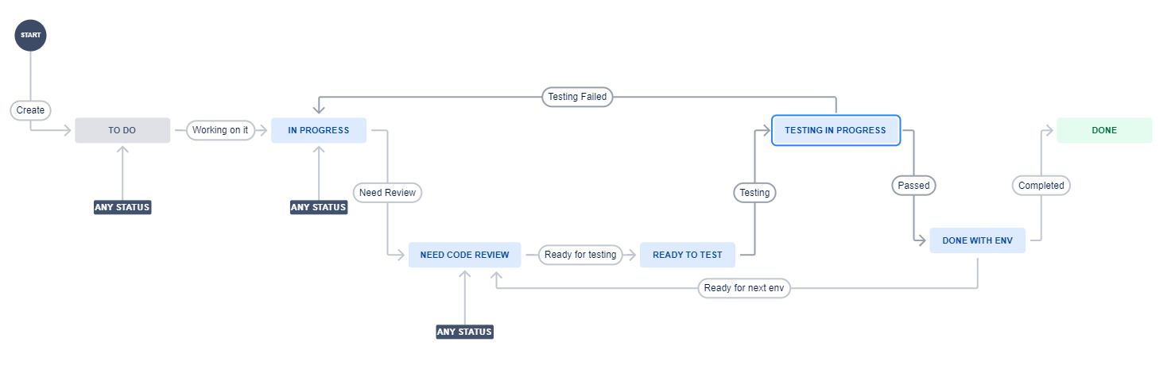

Приклад потоку вимог

# Доопрацювання беклогу продукту

## Вказівки

Доопрацювання беклогу продукту - це безперервна діяльність, яка допомагає отримати загальне уявлення про те, що буде робити продукт, а що ні, які зусилля необхідні для його впровадження і в якому порядку команда має це робити. Крім того, команда гарантує, що пункти, що знаходяться у верхній частині переліку завдань, готові до впровадження; на практиці цей стандарт часто називають **“**визначенням "Готово", який легко використовувати як контрольний список для управління цією діяльністю.

По суті, доопрацювання беклогу продукту допомагає зменшити ризик планування спринту. Команді, як правило, потрібно зарезервувати близько 10% часу під час спринту, щоб виконати якісне доопрацювання беклогу продукту. Цей процес вимагає дисципліни; це значно полегшує планування спринту та економить час на доопрацювання.

Основна ціль цієї події полягає у тому, щоб переконатися, що обраний обсяг роботи добре зрозумілий, і команда може взяти на себе справедливі зобов'язання щодо його доопрацювання.

### Завдання доопрацювання журналу продукту

Деякі дії, які виконуються під час цього уточнення журналу продукту, містять:

* видалення історій користувачів/завдань, які більше не актуальні
* створення нових історій користувачів/завдань у відповідь на нововиявлені потреби
* переоцінка відносного пріоритету історій/завдань
* присвоєння оцінок історіям/завданням, які ще не були оцінені
* коригування оцінок у світлі новознайденої інформації
* розділення високопріоритетних історій користувачів/завдань, які не вписуються у майбутню ітерацію

Беклог продукту розуміють як динамічний масив інформації. Наприклад, не всі історії користувачів потрібно розбивати на детальний рівень на початку проєкту або давати детальні оцінки; **але важливо, щоб у будь-який момент "достатня" кількість історій була готова до планування протягом наступних кількох ітерацій (принаймні, для наступних 2 ітерацій).**

### Організація нарад щодо уточнення беклогу продукту

**Коли:** Нарада з уточнення беклогу продукту може бути запланована у будь-який час при повторенні розробки залежно від необхідності: виявлення деталей вимог високого рівня, додавання критеріїв прийнятності та доопрацювання вимог для готовності до впровадження або як санітарної процедури, щоб переконатися, що беклог продукту актуальний.

**Кого:** немає необхідності запрошувати всю команду на кожне уточнення. Власник продукту (PO) та бізнес-аналітик (BA) необхідні, оскільки вони є основними координаторами та співпрацюють з точки зору пріоритетності запитів, а також формулювання та врахування переваг бізнесу, вимог бізнесу та правил, пов'язаних з цими запитами. Інші стейкхолдери бізнесу та представники команди розробників запрошуються на основі запитів, які планується переглянути, щоб переконатися, що присутні лише ті люди, які можуть внести свій внесок.

Рекомендується підготувати порядок денний перед кожним уточненням, щоб спланувати запити, які слід обговорити, і виділити час для кожного (близько 5-10 хвилин для кожного), щоб звести до мінімуму непотрібні обговорення.

### Визначення пріоритетів

Ключові моменти, які слід враховувати при визначенні пріоритетів - це витрати, ризик та цінність.

Визначення пріоритетів беклогу продукту виконується на постійній основі. Це означає вибір того, які робочі пункти будуть внесені у майбутні повторення, а які пункти будуть відкинуті. Пріоритети, призначені пунктам беклогу продукту, можуть змінюватися з часом; вони можуть змінюватися лише для чергової ітерації. Життєво важливо простежити відповідність бізнес-вимог, щоб полегшити визначення пріоритетів.

За словами Алана Девіса (2005), успішне визначення пріоритетів залежить від шести моментів:

* Потреби клієнтів
* Відносна важливість вимог для клієнтів
* Терміни, у які можливості необхідно реалізувати
* Вимоги, які служать попередниками для інших вимог і інших взаємозв'язків між вимогами
* Які вимоги треба реалізовувати як групу
* Вартість виконання кожної вимоги

### Методи визначення пріоритетів

#### Трирівнева шкала

Використання відбувається відповідно до цієї методології з високим, середнім і низьким пріоритетом. Однак, щоб зробити таку шкалу визначення пріоритетів більш точною, було б доречно додати два виміри - важливість та терміновість.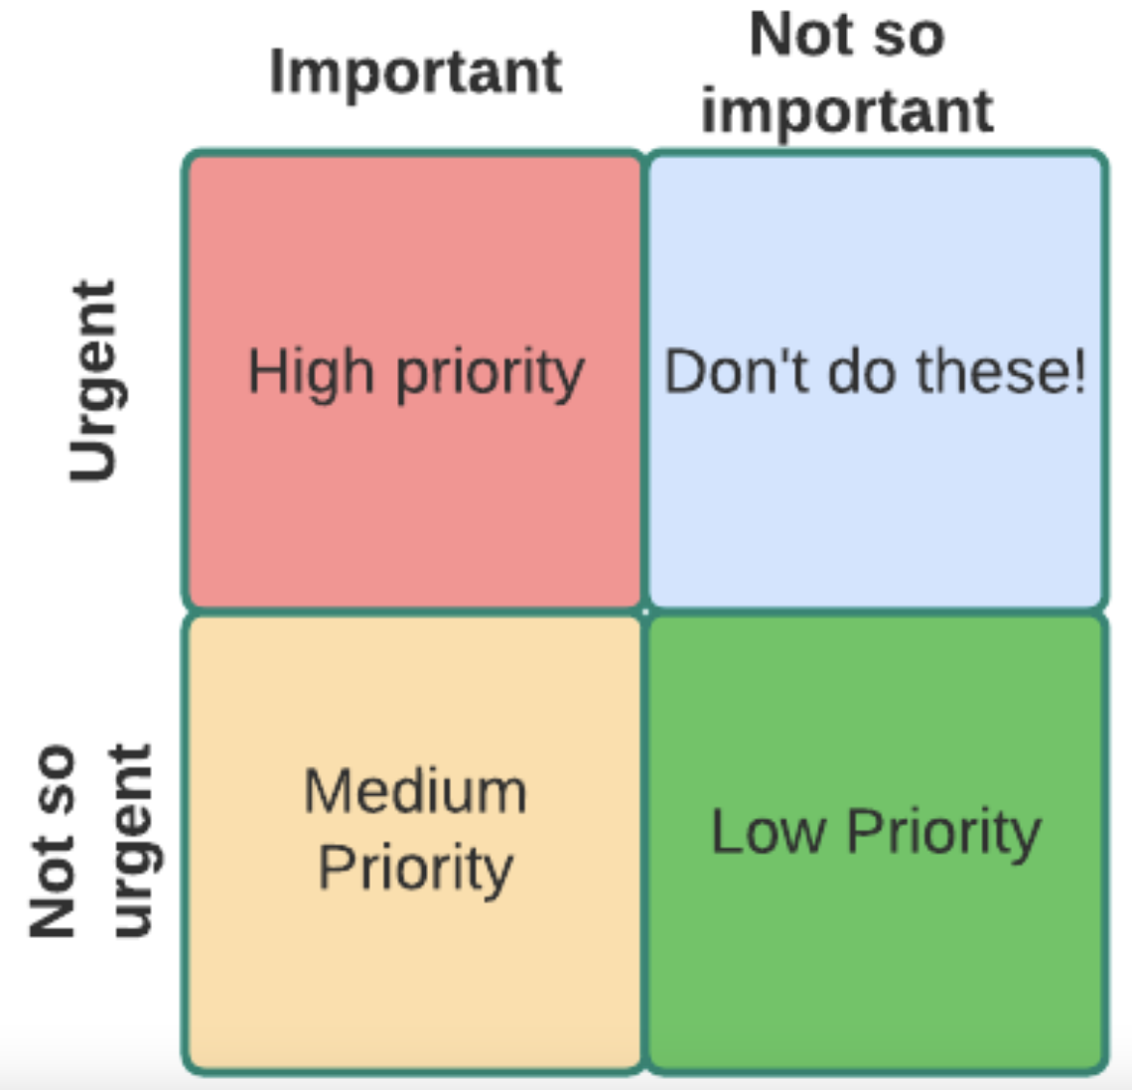

* **Високопріоритетні** вимоги є важливими (замовникам потрібні можливості) і терміновими (замовникам вони потрібні у наступному випуску програмного забезпечення). Крім того, договірні зобов'язання або виконання зобов'язань можуть диктувати необхідність внесення конкретної вимоги, або можуть виникнути вагомі ділові причини для їх швидкого виконання. Якщо можна дочекатися реалізації вимоги у більш пізній версії без несприятливих наслідків, то вона не є високим пріоритетом відповідно до цього визначення.
* **Вимоги середнього пріоритету** важливі (замовникам потрібні можливості), але не термінові (вони можуть почекати більш пізнього випуску програмного забезпечення).
* **Низькопріоритетні** вимоги не є ні важливими (клієнти можуть жити без можливості, якщо це необхідно), ні терміновими (клієнти можуть чекати, можливо, вічно).
* **Вимоги у четвертому квадранті** здаються терміновими для деяких стейкхолдерів, можливо, з політичних причин, але вони не є вирішальними для досягнення бізнес-цілей. Не треба витрачати час на роботу над ними, оскільки вони не додають достатньої цінності продукту. Якщо вони не важливі, або надайте їм низький пріоритет, або повністю видаліть їх.

### Метод MoScoW (чотири-етапний підхід до встановлення пріоритетів вимог проєкту, які забезпечать найкращу віддачу від інвестицій)

Цей метод використовує чотири групи пріоритетів: **повинен** мати, **слід** мати, **міг** **би** мати і **не** матиме. З допомогою цього методу стейкхолдери можуть спільно визначати пріоритети вимог. Абревіатурою є:

* **Повинен** (обов'язковий) (MUST)
* **Слід** (з високим пріоритетом) (SHOULD)
* **Міг би** (бажано, але не обов'язково) (COULD)
* **Було б** (може бути відкладена і запропонована для майбутнього виконання) (WOULD).

### Оцінка

Під час операції з уточнення беклогу продукту його пункти оцінюються так, щоб команда могла прийняти справедливе рішення щодо їх кількості, обраних для розробки на наступному повторенні. Кожна команда встановлює свій підхід до оцінки. Будь ласка, ознайомтеся з методами оцінки для отримання більш детальної інформації.

Рекомендована література:

[8 різних способів організувати ваш беклог продукту, щоб зробити його ефективнішим](https://productcoalition.com/8-different-ways-to-organize-your-backlog-to-make-it-more-impactful-a472684d093b)

# Управління змінами

## Вказівка

Перш за все, визначте та конкретизуйте, які вимоги та проєкти охоплює процес управління змінами, та визначте, чи застосовується він до всіх змін чи лише до змін певного масштабу, цінності чи рівня зусиль.

Agile вітає зміни вимог, і слід встановити контроль над змінами, щоб зменшити ризик розширення неконтрольованого об’єму робіт. На початку проєкту вкрай важливо встановити взаємоприйнятний процес управління змінами, використовуючи стандартний шаблон для обробки вимог щодо змін (напр.Реєстр змін). Зміна завжди має свою ціну, тому використання методів управління змінами для контролю повзучого об’єму робіт є життєво важливими у ситуації розробки за контрактом (Wiegers 2003). Важливо визначити, хто має право пропонувати зміну, і яких стейкхолдерів треба проінформувати.

### Приклад процедури зміни

* Будь-які зміни в історіях користувачів для майбутнього спринту можуть бути внесені на розгляд на внутрішній нараді з планування спринту.
* Історії користувачів можуть бути представлені між внутрішнім плануванням та фактичним початком спринту, якщо вони суттєво не впливають на загальну оцінку завдання. У цьому випадку команду проєкту треба повідомити з допомогою засобів комунікації (месенджер, електронна пошта).
* Об’єм робіт у спринті не має змінюватися після його початку, і зміни можна вносити тільки за запитом.
* Схвалення зміни за запитом треба отримати від членів команди, які підтверджують, що цю зміну можна реалізувати у поточному спринті.

### Дія запиту на зміну має такі етапи

1. **Визначте запити на зміну** (запит на додаткову функціональність, покращення, дефект тощо).
2. **Аналізуйте та перевіряйте запити на зміну** до того, як всі стейкхолдери будуть повідомлені. Власник продукту (PO), бізнес-аналітик (BA) та менеджер проєкту (PM) відповідають за схвалення, відхилення або відстрочку запитів.
3. **Запити на зміну в об’ємі робіт** можуть бути результатом змін або доповнень до запитів. Вони також можуть бути вихідним елементом у продукті, яким користуються, інших видах діяльності або стандартах якості. Запити на зміну об’єму робіт містять додатки, видалення елементів та зміни до пунктів.
4. **Дефект** - це помилка або недолік у продукті, який не дозволяє йому вести себе відповідно до специфікації. Дефекти, виявлені у реалізованій функціональності під час функціонального, регресійного або приймального виду тестування, виправляються в ході виконання робіт і не вважаються запитом на зміну.
5. Після виявлення запиту на зміну та повідомлення всіх стейкхолдерів, менеджер проєкту (PM) та інші відповідні члени команди **проводять аналіз впливу та ризиків** запиту на зміну і інформують власника продукту (PO) і бізнес-аналітика (BA) про результати. Результати цього аналізу відображені в Реєстрі змін.
6. Тільки власник продукту (PO), менеджер проєкту (PM) і бізнес-аналітик (BA) можуть схвалювати, відхиляти або відкладати запити на зміну. Зміни в обсязі, графіку або розподілі ресурсів мають бути схвалені на офіційній нараді або по електронній пошті.

# Етап “Діскавері”

**Етап діскавері** - це обмежений у часі процес дослідження потреб бізнесу та визначення основних цілей для створення найкращого рішення для задоволення цієї потреби. Він відображає комерційну життєздатність, підхід UX, технологічну складність, особливості зручності використання та обсяг робіт.

## Вказівка

### Команда діскавері

* Бізнес-аналітик (BA), технічний керівник - обов’язково присутні
* Дизайнер - якщо є акцент на підхід UX
* Менеджер проєкту (PM), експерти з предмету (спеціаліст по даних, DevOps і т.д.), якщо є конкретний запит
* Представник відділу продажів, менеджер роботи з клієнтами (AM) - для підтримки та організації процесу спілкування, якщо це необхідно.

### Результати

* Пропозиція
  + Оцінка
    - Час
    - Бюджет
  + Бачення та обсяг
    - Бізнес-вимоги та критерії успіху
    - Ролі користувачів
    - Перелік функціоналу
    - Контекст рішення (контекстна діаграма)
    - Каркасні моделі
  + Прототип
  + Досконале архітектурне бачення
    - Набір технологій
    - Схема архітектури
  + Команда розробників

## Етапи

Діскавері складається з трьох етапів. У кожного з них є свій результат. Однак, усі три взаємопов'язані і мають слідувати один за одним.

### Виявлення

Головне - познайомитися з цільовою аудиторією та визначити проблеми, з якими вони зустрічаються, їхні потреби та/або можливості. Крім того, туди входять дослідження ринку та аналіз конкурентів.

В результаті отримаємо чітке уявлення про те, як зробити продукт унікальним і прибутковим.

### Інтерпретація

Всі відомі властивості, які вимагають користувачі - внесені до переліку. Після глибокого аналізу на основі бізнесу-потреб для першого випуску будуть запропоновані ключові властивості мінімально життєздатного продукту (MVP) з подальшим вдосконаленням, щоб задовольнити найвибагливіших користувачів.

Результатом цього етапу є каркасна модель продукту і прототип з низькою точністю.

### Ідея

На цьому кінцевому етапі кінцеві користувачі тестують прототип, після чого отримують їх зворотний зв'язок. Це дає чітке уявлення про те, чи готовий поточний прототип до початку розробки, чи все ще потребує доопрацювання. Виходячи з експертної думки команди, технічний керівник формує набір технологій, а інші пропонують склад команди розробників, у тому числі, і рівень експертизи. Відповідно до переліку властивостей і кваліфікації членів команди оцінюється час і бюджет.

Етап виявлення, зазвичай, виконується:

* бізнес-аналітиком
* дизайнером інтерфейсу користувача UI/UX
* технічним експертом (технічним керівником).

Інші члени команди можуть бути залучені в залежності від потреб проєкту і його обсягу.

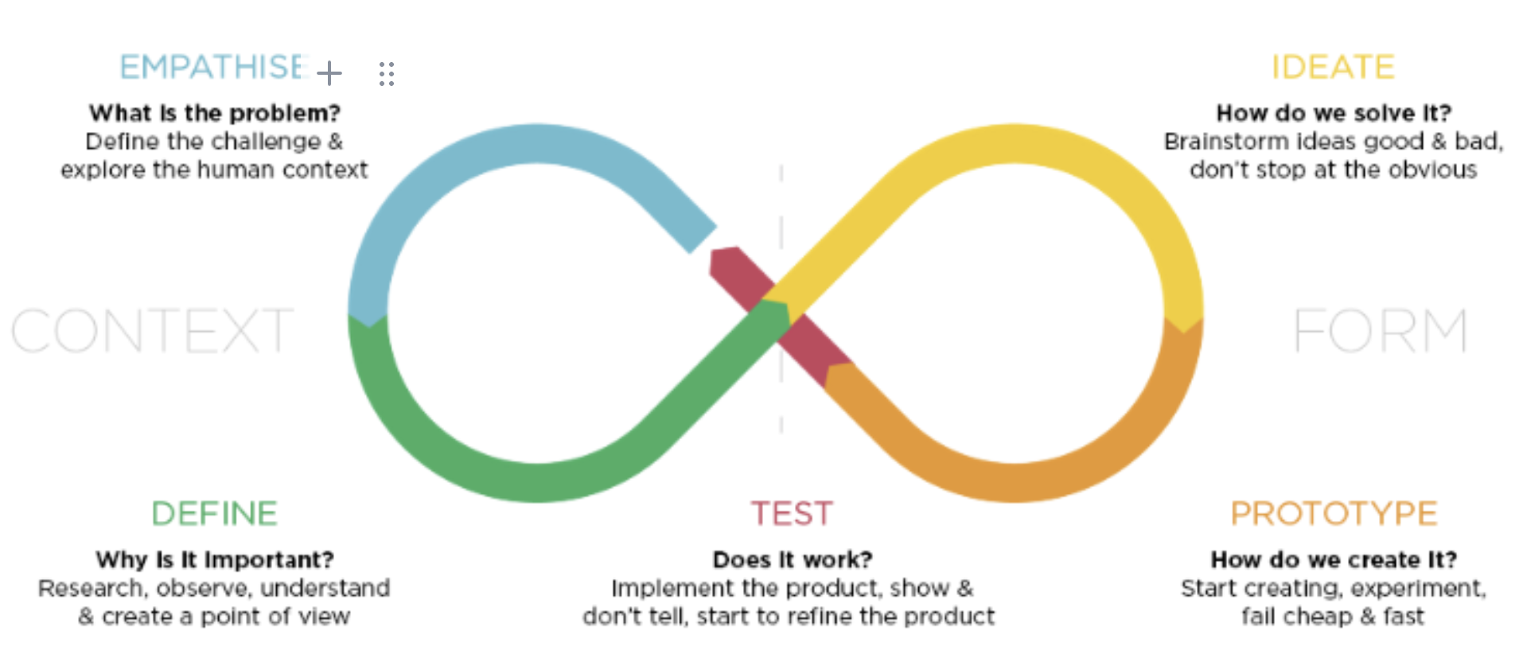

Малюнок 1. Фазова петля Діскавері

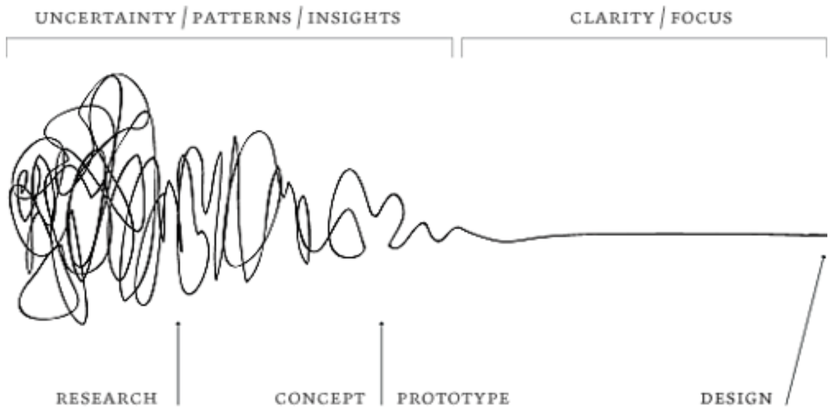

Малюнок 2. Процес набуття ясності, обумовлений невизначеністю

## Підготовка

### Підготовка до діскавері

Слід підготувати порядок денний на основі результатів дослідження та запланованих результатів. Дослідження може мати, але не обмежуватися вивченням бізнес-моделі клієнта, конкурентів, ринку, структури компанії, предметної області бізнесу та основних проблем цієї предметної області. Знання питань, спільних для конкретних бізнес-областей, було б корисним, оскільки вони перетинаються з проблемами клієнта, дозволяючи команді виявлення проводити ефективніші та професійні обговорення.

Міжнародні компанії, такі як Gartner, Forrester та Deloitte, часто публікують дослідження ринку в різних сферах бізнесу, щоб їх можна було використовувати як надійні джерела інформації.

### Підготувати шаблони перед етапом виявлення

Шаблони ключових результатів

* ***Бачення та обсяг (Vision and Scope Document)*** - головний результат виявлення
* ***Реєстр*** *стейкхолдерів*
* ***Комунікаційний план***
* ***План управління вимогами***
* ***Історії користувачів***, ***приклади використання****.*

### Шаблони для проєктів бізнес-аналізу даних (BI)

Посібник для діскавері-проєктів бізнес-аналізу даних (BI) може базуватися на чергових допоміжних матеріалах для планування співбесіди з клієнтом, визначення вимог до звітів проєктів бізнес-аналізу даних (BI) та планування етапів проєкту.

## Приклад процесу діскавері

Команда має пройти процеси, дотримуючись вище наведеної схеми. Щоб пролити світло на індивідуальну участь, є детальний план того, як слід правильно проводити етап виявлення:

1. **Телефонна розмова з клієнтом для розуміння бізнес-потреб (початок).**
   1. Основна ідея;
   2. Бізнес-кейс;
   3. Проблема, яку потрібно вирішити;
   4. Інструменти/властивості.

Час: 90 хв.

Команда для участі: клієнт, бізнес-аналітик (BA), UX/UI, технічний керівник.

Загальний оплачуваний час: 4,5 години (бізнес-аналітик (BA) - 1,5 години, технічний керівник - 1,5 години, UX/UI - 1,5 години)

1. **Обговорити головну ідею, що лежить в основі цілі**. Усі члени команди обговорюють ідею з різних точок зору.

Час: 2 години.

Команда для участі: бізнес-аналітик (BA), UX/UI, технічний керівник.

Загальний оплачуваний час: 6 годин (бізнес-аналітик (BA) - 2 години, технічний керівник - 2 години, UX/UI - 2 години)

1. **Дослідження та розробка рішення.** На цьому рівні бізнес-аналітик (BA) проводить дослідження конкурентів, аналізує їх основну функціональність і готує перелік властивостей, призначених для вирішення проблеми з урахуванням поточної потреби. На цьому етапі технічне дослідження проводиться технічним керівником, якщо це можливо. Бізнес-аналітик (BA), зазвичай, виконує такі завдання:

* Визначає і конкретизує ключові бізнес-процеси. Це можна зробити з допомогою діаграм уніфікованої мови моделювання (UML) ([***нотація моделювання бізнес-процесів (BPMN)***](https://businessanalystmentor.com/business-process-modelling-the-basics/)***,*** [***блок-схема***](https://www.lucidchart.com/pages/what-is-a-flowchart-tutorial)) або шляхом простого документування вивчених бізнес-процесів. Бізнес-процеси розкриваються з допомогою аналізу клієнтських документів, співбесіди та/або семінарів.
* Визначати користувачів та ролі - критичні випадки використання та вимоги стейкхолдерів щодо ключових бізнес-процесів.
* Визначає контекст рішення з допомогою ***контекстної діаграми***, щоб зрозуміти, скільки інтерфейсів треба розробити та чи є якісь інтеграції на місці, визначає типи даних та їх процес ([***схему потоку даних***](https://www.lucidchart.com/pages/data-flow-diagram) можна розробити на цьому етапі).
* **Визначає ключові функції**, призначені для вирішення проблеми з урахуванням поточної потреби.
* Визначає атрибути якості (нефункціональні вимоги), критично важливі для вирішення.

Не запитувати клієнта безпосередньо, які якісні характеристики (продуктивність, безпека) мають задовольняти рішення. Визначите для них параметри, щоб у них були варіанти на вибір.

На етапі виявлення важливо визначити стандартні правила для майбутнього спілкування та вимоги до управління життєвим циклом (RLCM). Ця інформація послужить основою для плану ***комунікацій*** та плану ***управління вимогами***.

Зокрема, було б корисно визначити, як часто спілкуватися з клієнтом і які канали зв'язку використовувати.

Визначити формат вимог (історія користувача, приклади використання) і те, як ними будуть управляти (більш детальну інформацію див. в ***плані управління вимогами***).

Важливо визначити перелік стейкхолдерів, потрібних з боку клієнта, і домовитися з клієнтом про те, що вони будуть доступні для обговорення, щоб можна було охопити всі необхідні питання.

Час: 10 днів.

Команда для участі: бізнес-аналітик (BA), технічний керівник.

Загальний оплачуваний час: 104-120 годин (бізнес-аналітик (BA) - 80 годин, технічний керівник - 24-40 годин)

1. **Обговорити ключові властивості, які будуть внесені в мінімально життєздатний продукт (MVP)**. Решта властивостей заплановані до подальших випусків програмного забезпечення.

Час: 1 день.

Команда для участі: бізнес-аналітик (BA), UX/UI, технічний керівник.

Загальний оплачуваний час: 24 години (бізнес-аналітик (BA) - 8 годин, технічний керівник - 8 годин, UI/UX - 8 годин)

1. **Дзвінок із клієнтом, де розглядають кожну функціональність при розробці мінімально життєздатному продукту (MVP).**

Час: 4 години.

Команда для участі: клієнт, бізнес-аналітик (BA), UX/UI, технічний керівник.

Загальний оплачуваний час: 24 години (бізнес-аналітик (BA) - 4 години, технічний керівник - 4 години, UI/UX - 4 години)

1. **Готування каркасних моделей.** Залежить від обсягу робіт і рівня деталізації опису (низька точність або паперовий ескіз).

Час: 4-15 днів.

Команда для участі: UX/UI.

Загальний оплачуваний час: 32-120 годин.

1. **Прототип ідеї із заздалегідь визначеною базовою функціональністю.**

Час: 2 дні.

Команда для участі: UX/UI.

Загальний оплачуваний час: 16 годин.

1. **Тестування прототипу із залученням кінцевих користувачів.** На цьому рівні збирається зворотний зв'язок, і будь-яка доопрацювання обробляється відповідно до очікувань користувачів.

Час: від 5 днів. Команда для участі: клієнт, кінцеві користувачі.

Загальний оплачуваний час: 0 годин.

1. **Кінцеве обговорення з клієнтом того, чого не вистачає у рішенні.**

Команда для участі: бізнес-аналітик (BA), UX/UI, технічний керівник.

Загальний оплачуваний час: 3 години (бізнес-аналітик (BA) - 1 година, технічний керівник - 1 година, UI/UX - 1 година)

1. **Технічний аналіз:**

* набір технологій: 4 години;
* команда розробників: 4 години;
* час розробки: 4 дні;

Команда для участі: бізнес-аналітик (BA), технічний керівник.

Загальний оплачуваний час: 80 годин (бізнес-аналітик (BA) - 40 годин, технічний керівник - 40 годин)

1. **Короткий опис етапу виявлення.** Підготовка остаточного плану для всієї розробки проєкту, у тому числі обсяг, час, бюджет, методологію та рекомендації щодо наступних кроків.

Час: 1 день.

Команда для участі: клієнт, бізнес-аналітик (BA)

Загальний оплачуваний час: 8 годин.

**Загальний оплачуваний час етапу виявлення: 289,5-393,5 годин.**

*Примітка: Будь-які зміни можуть вплинути на час розробки.*

# Запуск проєкту

Перша нарада із запуску проєкту задає тон, стиль і бачення проєкту, встановлює спільні цілі, завдання і терміни разом з командою проєкту, зміцнює довіру і сприяє взаєморозумінню. Можуть бути й інші попередні наради, як частина етапу ініціювання проєкту.

Перегляньте шаблон для запуску проєкту.

Що стосується роботи з клієнтами, то нарада із запуску проєкту може складатися з представлення команди, що працює над проєктом, обговорення з клієнтом етапів проєкту, погодження про ефективну співпрацю разом для успішного створення вартості, і створення умов для позитивних робочих відносин з клієнтом. Для невеликих проєктів зазвичай потрібна одна така нарада щодо запуску проєкту.

У більших проєктах ця нарада проводиться, коли планування завершено і ось-ось почнеться його виконання. Якщо проєкт багатоетапний, нарада із запуску проєкту може повторюватися на початку кожного етапу.

Ці наради служать різним цілям для різних стейкхолдерів:

* Внутрішні наради з командою менш формальні і на них подають основні правила майбутніх процесів.
* Зовнішні наради вимагають залучення представників клієнта для підтвердження очікувань.
* Артефакти та стиль будуть на початку побідними.
* У гнучкому підході також є нарада із запуску проєкту. Вона відбувається на початку. Її можна розглядати як відправну точку для **0-го спринту**, де вся команда планує і обговорює свої дії і те, як використовувати свої навички для досягнення максимальної віддачі.

## Вказівка

### Крок 1: попередня робота

Після залучення клієнта, він може захотіти спочатку підписати з компанією угоду про нерозголошення (NDA). Зазвичай, це робиться з генеральним директором (CEO) або менеджером роботи з клієнтами (AM), за цим може йти угода про надання послуг (MSA). Після того, як призначений менеджер роботи з клієнтами (AM) отримає проєкт, він має виконати ряд дій, щоб запустити процес:

1. Призначає менеджера проєкту або діє від його імені.
2. Залучає бізнес-аналітика (BA)/менеджера проєкту (PM) або діє від його імені для збору вимог і визначення основних бізнес-потреб, вимірних цілей проєкту, обмежень і припущень.
   1. Залежно від вимог, управління та вимог клієнтів, менеджер роботи з клієнтами (AM) і менеджер проєкту (PM) мають вибрати правильну модель співпраці, яка впливає на всі подальші процеси, починаючи з етапу планування проєкту.
3. Разом з технічним керівником менеджер роботи з клієнтами (AM) визначає технологічний стек.
4. Потрібно почати проєкт у системі звітності й обліку компанії з наявною інформацією. Використовуйте внутрішню нараду для інформування залучених людей.
5. Плануйте попередній склад команди на основі відомих масштабів і збалансуйте рівень знань людей, щоб проєкт був прибутковим і залишалося достатньо місця для саморозвитку.
6. З першого погляду визначте, як відстежувати прогрес проєкту з допомогою різних показників.
7. Проведіть загальний початковий аналіз ризиків, пов'язаних з основною бізнес-потребою.
8. Зберіть інформацію про те, як буде виглядати проєкт: методології, ролі, і використовуйте вказівки компанії щодо вибору правильних інструментів для:

* Спілкування
* Документації;
* Управління завданнями.
* Можуть бути й інші інструменти, до яких команді необхідний доступ перед початком роботи. Подумайте про технічний дизайн, бази даних, артефакти інтерфейсу користувача, такі як шрифти, посібники зі стилю, логіни та правильні дані для виставлення рахунків.

Ще один правильний крок - зібрати всю доступну інформацію про проєкт в одному місці.

### Крок 2: Підготовка артефактів

Результатом першого кроку буде підготовлене технічне завдання (SOW), початкові версії інших документів, таких як управління стейкхолдерами, дорожня карта з цілями, статут проєкту, який має бути підписаний за підсумками наради.

### Крок 3: Планування наради із запуску проєкту

Нарада із запуску проєкту не має бути просто "трансляцією інформації". Якщо є необхідність поділитися довідковою інформацією заздалегідь, менеджер роботи з клієнтами (AM) або менеджер проєкту (PM) можуть використовувати початкові версії документів. На нарадах із запуску проєкту, має брати активну участь команда і стейкхолдер або той, на чию роботу вплине проєкт.

Менеджер роботи з клієнтам (AM) відповідає за організацію та сприяння проведенню наради;

* Дата і час наради заздалегідь визначені і погоджені, так що кожен може бути присутній. Пізніше варто надіслати запрошення.
* Виберіть правильний інструмент, якщо це відбувається в Інтернеті (ZOOM, Slack, MS Teams).
* Організуйте нараду та підготуйте нотатки до наради як подальші дії і відправте по електронній пошті опісля.

### Крок 4: Нарада із запуску проєкту

Основні пункти, які необхідно внести до порядку денного для ознаймлення всіми учасниками:

1. **Вступ**
   1. *Нехай кожен представиться, розповість про свою роль у проєкті і про те, що він буде робити.*
2. **Який основний бізнес-кейс проєкту?**
   1. *Опишіть проблему, яку треба вирішити.*
3. **Який обсяг проєкту відомий на сьогоднішній день?**
   1. *Опис роботи, у тому числі ресурси, кінцеві результати, вимоги та компоненти, що виходять за рамки.*
4. **Яке наше бачення і план дій?**
   1. *Оцінки високого рівня, технічне бачення, підхід до управління, склад команди, і етапи відстеження прогресу.*
5. **Хто що робить?**
   1. *Початковий план взаємодії із стейкхолдерами.*
6. **Як виглядає успішний проєкт з точки зору клієнта?**
   1. *Цілі, які треба мати на увазі, щоб виправдати очікування клієнта.*
7. **Що ще варто оголосити з цього приводу?**
   1. *Сесія запитань і відповідей (Q&A), на якій роз'яснюються питання, що залишилися або виникли в процесі.*

## Підказки

* Будьте стислими;
* Не надто заглиблюйтеся в деталі;
* Переконайтеся, що всі беруть участь і роблять свій внесок;
* При необхідності підготуйте нотатки про нараду і пункти дій.

# Стратегія відділу контролю якості (QA) та практіика

Після того, як завдання пройшло перевірку коду, етап контролю якості і має дефекти на пізніх етапах або в середовищах, його треба записати як **баг**.

ТЕКСТ, ***виділений жирним курсивом оранжевого кольору (у тому числі з посиланнями світло-блакитного кольору)***, має бути адаптований для кожного проєкту.

## Правила для розробників

1. Пишіть код якнайкраще
2. Перевірте та запустіть свій код
3. Попросіть свого технічного керівника або старшого розробника перевірити ваш код
4. Надайте представнику відділу контролю якості (QA) докази (коментар, скріншот), що ви перевірили код, і він/вона може перевіряти його далі
5. Перевіряйте завдання, поки воно знаходиться між середовищами, аж до визначення **"Готово"**.

Гнучий підхід охоплює експертизу всередині команди для створення функціоналу і гарантування його як **"Готового"**.

## Перші етапи

* Розробити план якості; він має містити різні методи перевірки та описані процеси з допомогою шаблонів
* Вимоги мають бути зрозумілі усім членам команди, незалежно від їх ролей і посад
* Критерії прийняття мають відображати розуміння успіху кількісно та показувати результати, а не дії
* Визначення "Готово" застосовується після того, як завдання перенесене в кінцеве середовище (до кінцевого користувача).
* Надати візуальне підтвердження перевірки завдання (*коментар, скріншот*)
* Установивити відповідні умови спілкування з людьми, які можуть відповісти на запитання та допомогти вирішити проблему на основі свого бачення при управлінні стейкхолдерами.

## Короткострокові рекомендації

* Коли завдання змінює свій статус на інший, необхідно додати коментар. Це офіційне підтвердження того, що воно було перевірене людиною, яка змінила цей статус
* В кінці спринту повинно залишатись менше завдань для перевірки (*перевірка має проводитися без затримок або з мінімальною затримкою*). Це також передбачає розбиття завдань на менші частини під час планування спринту
* Низькопріоритетні завдання (*такі як дослідження, документація та проєктування*) мають бути виконані протягом останніх двох днів, якщо тільки вони не є терміновими або не блокують інші види діяльності
* Категорія "баг" присутня у системі відстеження завдань для аналізу основної причини багу (***погані критерії прийняття, поганий опис/пояснення, недостатньо часу для перевірки (****відноситься до одного завдання або регресії****), складність бізнес-логіки, коригування після публікації, поганий код, дефекти з боку третьої сторони, поганий технічний дизайн, погана перевірка коду*)**
* Пов'яжіть завдання з багами у системі відстеження завдань
* Обмін знаннями
  + інколи міняйте представників відділу контролю якості (QA) між командами;
  + підтримка актуальної документації з контролю якості (контрольний список для "позитивного сценарію", тест кейси, смоук тести, регресійна перевірка)
* Добре, коли є стейкхолдери, які представляє користувачів (*може бути власником продукту*), щоб перевіряти важливі завдання як "***готові до розгортання у кінцевому середовищі***" перед його оновленням. Поводження з ними як з бета-­користувачами допоможе виявити типовий "баг користувача" до того, як він з’явиться у кнцевому середовищі

## Довгострокові рекомендації

* Модульна перевірка (юніт тести) є частиною звичайного процесу розробки
* "Заморожування коду" (*або подібні методи*) для запобігання нових змін у певних середовищах, щоб дати представникам контролю якості (QA) виконувати регресійну перевірку
* Коли проєкт запрацює, необхідно періодично переглядати і аналізувати запити у службі підтримки. Результатом є розробка або вдосконалення нового функціоналу для зменшення запитів на підтримку
* Автоматизувати процес перевірки з допомогою різних інструментів та фреймворків.

# Управління ризиками

Невизначеність представляє загрози та можливості, які проєктні команди досліджують, оцінюють та вирішують.

Знайти [шаблон можна тут](https://docs.google.com/spreadsheets/d/1GI4Tk1HNkfacWtCCcCusGkWI7JmlH2HB-fhPcaBUehI/edit?usp=share_link)**.**

Ризик - це невизначена подія, яка може відбутися, а може і не відбутися. Вона може мати позитивні (можливості) або негативні (загрози) наслідки для проєкту, якщо вона дійсно відбудеться.

Процес управління ризиками дуже повторюваний/ітеративний!

Невизначеність може бути в різних формах:

* Ризик пов'язаний з незнанням майбутніх подій.
* Двозначність пов'язана з незнанням поточних або майбутніх умов.
* Складність пов'язана з динамічними системами, що мають непередбачувані результати.
* Волатильність пов'язана з нестабільними умовами та/або станом подій.

## Реагування на ризики

При розгляді ризику необхідно визначити:

* Ймовірність того, що відбудеться подія ризику (наскільки ймовірно);
* Діапазон можливих результатів (наслідок або сума поставлена на кону);
* Очікувані терміни її виникнення у життєвому циклі проєкту (коли);
* Очікувана частота подій ризику з джерел (як часто).

Усі стейкхолдери мають брати участь у виявленні ризиків зі своєї точки зору.

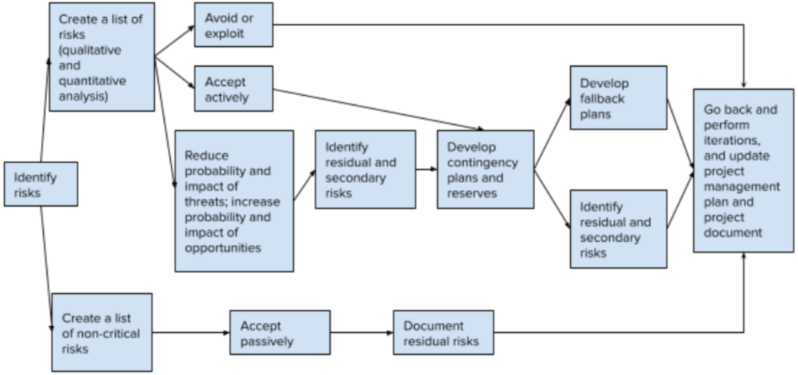План подолання ризиків може складатися з виконання однієї або комбінації таких дій:

* Дії щодо усунення загроз до того, як вони відбудуться;
* Дії, спрямовані на забезпечення реалізації можливостей;
* Зменшення/збільшення ймовірності та/або вплив загроз;

Для решти (залишкових) загроз, які не можуть бути усунені:

* Зменшення ризиків, які виникають випадково, і збільшення ймовірності можливостей (плани пом'якшення наслідків).
* Плани на випадок надзвичайних ситуацій мають вимірюватися для можливості оцінення їх ефективності.
* Дії, якщо плани на випадок надзвичайних ситуацій неефективні або частково ефективні (резервні плани).

Вибір стратегій реагування на ***загрози***:

* **Уникнення**. Усунути загрозу, усунувши причину, наприклад, забравши частину роботи або людину. Запобігання загрозі може навіть спричинити розширення масштабів проєкту.
* **Пом'якшення**. Зменшити ймовірність та/або вплив загрози, тим самим зробивши її меншим ризиком і, можливо, вилучивши її із переліку головних ризиків проєкту. Будь-яке зменшення буде мати значення, але часто вибирається варіант з найбільшою ймовірністю і/або зменшенням наслідку.
* **Ескалація**. Ескалація доречна, коли проєктна група або спонсор проєкту погоджуються, що загроза виходить за рамки проєкту або що запропоноване реагування перевищить повноваження менеджера проєкту.
* **Передавання (відхилення, розподілення)**. Відповідальність за ризик можна покласти на іншу сторону, придбавши страхування, зобов'язання, гарантії чи зарука або передавши роботу. Тут починається тісний зв'язок між ризиком і закупівлями (контрактами).

Виборами стратегій реагування на ***можливості*** є:

* **Виокристання можливостей**. Додайте роботу або змініть проєкт, щоб переконатися, що існує можливість.
* **Поліпшення**. Збільшити ймовірність події ризику та/або позитивні наслідки.
* **Розгортання**. Ця стратегія реагування вживається, коли проєктна група або спонсор проєкту погоджуються, що вигідна можливість виходить за рамки проєкту, або що запропоноване реагування перевищить повноваження менеджера проєкту.
* **Поділ**. Передайте право власності або часткове володіння слушною нагодою третій стороні (формує партнерство, команду або спільне підприємство), яка як найкраще здатна реалізувати цю можливість.

Загальна стратегія і для *загроз*, і для *можливостей* полягає в їх **прийнятті**. Активне прийняття може складатися зі створення планів дій на випадок непередбачених ситуацій, які будуть реалізовані у разі виникнення ризику, та виділення тимчасових та вартісних резервів для проєкту. Якщо виникає ризик, пасивне прийняття залишає за собою право визначати необхідні дії (обхідні шляхи).

### Резерви на випадок непередбачених обставин

Вони відомі під час визначення та планування ризиків; резерви *управління* не визначаються у процесі управління ризиками ("невідомі"). Резерви на випадок непередбачених обставин розраховуються і стають частиною основних витрат. Оцінюються резерви управління (наприклад, 5% від вартості проєкту), а потім для використання цих резервів потрібне схвалення керівництва, оскільки вони є надлишковими витратами, але не додатковими.

Запобігання та пом'якшення наслідків, як правило, будуть використовуватися для пріоритетних завдань з високою віддачею. Передача та прийняття підходять для низькопріоритетних ризиків з низьким рівнем впливу.

Планування зменшення ризику розробляє варіанти та дії для розширення можливостей та зменшення загроз цілям проєкту. Реалізація заходів щодо зниження ризиків - це процес виконання дій щодо пом’якшення наслідків ризиків. Моніторинг прогресу у пом’якшенні ризиків - це:

* відстеження виявлених ризиків,
* виявлення нових ризиків,
* та оцінка ефективності процесу управління ризиками впродовж усього проєкту.

Коли всі дії щодо пом'якшення наслідків виконані, з'являється план дій на випадок непередбачених обставин. Але найкраща стратегія - діяти на випередження, аніж боротись із наслідками. Намагатися запобігти виникненню ризику та оцінити зусилля (ресурси, які необхідно виділити для пом'якшення наслідку), перш ніж вживати будь-які дії.

Подумайте хвилинку про те, як планування реагування на ризики може призвести до оновлення розкладу, вартості, якості, закупівель, комунікації, планів управління людськими ресурсами, а також обсягу проєкту, термінів і основних витрат.

## Загальні поради

Заходами, що вживають для контролю ризиків проєкту, є:

* Шукати виникнення першопричин виникнення ризику;
* Моніторити залишкові ризики;
* Визначати нові ризики, а потім проаналізувати та спланувати їх;
* Оцінити ефективність плану управління ризиками;
* Розробити нові заходи реагування на ризики;
* Збирати та повідомляти про статус ризику;
* Спілкуватися із стейкхолдерами про ризики;
* Визначити, чи справді припущення все ще в дії;
* Забезпечити дотримання належних процедур управління ризиками;
* Шукати будь-які несподівані наслідки або наслідки подій, пов’язаних з ризиками;
* Повторно оцінити визначення ризику та проаналізувати якісні та кількісні ризики, коли проєкт відхиляється від основного рівня;
* Рекомендувати коригувальні дії для адаптації серйозності фактичних подій пов’язаних з ризиками;
* Використовувати резерви на випадок непередбачених обставин і корегувати з урахуванням затверджених змін.

Перед оцінкою бюджету проєкту рекомендується створити реєстр ризиків із стейкхолдерами та оцінити ризики.

Обов'язково періодично перевіряти реєстр ризиків і оновлювати його відповідною інформацією.

# Аналіз першопричин (RCA)

Першопричина визначається як фактор, що викликав невідповідність і має бути остаточно усунений шляхом вдосконалення процесу. Першопричиною є основна проблема - причина найвищого рівня, що приводить в рух всю причинно-наслідкову реакцію, яка, в кінцевому підсумку, приводить до проблем (и).

Перегляньте шаблон для аналізу першопричин.

ТЕКСТ, ***виділений жирним курсивом оранжевого кольору (у тому числі з посиланнями світло-блакитного кольору)***, має бути прийнятий для кожного проєкту.

Аналіз першопричин (RCA) визначається як збірний термін, який описує широкий спектр підходів, інструментів і методів, що використовуються для виявлення причин проблем.

## Вказівка

Як тільки виникає проблема, її першопричину, зазвичай, можна легко визначити і відповідно усунути.

## Кроки

При проведенні успішного аналізу першопричин, чим більше є учасників, які можуть зробити свій внесок, тим краще. Сплануйте послідовність дій і виконайте описані нижче кроки в найкоротші терміни.

### Крок 1: Визначте проблему

* Яку проблему ми бачимо?
* Якими є конкретні ознаки?
* Чи можливо визначити причини?

### Крок 2: Збір даних

* Чи є достатньо даних і вихідної інформації?
* Як давно присутня ця проблема?
* Який вплив і серйозність цієї проблеми?

### Крок 3: Визначення можливих причинних факторів

* Яка послідовність подій приводить до цієї проблеми?
* За яких умов виникає проблема?

### Крок 4: Визначення першопричини

* Чому існує причинний-наслідковий фактор?
* Яка реальна причина виникнення проблеми?

### Крок 5: Планування та впровадження рішень

* Чи легко знайти рішення і застосувати його якомога швидше?
* Застосувати тимчасове виправлення чи негайно виконати дії щодо правильного вирішення?
* Чи є план щодо моніторингу стабільності цього виправлення?
* Що можна зробити, щоб запобігти повторенню цієї проблеми?
* Які ризики впровадження цього рішення?

Клієнти мають бути проінформовані про процес протягом усього терміну, поки проблема не буде вирішена. Дивіться зразки ланцюжка електронних листів нижче.

1. **Тема:** *Проблеми з аварійним обслуговуванням/стабільністю*

Вчора/сьогодні були деякі проблеми з затримкою/ таймаутом в одному з наших серверів, які викликали збій у ***<COMPONENT>***. Хоча можливо було послабити деякі з цих проблем з допомогою тимчасового вирішення ***<TEMP_SOLUTION>***, було визначено що необхідне остаточне вирішення ***<PERMANENT_SOLUTION>***.  
  
Потім надійде додаткове повідомлення з докладною інформацією про відповідні зміни у кінцевому середовищі. Це повідомлення буде надіслано лише тим клієнтам, яких це стосується. Зміни у виробничому середовищі будуть виконуватися в неробочий час.  
Якщо є якісь питання або сумніви, звертайтеся в нашу службу підтримки.

Дякуємо

1. **Тема:** *Технічне обслуговування (оновлення)*

Хоча команда продовжує працювати над цією проблемою, ми помітили, що ***<COMPONENT>*** починає повертатися у нормальний стан. Крім того, можна підтвердити, що наша ***<SYSTEM/COMPONENT>*** знову підключені до мережі. Ми надаватимемо оновлену інформацію разом з проходженням решти процесу.

1. **Тема**: *Періодичні помилки API*

Як відомо API продовжує бачити неправильні з'єднання та помилки. Наша команда стежить за підключеннями і працює над їх стабілізацією.

Просимо вибачення за цю незручність і надамо ще одне оновлення протягом наступних ***48*** годин.

Дякуємо

1. **Тема**: *ОНОВЛЕННЯ: періодичні помилки*

Це відключення активно з’ясовується, оскільки проблеми з помилками у ***<COMPONENT>*** все ще спостерігаються. Будь ласка,утримайтесь від використаня функціоналу/інструменту ***<FEATURE_NAME>***.

Оновлення буде надано протягом наступних ***48*** години.

Дякуємо

1. **Тема***: Аналіз першопричин (RCA) зупинки* ***< DATE>*** *(#1)*

Шановний***<NAME>***,

Прикріплений файл містить аналіз першопричин (RCA) зупинки кінцевого середовища, що сталася в ***<DATE>***. Технічну інформацію також можна знайти в цьому звіті.

Будь ласка, повідомте, якщо потрібна будь-яка додаткова допомога.

Дякуємо

АБО

**Тема***: Аналіз першопричин (RCA) зупинки* ***< DATE>*** *(#2)*

Шановний***<NAME>***,

Наведена нижче інформація є аналізом першопричин (RCA) зупинки кінцевого середовища, що сталася ***<DATE>***.

Будь ласка, повідомте, якщо потрібна будь-яка додаткова допомога за ***<EMAIL_ADDRESS>***.

Дякуємо

Опис в електронних листах клієнтам має містити наступну інформацію:

* загальний огляд
* технічний огляд
* поточний стан

# Планування спринту

Продукт - це рушій створення вартості. У нього є чітка межа, відомі стейкхолдери і чітко визначені користувачі або замовники. Продукт може бути послугою, фізичним об’єктом або чимось більш абстрактним.

Цілим обсягом проєкту управляти краще, коли періодично планують невеликі фрагменти. Як і структура розподілу робіт (WBS), ці невеликі фрагменти (Епіки, історії користувачів, завдання) краще підходять для часових рамок рівних тижням або місяцям. Це те, що називається спринтами.

Планування спринту є ітеративним і обмеженим за часом максимум вісьмома годинами для місячного спринту. Для коротших спринтів, ця подія, зазвичай, коротша.

Планування спринту ініціює спринт, визначаючи роботу для спринту. Цей підсумковий план створюється в результаті спільної роботи всієї команди.

Власник продукту гарантує, що учасники будуть готові обговорити найважливіші пункти поставлених завдань щодо продукту і те, як вони співвідносяться з метою продукту. Команда може також запросити інших людей взяти участь у плануванні спринту для надання консультацій.

## Вказівка

1. Після обговорення з власником продукту розробники вибирають пункти з переліку поставлених завдань щодо продукту для внесення у поточний спринт. Команда може уточнити ці пункти в ході цього процесу, що підвищує розуміння і впевненість.
2. Вибір того, скільки можна виконати в рамках спринту, може виявитися непростим завданням. Однак, чим більше розробники знають про свою продуктивність у минулому, майбутні можливості та визначення "Готово", тим впевненішими вони будуть у плануванні і прогнозуванні спринту.
3. Для кожного вибраного пункту поставлених завдань щодо продукту, розробники планують роботу необхідну, щоб створити збільшення відповідне визначенню "Готово". Часто це робиться шляхом розбиття пунктів поставлених завдань щодо продукту на більш дрібні робочі завдання тривалістю в один день або менше. Як це зробити, залежить лише від розробників. Ніхто не вказує їм, як перетворити пункти поставлених завдань щодо продукту для збільшення його вартості.
4. Для візуалізації дій з планування можна використовувати будь-яку систему відстеження завдань. Вона містить:
   1. оцінку ресурсів
      1. доступність персоналу (відпустка, хвороби, адаптація)
      2. доступність інструментів (інструменти, необхідні для досягнення мети спринту)
      3. об’єму завантаженості для спринту
   2. перегляд пріоритетів
   3. оцінку завдання
   4. призначення виконавців
   5. обговорення і, можливо,:
   6. усунення залежностей
      1. неоднозначні вимоги
      2. говорити "ні" пунктам, які не можна виконати

# Перегляд спринту

Демонстрація спринту проводиться в останній день спринту за замовчуванням як частина перегляду спринту. Вона представляє візуальну частину результатів виконаних під час спринту.

Принципи і процес визначаються у кожному проєкті на основі вказівок щодо зворотнього зв'язку.

Перегляньте шаблон для перегляду спринту.

ТЕКСТ, ***виділений жирним курсивом оранжевого кольору (у тому числі з посиланнями світло-блакитного кольору)*** має бути прийнятий для кожного проєкту.

Оновлення інкременту демонструються призначеними людьми. Зазвичай, присутніми є менеджери проєктів, технічні керівники і рідко інші.

## Вказівка

1. Плановані результати спринта додаються у перелік відразу як тільки можна застосувати до них визначення *"*Готово*"**.*
2. Пункти відображаються по порядку і в межах часового інтервалу демонстраційної наради, який може становити до ***1,5 годин***. Якщо є ще якісь пункти для перегляду, рекомендується провести дві наради з невеликою перервою між ними.
3. Пункти у переліку є пріоритезовані і основний функціонал та покращення йдуть першими (пріоритети спринту встановлюються під час наради з планування).
4. В них мають бути ім'я, короткий опис, тестові дані (наприклад, облікові дані) і занотований зворотний зв'язок.
5. Більш технічна частина має бути останньою, і, можливо, не всіх учасників треба залучати.
6. Про результати, такі як завершений технічний проєкт, дослідження чи звіт, також треба згадати, але вони не є предметом обов'язкової демонстрації.
7. Після кожного пункту має бути сесія питань і відповідей (Q&A) тривалістю до ***10 хвилин***. Стейкхолдери мають мати можливість задавати питання, які відносяться тільки до конкретного пункту.
8. Запис наради має бути збережений як частина проєкту для подальшого використання.
   1. розділити оновлення для кінцевого користувача та технічну частину
9. Зразки тестових даних мають бути підготовлені заздалегідь.

## Правила

* Учасниками є скрам команди та основні стейкхолдери, запрошені власником продукту;
* Координатор наради пояснює, які пункти поставлених завдань щодо продукту є "Готові", а які не "Готові";
* Команда розробників може згадати, що йшло добре під час спринту, з якими проблемами зіткнулися і як ці проблеми були вирішені;
* Команда розробників демонструє роботу, яка має визначення "Готово" , і відповідає на питання щодо інкременту;
* Власник продукту обговорює перелік поставлених завдань щодо продукту у його нинішньому вигляді. Він або вона прогнозує ймовірну мету і терміни виконання на основі досягнутого на сьогоднішній день прогресу (при необхідності);
* Вся група спільно вирішує, що робити далі, щоб огляд спринту зробив цінний внесок у подальше планування спринту;
* Перегляд того, як ринок або потенційне використання продукту могли змінитись, що є найціннішим, що потрібно зробити далі; і,
* Перегляд термінів, бюджету, потенційних можливостей і ринку для наступних очікуваних випусків функціональності або можливостей продукту.

# Ретроспектива

"Мета ретроспективи [спринту] - спланувати шляхи підвищення якості та ефективності. Команда [скраму] перевіряє, як пройшла остання ітерація щодо окремих осіб, взаємодій, процесів, інструментів та їх визначення "Готово". Ретроспектива [спринту] завершує ітерацію".

Перегляньте шаблон для ретроспективи у малих та великих командах.

## Вказівка

Ретроспективні наради обмежені за часом максимум трьома годинами для одномісячних ітерацій. Для коротших спринтів/ітерацій, ця подія зазвичай коротша.

Регулярні гнучкі ретроспективи - це дешевий, швидкий і ефективний спосіб для проєктних команд постійно вдосконалюватися. Вони:

* Дають час для роздумів, аналізу та прийняття рішення про те, як зробити щось краще;
* Забезпечують підґрунтя для святкування успіху і прогресу;
* Поліпшують командні комунікації і створюють можливість "прояснити ситуацію";
* Регулярно вирішують проблеми, усуваючи їх краще раніше, ніж пізніше;
* Вводять всіх в курс поточних проблем і цілей;
* Надають командам можливість вирішувати проблеми, розробляти рішення і володіти своїми рішеннями;
* Надають можливість досягти консенсусу щодо просування майбутніх дій;
* Пропонують прекрасну можливість для згуртування команди і надають їй енергії;
* Гнучка ретроспектива найбільш відома як інструмент для гнучких команд розробників програмного забезпечення (в тому числі скраму і екстремального програмування (xp programming)). Тим не менш, вона широко застосовується до будь-якого проєкту.

## “Зоряна” ретроспектива

Кожна команда [скраму] може використовувати дошку для візуалізації компонентів, над якими необхідно попрацювати.

Крім того, рекомендується формально відстежувати такі записи структуровано.

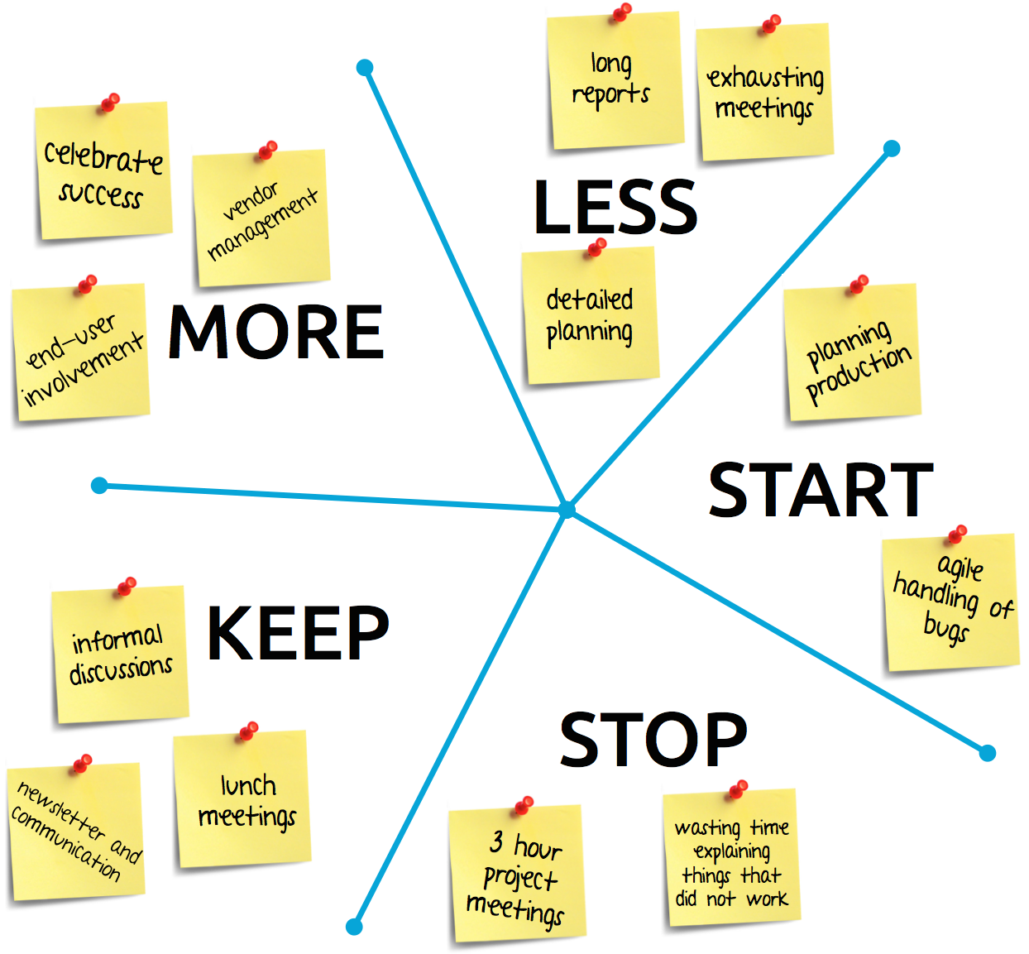

## Поради щодо ефективних ретроспектив

* Ретельно відбирайте учасників, щоб надати експертні знання, а також свіжий погляд;
* Використовуйте технології, щоб залучати критично важливих людей в різних місцях, а не упускати їх внесок;
* Зведіть до мінімуму групове мислення, проводячи мозковий штурм ідей окремо, а потім об'єднуючи питання, щоб отримати загальну картину;
* Будьте стислими, а не багатослівними при визначенні ідей;
* Використовуйте кількісні дані там, де це можливо, щоб зосередитися на суті проблеми;
* Виділіть достатній час на сесії для ранжування і пріоритизації ідей;
* Доводьте результати до відома стейкхолдерів і регулярно оновлюйте інформацію про хід дій;
* Додайте правила та угоди до гнучкого або командного статуту.

## Ретроспектива масштабованої скрам-команди

Оскільки існують загальні дисфункції масштабування, в кожній ретроспективі мають бути розглянуті такі питання:

* Чи виконала команда завдання спринту? Якщо ні, то чому?
* Чи було якесь завдання незавершеним? Чи був у команди технічний борг?
* Чи були всі артефакти, особливо код, часто (в ідеалі, безперервно) і успішно інтегровані?
* Чи було програмне забезпечення успішно створене, протестоване та розгорнуте достатньо часто, щоб запобігти переважному накопиченню невирішених залежностей?

При виявленні проблем представники мають запитати:

* Чому це сталося?
* Як можна усунути цю проблему?
* Як можна запобігти повторенню?

Після ретроспективної наради, в якій бере участь інтеграційна команда, важливо визначити пункти дій для роботи у всіх скрам-командах. Інтеграційна команда має відстежувати такі елементи і може використовувати інструмент таблиці для продовження роботи над елементами для покращення роботи.

# Інструмент оцінки скраму

## Вказівка

### Залучення власника продукту

**Власник продукту** несе відповідальність за максимізацію цінності продукту в результаті роботи скрам-команди. Така робота може сильно відрізнятися у різних організаціях, скрам-командах і окремих особах.

**Власник продукту** також несе відповідальність за ефективне управління журналом продукту а саме:

* Розробка і чітке пояснення цілі продукту;
* Створення і чітке уявлення пунктів журналу продукту;
* Замовлення пунктів журналу продукту; і,
* Забезпечення того, щоб перелік завдань щодо продукту був прозорий, видимий і зрозумілий.

В його обов'язки входить:

* Приділяти увагу демонстрації результаів і надавати команді зворотний зв'язок;
* Забезпечити високу доступність для скрам-команди, відповідати на будь-які питання, які виникають. Вони готові відвідувати демонстрації результатів та приймати історії користувачів як з визначенням **"Готово"**;
* Виконувати вищевказану роботу або може делегувати відповідальність іншим. Незважаючи на це, **власник продукту** залишається підзвітним.

Щоб **власник продукту** мав успіх, вся організація має поважати його рішення. Ці рішення видно у змісті і впорядкуванні беклогу продукту, а також у перевіреному інкременті при перегляді спринту.

**Власник продукту** - це одна особа, а не комітет. **Власник продукту** може представляти потреби багатьох стейкхолдерів у вигляді беклогу продукту.

### Скрам-майстер - лідер

**Скрам-майстер** працює зі скрам-командою і направляє їх на шляху до впровадження принципів Agile і скрам. **Скрам-майстер** - це не начальник чи менеджер проєкту, а [лідер](https://www.greenleaf.org/what-is-servant-leadership/).

Властивості скрам-майстра як лідера є такими:

* Робити зауваження і задавати питання про речі, які порушують принципи скраму і Agile, і допомагати людям самостійно долати перешкоди.
* Забезпечувати прямий і міцний зворотний зв'язок.
* Розуміти, що зміни є важкими, і використовувати емпатію, направляючи команду на внесення необхідних змін у їхню поведінку.
* Визнавати, коли щось виходить за межі їхніх знань та навичок, і рекомендувати інші шляхи вирішення питань, коли це доречно.
* Вибудовувати відносини з командою і стати для них надійним порадником.
* Тренувати команду, щоб вона стала самоорганізованою та крос-функціональною.
* Допомагати скрам-команді зосередитися на створенні збільшень високої цінності, що відповідають визначенню "**Готово**".
* Полегшувати наради та зустрічі, не говорити людям, що робити безпосередньо, і допомагати людям поступово змінювати власну поведінку.
* Сприяти усуненню перешкод у прогресі скрам-команди; і,
* Гарантувати, що всі скрам-заходи проходять позитивно, продуктивно і вкладаються у встановлені терміни.

### Стабільна крос-функціональна команда

Скрам-команда 100% зосереджується на роботі у спринті:

* Вони не роблять жодної іншої роботи.
* Скрам-команда досить мала, щоб бути спритною, і досить велика, щоб виконувати значну роботу в рамках спринту, як правило, це 10 або менше людей.
* **Скрам-команда** є **крос-функціональною** (**Т-подібні** навички), що означає, що члени команди мають усі навички, необхідні для створення цінності для кожного спринту.
* Вони також самокеровані, а це означає, що вони внутрішньо вирішують, хто що виконує, коли і як.
* Скрам-команда відповідає за всі дії, пов'язані з продуктом, від співпраці із стейкхолдерами, перевірки, обслуговування, експлуатації, експериментів, досліджень і розробок і всього іншого, що може знадобитися.

### Визначення "Готово"

Один з дванадцяти принципів [маніфесту Agile](https://agilemanifesto.org/principles.html) гласить: "програмне забезпечення у дії є основним показником успіху".

Визначення "Готово" розширює цю ідею і визначає точні критерії, які дозволяють історії користувача мати визначення **"Готово"**. З точки зору реалізації, ці критерії, як правило, мають визначення "повністю розроблений", "перевірений менеджером контролю якості (QA)" та "розгорнутий". Вони також можуть мати додаткові компоненти, такі як "модульне тестування", "­перевірка коду" і "стрес-тестування". Команда спільно визначає виконані критерії. Остаточне визначення критеріїв **"Готово"** приймає власник продукту.

У той момент, коли компонент беклогу продукту відповідає визначенню "**Готово**", виникає поняття інкременту.

**Визначення "Готово**" створює прозорість, надаючи всім спільне розуміння того, яка робота була завершена в рамках інкременту. Якщо компонент беклогу продукту не відповідає **визначенню** "Готово", він не може бути випущений або навіть представлений на перегляді спринту. Замість цього він повертається до переліку у беклозі продукту для подальшого розгляду.

### Визначення завдання/історії користувача

Найбільш продуктивні скрам-команди визначають **історії користувачів**, застосовуючи [підхід INVEST](https://www.pivotaltracker.com/blog/how-to-invest-in-your-user-stories). Найважливішими літерами у цій абревіатурі є **I** (незалежний), **N** (підлягає обговоренню), **V** (цінний), **E** (оцінюваний) і **S** (малий), **T** (перевірений).

Коли завдання незалежні один від одного, тоді є набагато більша гнучкість у тому, як їх можна розробляти та розгортати.

Малі завдання легше зрозуміти і довести до визначення "**Готово** у швидкому циклі виконання спринту.

Підводні камені:

* Коли завдання мають строгі залежності, виникає тертя, і їх важче розгорнути у робочому середовищі.
* Коли задіяні застарілі монолітні системи, залежності можна розглядати як технічну заборгованість і розставляти пріоритети у переліку в беклогу продукту, як і будь-яка інша **історія користувача**.
* Коли завдання великі, ймовірність того, що вони не будуть завершені у спринті, вища. Часто ці великі, завдання переходять від спринту до спринту, ускладнюючи планування.

### Оцінка відносного розміру завдання/історії користувача

Щоб правильно спланувати, необхідний приблизний обсяг завдань у беклозі. Популярний метод полягає в відносній оцінці історій користувачів. Визначення "Готово"необхідно розглядати, коли виконана оцінка.

Найпоширеніший метод - це сторі поінти. Цей метод надає значення поінту кожної історії користувача, використовуючи формат, подібний до Фібоначчі: 0, 1, 2, 3, 5, 8, 13, 20, 40, 100.

Оцінка виконується командою. Під час сесії покерного планування кожен член команди голосує за свою оцінку. Можна використати спрощений підхід, відомий як **розмір футболок (T-shirt)**.

### Доопрацювання беклогу продукту

**Доопрацювання беклогу продукту** не є формальним скрам-заходом. Мета **доопрацювання беклогу продукту** - привести беклог продукту у стан, який дозволить успішно планувати спринт. Частота нарад такого типу залежить від команди. Необхідно виконати такі дії:

* **Пріоритет** - пріоритет беклогу переглядається і змінюється в міру необхідності.
* **Визначення завдання/історії користувача** - це нові або кардинально змінені завдання пояснені власником продукту. Команда взаємодіє з власником продукту та задає будь-які питання, необхідні для повного розуміння.
* **Розділення історій користувача –** це коли завдання/історія велике, воно розбивається на менші завдання.

### Планування спринту

Планування спринту - це коли команда вирішує, що можна завершити в майбутньому спринті.

Цей процес простий, коли беклог доопрацьований належно. Швидкість розробки використовується, щоб допомогти визначити, які завдання будуть вписуватися у спринт.

* Потім вся скрам-команда спільно визначає ціль спринту, яка пояснює, чому спринт цінний для стейкхолдерів.
* Ціль спринту треба остаточно визначити до закінчення планування спринту.
* Для кожного вибраного пункту журналу продукту розробники планують роботу, необхідну для створення нікременту, що відповідає визначенню "**Готово**".
* Розбити пункти беклогу продукту на менші робочі пункти тривалістю в один день чи менше. Як це зробити, залежить лише від розробників.
* Ніхто не вказує їм, як перетворити пункти поставлених завдань щодо продукту у приріст його вартості.

### Виконання спринту

Як тільки спринт розпочався, від команди значною мірою залежить самоорганізація та успішне надання історій користувачів, узгоджених під час планування спринту.

У процесі скраму потрібна одна щоденна нарада. Ця нарада відбувається щодня в одному і тому ж місці і обмежена за часом у п'ятнадцять хвилин.

Під час наради кожен член команди обговорює, над чим вони працювали з моменту останньої наради та що планують завершити до наступної. Вони також говорять про усі проблеми, які мають.

Команда також аналізує хід спринту, використовуючи діаграму згоряння сторі поінтів (burndown chart).

Ця нарада надає команді щоденний огляд роботи, що залишилася у спринті.

Виконання спринту - це коли починаються реальні дії на проекті. Усі недоліки, які виникли, розкриваються тут.

### Перегляд спринту

Перегляд спринту - це коли команда демонструє обсяг роботи, що має визначення **"Готово"** , чекаючи схвалення власника продукту, і обговорюється прогрес у досягненні цілі продукту.

* Команда вирішує, хто буде проводити демонстрацію результатів.
* Власник продукту є ключовим учасником наради, оскільки він має затвердити пункти з визначенням **"Готово"** .
* Не потрібно чекати перегляду спринту, щоб продемонструвати завдання; їх можна показати власнику продукту і схвалити у будь-який час.
* Несхваленні завдання переходять до наступного спринту і переплітаються із запланованими завданнями, що викликає непотрібний шум і відволікання.

### Ретроспектива спринту

Ретроспектива спринту - це коли команда розмірковує про щойно закінчений спринт і визначає речі, які пройшли добре, і, які потребують вдосконалення.

* Команда продовжує робити те, що пройшло добре, і вдосконалювати те, що пройшло не так добре.
* Команда погоджується покращити дві-три речі в наступному спринті.
* Команда використовує ретроспективний крок і з часом вдосконалюється.
* Скрам-команда визначає найбільш корисні зміни для підвищення своєї продуктивності.

### Інкремент

**Інкремент** - це конкретна сходинка на шляху до цілі продукту. Кожен інкремент є доповненням до всіх попередніх **інкрементів** і ретельно перевіряється, гарантуючи, що всі **інкременти** працюють разом. Щоб забезпечити цінність, інкремент має бути придатним для використання.

В рамках спринту може бути створено кілька **інкрементів**. Сума **інкрементів** представлена у перегляді спринту, що підтверджує емпіризм. Однак **інкремент** може бути надано стейкхолдерам до закінчення спринту. Перегляд спринту ніколи не слід розглядати як шлях до представлення створеної цінності кінцевим користувачам. Робота не може вважатися частиною **інкременту**, якщо вона не відповідає визначенню "Готово".

## Перегляд оцінки

Якщо у вас є "1" у будь-якій з цих областей, це негативно вплине на результати вашого скраму. Якщо є багато областей з "1", подумайте про призупинення реалізації на короткий час та розробку плану дій щодо їх покращення.

Області вимірюються від **1 до 5**:

* **44 - 60** - команда цілком досягла успіху у впровадженні скраму. Деякі речі, на які варто звернути увагу:
  + Чи є у вас стабільна швидкість? Подивіться на останні п'ять спринтів і подивіться, наскільки вони послідовні.
  + Яка якість вашого продукту?
  + Чи задоволені ваші клієнти?
* **28 - 43** - ви, ймовірно, притримуєтесь механіки скраму, але не розумієте його справжньої суті. Подивіться на один або два з найнижчих за рангом пунктів. Використовуйте ретроспективи для обговорення та вдосконалення.
* **11 - 27** - необхідна певна реальна робота. Проведіть нараду команди та відверте обговорення питань, що призвели до низького балу. Якщо ви не знаєте, з чого почати, можливо, вам захочеться найняти тренера Agile, який допоможе направити команду на правильний шлях.

# Закриття проєкту

Закриття проєкту — це письмове підтвердження того, що всі залучені сторони схвалили завершений проєкт чи етап.Фактично, вони погоджуються, що проєкт йшов за планом і що очікування всіх його зацікавлених сторін були виправдані.

Перегляньте шаблон для закриття проєкту.

## Вказівка

Як тільки проєкт чи етап будуть завершені, перед урочистостями необхідно офіційно закінчити роботу, перейшовши до процесу закриття.

Закриття стосується виконання всіх завдань і умов, які зазначені як очікувані та невиконані під час початкового складання угоди.

Воно має бути розглянуте і схвалене менеджером проєкту, спонсором і відповідними стейкхолдерами. У документі має бути підсумовано досягнення та/або досягнуті проєктом значні успіхи чи труднощі, а також після проєктні проблеми та завдання, які ще потрібно вирішити.

Іншими словами, закриття проєкту — це комбінація певних дій щодо проєкту, а саме:

1. Гарантія того, що вся робота була завершена.
2. Гарантія того, що всі узгоджені процеси управління проєктом були виконані.
3. Офіційне визнання завершення проєкту — усі погоджуються, що він завершений.
4. Переконання того, що вся робота, яку потрібно було зробити, виконана.
5. Отримання схвалення спонсора проєкту й замовника (внутрішнього або зовнішнього) на виконану роботу.
6. Повторний огляд того чи були виконані всі організаційні процеси управління.
7. Оцінка того, чи були застосовані необхідні процеси управління проєктами.
8. Адміністративне закриття всіх закупівель, повторний огляд того, що вся робота за контрактом завершена й що обидві сторони виконали свої договірні зобов’язання один перед одним.
9. Офіційне визнання завершення проєкту та його переходу до експлуатації.
10. Підтвердження того, що проєкт досяг переваг, визначених у бізнес-кейсі.
11. Узагальнення отриманих уроків: що було зроблено добре й має бути задокументовано для повторення в майбутньому? Що можна було б зробити краще? І якщо можна було, то як?
12. Розформування ресурсів проєкту, вивільнення їх для виконання інших проєктів та виконання інших завдань необхідних всередині організації. Використовуйте систему звітності й обліку годин компанії також для встановлення дати закінчення й перепризначення членів команди.
13. Передача результатів проєкту організації замовнику так, щоби гарантувати безперебійну роботу й підтримку.

# Командні етапи

Команди проходять через етапи розвитку. Найбільш часто використовувана структура для етапів розвитку команди була розроблена в середині 1960-х Брюсом У.Такманом. Хоча багато авторів написали варіації та вдосконалення до роботи Такмана, його описи **формування**, конфліктування, **нормування** і **виконання** надають корисну схему для вашої власної команди. В даний час ми також можемо додати етап **розпуску**.

Перегляньте шаблон командних етапів.

## Етапи

**Командні етапи**

**↓**

**Формування → Конфліктування → Нормування → Виконання → Розпуск**

### Етап 1: Формування

#### Загальний

На етапі формування команди члени команди, як правило, раді бути частиною команди і з нетерпінням чекають майбутньої роботи. Члени команди часто покладають великі позитивні очікування на свій досвід. У той же час вони також можуть відчувати певне занепокоєння.

#### Поведінка

Поведінка, що спостерігається на етапі формування, може містити багато запитань від членів команди, що показують і їхнє хвилювання щодо нової команди і невпевненість або занепокоєння, які вони можуть відчувати щодо свого місця у команді.

#### Ціль

Основна робота команди на етапі формування полягає у створенні команди з чіткою структурою, цілями, напрямком та ролями, щоб члени команди почали будувати довіру. Хороший процес орієнтації/запуску проєкту може допомогти встановити у команді точку зору щодо місії та цілей, а також може сформувати очікування команди і щодо продукту команди і, що більш важливо, щодо процесів у команді.

### Етап 2: Конфліктування

#### Загальний

Коли команда починає рухатися до своїх цілей, її члени виявляють, що команда не може виправдати всіх своїх ранніх хвилювань та очікувань. Їх увага може переходити з поточних завдань на почуття розчарування або гніву, викликані прогресом команди або процесом. Учасники можуть висловити занепокоєння з приводу неможливості досягнення цілей команди. На етапі конфліктування учасники намагаються побачити, як команда відреагує на розбіжності і як вона впорається з конфліктом.

#### Поведінка

Поведінка на етапі конфліктування може бути менш ввічливою, ніж на етапі формування, коли відкрито висловлюються розчарування або розбіжності щодо цілей, очікувань, ролей та обов'язків.

Члени команди можуть висловлювати розчарування обмеженнями, які уповільнюють прогрес їхньої особистості чи команди; це розчарування може бути спрямоване на інших членів команди, керівництво команди або спонсора команди.

#### Ціль

Командні завдання на етапі конфліктування вимагають, щоб команда переорієнтувалася на свої цілі, можливо, розбивши великі цілі на менші і досяжніші. Команді, можливо, доведеться розвинути і навички, пов'язані з виконанням завдань і навички управління груповими процесами та конфліктами. Перегляд цілей, ролей та завдань команди може допомогти членам команди подолати розчарування чи розгубленість, які вони відчувають.

### Етап 3: Нормування

#### Загальний

На етапі нормування розвитку команди, її члени починають вирішувати невідповідність, яку вони відчували між своїми особистими очікуваннями та реальним досвідом команди. Якщо команда досягне успіху у встановленні більш гнучких та інклюзивних норм та очікувань, члени команди мають відчувати посилене почуття комфорту, висловлюючи свої "реальні" ідеї та почуття. Члени команди відчувають зростаюче визнання інших членів команди, визнаючи, що різноманітність думок і досвіду робить команду сильнішою, а її продукт багатшим. Конструктивна критика - можлива і вітається.

#### Поведінка

Поведінка на етапі нормування може включати свідомі зусилля членів команди щодо вирішення проблем та досягнення взаємної гармонії. Можливо, між членами команди буде більш часте і змістовне спілкування, а також підвищена готовність ділитися ідеями або просити товаришів по команді про допомогу. Члени команди переорієнтуються на встановлені основні правила та практику команди та повернуть свою увагу до завдань команди.

#### Ціль

На етапі нормування члени команди спрямовують свою енергію на досягнення цілей команди та демонструють зростання продуктивності як в індивідуальній, так і в колективній роботі. Команда може вважати, що це правильний час для оцінки командних процесів та продуктивності.

### Етап 4: Виконання

#### Загальний

На стадії виконання розвитку команди, її члени відчувають задоволення прогресом команди. Вони діляться інформацією про особисті та групові процеси та усвідомлюють власні (та один одного) сильні та слабкі сторони. Члени відчувають прихильність до команди як до чогось "більшого, ніж сума її частин", і відчувають задоволення від ефективності команди.

#### Поведінка

Члени команди здатні запобігати або вирішувати проблеми в процесі роботи команди або під час прогресу. Вони діляться розумінням особистих і групових процесів і усвідомлюють власні (та один одного) сильні та слабкі сторони. Ролі в команді, можливо, стали більш гнучкими, і члени команди беруть на себе різні ролі та обов'язки за необхідності.

#### Ціль

На стадії виконання команда домагається значного прогресу в досягненні своїх цілей. Прихильність до місії команди висока і компетентність членів команди висока також. Члени команди мають продовжувати поглиблювати свої знання та навички, в тому числі роботу над постійним покращенням розвитку команди. Досягнення в командних процесах або прогрес вимірюються і відзначаються відповідно.

### Етап 5: Розпуск

Деякі команди дійсно розпускаються, коли їхня робота завершена або коли потреби організації змінюються. Хоча це не є частиною оригінальної моделі Такмана, для будь-якої команди важливо звернути увагу на процес розпуску або розірвання контракту.

#### Загальний

Члени команди можуть відчувати різні побоювання щодо майбутнього розпуску команди. Вони можуть відчувати певне занепокоєння через невпевненість у своїй особистій ролі або майбутніх обов'язках. Вони можуть відчувати смуток або відчуття втрати через зміни, що відбуваються у їхніх стосунках у команді. І в той же час члени команди можуть відчувати глибоке задоволення від досягнень команди. Окремі члени команди можуть відчувати всі ці почуття одночасно або можуть циклічно переживати почуття втрати, а потім почуття задоволення.

#### Поведінка

На завершальному етапі деякі члени команди можуть стати менш зосередженими на завданнях команди, і їх продуктивність може знизитися. Крім того, деякі члени команди можуть виявити, що зосередження уваги на поставленому завданні є ефективною відповіддю на їх смуток або почуття втрати.

#### Ціль

Команда має визнати майбутній перехід і різноманітність думок окремих осіб і команди з приводу майбутнього розпуску команди. На цьому етапі команда має зосередитися на трьох завданнях:

1. Завершення будь-яких результатів та завершення будь-якої спільної роботи, що залишилася.
2. Оцінка процесу та продукту команди, з особливою увагою на виявлення "засвоєних уроків" та передачі їх клієнту, відділам компанії для використання майбутніми командами.
3. Організація завершального святкування, де відзначають внесок окремих членів команди та досягнення команди, і на якому офіційно завершується існування цієї конкретної команди.

# Нарада один на один

Нарада один на один - це звичайна звірка прогресу між двома людьми в компанії, як правило, між менеджером та працівником. Вона використовується для надання зворотного зв'язку, інформування один одного, вирішення проблем та допомоги учасникам зростати на своїх позиціях. Ключовий момент полягає у тому, щоб "дозволити працівникові вести розмову так, як він хоче".

## Вказівка

Вільна форма, орієнтована на працівників, яка виходить за рамки оновлення статусу, робить нараду один на один особливою. Вона часто вважається найважливішою нарадою, оскільки вона закладає основу для довірчих та продуктивних робочих відносин. Хороша нарада могла б мати такі характеристики:

* Вона створюється на регулярній основі
* Менеджер підготовлений (має порядок денний, тези для обговорення, пише резюме)
* Менеджер - хороший слухач
* Всі учасники відкриті і готові ділитися
* Виділений час, зазвичай, не перевищує 30 хв.
* Менеджер/працівник робить нотатки для подальшої діяльності.

Розмови сам-на-сам пропонують найпліднішу форму спілкування. Тому, при можливості, зустрічайтеся особисто. Якщо немає можливості провести її особисто, замість скасування наради, перейдіть до наступного найкращого способу: відео-дзвінка.

Чи то в офісі, на прогулянці, чи в кафе, виберіть місце, де всім буде зручно говорити відкрито.

Потрібно розглядати наради один на один як потужний інструмент швидше для росту людей, аніж зобов'язання слідувати одному з сотень процесів у компанії.

### Типові пункти порядку денного

Розмова повинна вестися у вільній формі, щоб бути продуктивною і не нагадувала інтерв'ю. Що можна обговорити під час цієї наради:

* Робочі звички та продуктивність працівників
* Прогрес особистого плану розвитку (PDP)
* Командна співпраця
* Рівні залученості
* Короткострокові та довгострокові цілі ефективності
* Цілі та план професійного розвитку
* Покращення менеджера

## Вигоди

* Розвивайте довірчі відносини між менеджером/керівником та працівником
* Відстежуйте прогрес працівника та ставте цілі
* Запобігайте майбутнім проблемам
* Розвивайте навички коучингу менеджера
* Залучайте працівника до роботи
* Працівники стають більш продуктивними

## Приклади питань

### Регулярна звірка

Розвивайте довірчі відносини, відзначайте перемоги і вирішуйте проблеми на ранній стадії.

* Як справи? Як минув тиждень/місяць?
* Про що б Ви хотіли поговорити сьогодні?
* Чим Ви пишаєтеся? Вам щось заважає?
* Вам потрібна підтримка? Чим я можу Вам допомогти?
* Про що ще Ви хотіли б поговорити сьогодні?

### Перша нарада один на один з новим членом команди

Закладіть основу для довірчих і гідних відносин на нараді один на один.

* Розкажіть мені про себе – чим приваблює Вас ця роль?
* Які ваші прагнення – професійні та особисті?
* Що дає Вам енергію, а що її забирає?
* Яка Ваша роль і чого б Ви очікували від мене?
* Давайте поговоримо про нашу команду та про те, як ми працюємо разом.
* Давайте поговоримо про те, чому і як ми будемо проводити наради один на один.
* Про що ще Ви хотіли б поговорити сьогодні?

### Чергова нарада на вищому рівні

Усуньте розрив між рівнями ієрархії та отримайте більше інформації про свою організацію.

* Чим Ви пишаєтеся?
* Які у Вас є ідеї для вашої команди та компанії?
* Як Ви ставитесь до бачення та пріоритетів нашої компанії?
* Що Ваш менеджер може зробити, щоб краще підтримати Вас у вашій ролі?
* Вам щось заважає?

### Постановка цілей

Поставте ціль проведення інформаційного і спільного заходу.

* Давайте коротко розповімо, чому і як ми встановлюємо цілі щодо основних результатів (OKR)/особистого плану розвитку (PDP).
* Як просувалися попередні цілі?
* Давайте розглянемо пріоритети компанії та команди.
* Давайте обговоримо поточні завдання і цілі особистого розвитку.
* Давайте домовимося про чергові кроки.

### Зростання працівників

Допоможіть людям задуматися і визначити сфери зростання.

* Виходячи зі зворотного зв'язку, який ви отримали останнім часом, чи є області, які Ви хотіли б розвивати далі?
* Які чергові кроки Ви могли б зробити для досягнення цих цілей?
* Яка частина Вашої роботи Вам найбільше подобається? Що надихає, мотивує і дає енергію?
* Яка частина Вашої роботи Вам подобається найменше? Що Вас засмучує чи набридає? Яке одне завдання Ви хотіли б перестати виконувати, якщо це можливо?
* Де б Ви хотіли бути через 2 роки?

### Продуктивність та особистий план розвитку (PDP)

Доведіть перегляд продуктивності до гарного завершення та поділіться здобутками.

* Як Ви себе почуваєте після цього перегляду продуктивності?
* Що Ви думали, переглядаючи зворотний зв'язок від мене та Ваших колег?
* Чи є щось незрозуміле для Вас?
* Чи було щось дивуючим?
* Який Ваш головний висновок з цього перегляду?

### Розуміти та виправляти проблеми з продуктивністю

* Ви розумієте чого від Вас очікують? Чи вважаєте Ви ці очікування реалістичними?
* Ви розумієте, як Ваша роль вписується в загальну картину/чому Ваша робота важлива?
* Чи отримуєте Ви достатньо зворотного зв'язку? Якщо ні, то чому Ви думаєте, що не отримуєте його? Як ми можемо гарантувати, що Ви отримаєте більше зворотного зв'язку?
* Чи відчуваєте Ви себе комфортно, звертаючись за підтримкою при необхідності?
* Що завадило Вам досягти більшого ефекту? (наприклад, внутрішні процеси, проблеми з управлінням часом, брак ресурсів або інформації)
* Про які дії та/або цілі ми можемо домовитись?

# Розподілені команди та позаштатні працівники

## Вказівка

Найсуттєвішою перевагою повільного масштабування є те, що воно дає змогу організації обмежити ризик і підтвердити припущення чи зможе вона досягти своїх цілей із допомогою своїх поточних знань і можливостей. Ще одна перевага — команди, які чисельно зростають, потроху зменшують складність проєктів, обмежуючи кількість залучених людей і зменшуючи залежність між командами, коли вони єв різних місцях і/або країнах.

Великі розподілені наради є складними, а планування є особливо. Ефективне планування вимагає участі всіх.

Допомагають у цьому і технології для роподіленої співпраці (напр., онлайн-наради (zoom, skype, slack тощо), віртуальні дошки (Mirro, Lucidcharts, Mindmeister) і хмарні інструменти планування (Jira чи подібні інструменти)), але вони не вирішують фундаментальної проблеми залучення усіх.

Перед залученням розподіленої команди, незалежно чи є це сторонній постачальник послуг/інтегратор чи віддалена внутрішня команда, менеджер проєкту має:

* Дізнатися про можливу різницю в часі, щоб уникнути непорозумінь під час планування розкладу;
* Врахувати культурні відмінності, в основному, якщо люди є в іншій країні (тобто національні свята, мову, доступність інструментів і послуг, комунікаційні бар’єри й навіть релігію*);
* Розподілені команди зазвичай мають свої основні правила щоденного розпорядку, і з ними може бути важко налагодити хорошу комунікацію;
* Різноманітні проблеми комунікації. Зустрічі та інтеграції, узгодження з бізнес-цілями й постійний темп написання коду.

## *Свята

### Україна

| **ДАТА** | **ІМ’Я** |
| --- | --- |
| 1 січня | Новий рік |
| 7 січня | Православне Різдво |
| 8 березня | Міжнародний жіночий день |
| Квітень (варіюється) | Православний Великдень |
| 1 травня | День праці |
| 9 травня | День Перемоги |
| Червень (варіюється) | Православна Трійця |
| 28 червня | День Конституції |
| 24 серпня | День незалежності |

| 14 жовтня | День захисників України |
| --- | --- |
| 25 грудня | Католицьке Різдво |

### США

| **ДАТА** | **ІМ’Я** |
| --- | --- |
| 1 січня | Новий рік |
| 3-й понеділок січня | День Мартіна Лютера Кінга-молодшого. |
| 3-й понеділок лютого | День Президентів |
| Останній понеділок травня | День пам’яті |
| 19 червня | День визволення |
| 4 липня | День незалежності |
| 1-й понеділок вересня | День праці |
| 2-й понеділок жовтня | День Колумба |
| 11 листопада | День ветеранів |
| 4-й четвер листопада | День подяки |
| 25 грудня | Різдво |

### Великобританія

| **ДАТА** | **ІМ’Я** |
| --- | --- |
| 1 січня | Новий рік |
| Квітень (варіюється) | Страсна п’ятниця |
| Травень (варіюється) | Банківське свято на початку травня |
| Червень (варіюється) | Весняне банківське свято |
| Червень (варіюється) | Платиновий ювілей королеви |
| Серпень (варіюється) | Літнє банківське свято |
| 25 грудня | Різдво |
| 26 грудня | Другий день Різдва |

## Вирішення складнощів

### Проблема часового поясу

Навіть за значної різниці в часових поясах переконайтеся, що щодня перекриваються принаймні **дві-три години**, щоби синхронізувати все. Коли всі члени команди доступні онлайн, використовуйте цей спільний час, щоби запланувати наради команди чи обговорення та тримати всіх у курсі справи.

Створіть план часу коли учасники команди можуть відповідати на електронний лист чи повідомлення. Тому жоден запит чи питання не залишатимуться без уваги надовго, а працівники не відчуватимуть, що їм потрібно негайно відповідати на кожне повідомлення. Це схоже на те, як ми виконуємо угоду про рівень надання послуг **(SLA)** для підтримки.

Один з обов’язків менеджера проєкту — повідомляти команду про [відмінності в часових поясах](https://www.worldtimebuddy.com/).

### Проблема культури

Уникайте використання сленгу чи жаргону під час спілкування з членами команди. Уникайте використання будь-яких посилань на культуру в каналах комунікації вашої команди, з якими можуть бути не всі ознайомлені. Використання незрозумілих посилань не тільки ускладнює членам команди розуміння змісту повідомлення, але й може ставити їх у незручне становище.

Крім того, необхідно пам’ятати про національні свята при створенні дорожньої карти з показниками результативності.

### Проблема інструментів та послуг

Хоча в більшості регіонах світу є Інтернет-покриття, є ймовірність поганого з’єднання через обмеження швидкості інтернету й певних інструментів у певних країнах (наприклад, ZOOM, Github частково працюють у Китаї, Slack не працює на Кубі). Тому, необхідно планувати запасні шляхи, які зазвичай пов’язані з додатковими витратами. Agile charter може містити основні правила проєкту, явно пристосовані для розподілених команд, а не тільки для однієї команди в одному місці.

### Проблема синхронізації

Якщо хтось візьме на себе **роль посередника** в кожному місці для поліпшення взаємодії та участі, це допоможе поліпшити загальні результати. Це може бути той, хто не лише представлятиме команду, а радше вирішуватиме її проблеми, насамперед це Scrum Master — людина, яка стежить, щоби принципи скраму були зрозумілі всім учасникам, організовує ефективну роботу команди, спілкується з кожним працівником, спостерігає за процесом зсередини. Ці люди можуть сформувати інтеграційну команду, подібну до тієї, яку можна побачити в будь-якому масштабованому гнучкому комплексі програм (Nexus, SoS, LeSS).

### Проблема комунікації

Щоби вирішити проблему комунікації, необхідно мати:

* чіткий робочий процес і звітність один перед одним,
* регулярну синхронізацію на основі плану управління стейкхолдерами й регулярних відео-нарад,
* налаштування процесу розробки, а саме:
  + встановлення доступу та спільне використання облікових даних,
  + створення безпечної передачі даних у віртуальній приватній мережі (VPN),
  + перевірка коду,
  + інтеграція коду,
  + управління запитами на злиття коду,
* налагодження обміну знаннями між командами,
* відзначення досягнень разом.

[Забезпечте уникнення тривалих і безглуздих нарад, які є лише марнуванням часу. Одне дослідження, проведене](https://www.atlassian.com/time-wasting-at-work-infographic) Atlassian, показало, що 91 % всіх присутніх на нарадах мріяли, а 39 % спали.

Згідно з рекомендаціями, подається список інструментів, які можуть бути корисними:

* Інструмент командної комунікації: Slack
* Інструмент відеоконференції: Zoom
* Інструмент для управління складними проєктами: Jira
* Інструмент для управління простішими проєктами: Trello
* Інструмент для онлайн-підпису: DocuSign
* Додаток для зберігання файлів і документів: MS Office
* Інструмент розробки програмного забезпечення: GitLab

## Позаштатні працівники

Генеральні позаштатні працівники часто укладають контракти на виконання частини своїх робіт зі спеціалізованими розробниками, які мають навички, необхідні для інших сфер роботи. Це можуть бути не тільки ті сфери, які компанія в цей час не дуже активно розвиває чи вважає менш рентабельними, але й доповнює наявні, наприклад, позаштатний персонал з розробки програмного забезпечення.

Позаштатні працівники й компанії можуть виступати як приватні особи (фрілансери). Це накладає ще один термін: субпідрядник, особа, яка працює в компанії за контрактом.

### Крок 1: опитування постачальника та визначення ваших потреб

Наймання позаштатних працівників майже аналогічне процесу наймання штатних працівників. Різниця буде відзначена в контракті; часто цими пунктами будуть години роботи, тариф і повідомлення про термін розірвання. Життєвий цикл працівника, що розроблений відділом кадрів, також застосовується.

### Крок 2: наймання правильних розробників

Важливо пам’ятати, що не всякий спеціаліст є насправді таким. Оскільки найманий позаштатний розробник буде представляти компанію, слід його належно перевірити, перш ніж він приступить до фактичної роботи. Важливо також добре зрозуміти їхню робочу етику та переконатися, що плани розробників щодо роботи відповідають очікуванням проєкту.

### Крок 3: створення контракту, щоби закріпити специфіку

Тим не менш, знання зобов’язань ваших та/або компанії також важливо. І це може бути за межами обумовленої суми компенсації. Це саме те особливе місце, де проблеми криються в деталях. Це завжди двостороння комунікація, яка вимагає контролю й регулярного зворотного зв’язку при виконанні умов контракту. Це можуть бути:

* офіційні процедури купівлі;
* підписання проміжних результатів;
* прийняття виконаної роботи.

Зв’яжіться з фінансовим відділом для створення контракту для розробників.

### Крок 4: управління і підтримування відносин

Після підписання угоди/контракту важливо, щоби відповідальна особа компанії управляла цим типом закупівель.

позаштатні працівники/співпозаштатні працівники будуть частиною команди; тож, вони мають слідувати всім процедурам проєкту, слідувати правилам (Agile charter) і злагоджено працювати над цілями проєкту. Як правило, операційною частиною управляє менеджер проєкту або інші безпосередні керівники (напр., технічний керівник):

* Працівник проходить процес адаптації;
* Призначена корпоративна електронна пошта компанії;
* Час повідомляється в системі звітності й обліку годин компанії;
* Позаштатні працівники не користуються [перевагами, які надаються іншим працівникам](https://sites.google.com/devcom.com/dcintranet/corporate-stuff/social-package?authuser=0) за замовчуванням;
* Запити на вимогу й конкретні інструменти (обладнання, онлайн-сервіси, облікові записи, пов’язані з безпекою, інша конфіденційна інформація) мають бути схвалені менеджером роботи з клієнтами (AM).

# Домовленність у гнучкому підході (шаблон)

У гнучкому управлінні проєктами домовленність команди можна розглядати як основу, на якій будується вся робота команди, правила, інструменти та моделі поведінки. Однією з причин цього є гнучкий акцент на **людей, а не на процеси**.

На відміну від традиційного управління проєктами, де домовленність визначає масштаб проєкту та критерії успіху, часто заздалегідь визначені вищим керівництвом/спонсорами, конституція команди розробляється та узгоджується тільки командою проєкту.

ТЕКСТ, ***виділений жирним курсивом оранжевого кольору (включно з посиланнями світло-блакитного кольору)***, має бути прийнятий для кожного проєкту.

## Основні правила проєкту

### Правила поведінки

1. Всі члени команди завжди ставляться один до одного з повагою.
2. Конструктивний зворотний зв'язок є цінною частиною нашого успіху, тому ми не приймаємо порушення, і всі члени команди подбають про те, щоб весьі зворотній зв'язок надавався конструктивно.
3. Відкрите спілкування в команді завжди вітається і цінується.
4. Ми будемо визнавати і відзначати всі індивідуальні та командні досягнення.
5. Для кращого фокусування усі особисті проблеми відкладаються перед початком засідань чи обговорень.
6. Ми приймемо на себе відповідальність і будемо звітувати за свої дії.
7. Ми будемо слухати того, хто говорить, і уникати ремарок або розмов один з одним.
8. Ми будемо співпрацювати, при можливості, і використовувати консенсусний підхід для прийняття командних рішень.
9. ***Нинішні команди*** - це основний склад команди для досягнення можливого результату.
10. Усі члени команди мають планувати ***свою відсутність (відпустка та лікарняні листи)*** заздалегідь (принаймні за місяць) для кращого процесу планування.
11. Ми розуміємо, що документація має бути підготовлена і прикріплена до завдань, де можливо.
12. Визначення "**Готово**" (DOD) застосовується до ***тестового*** і ***кінцевого*** середовищ.
13. Після великих розгортань програмного забезпечення (глобальних оновлень або великих епіків) ми віддаємо ***20%*** часу представникам відділу контролю якості (QA) для регресійного тестування.
14. Ми не даємо складних завдань новачкам і плануємо **0** сторі поінтів як їх заплановану потужність.
15. ***Плагін Agile Velocity Chart*** також допоможе нам відстежувати швидкість і планувати об’єм роботи для нашої *команди (команд)*.
16. Ми згодні співпрацювати, щоб почати розробку завдання тільки з чітким описом і критеріями прийнятності.
17. Ми хочемо скоротити технічний борг з кожним спринтом.
18. Ми хочемо повідомляти про час після виконання деякої роботи з подальшими коментарями на щоденній основі.
19. Кожен член команди виконує лише 2 завдання одночасно.

### Спілкування

1. Наше спілкування засноване на церемоніях підходів ***SCRUM/Kanban/XP***.
2. Ми будемо проводити регулярні щоденні зустрічі об ***11:00 ранку (за місцевим часом України)*** кожен робочий день.
3. Планування спринту у масштабованому скрамі Інтеграційною командою починається після наради. Ми згодні з тим, що тривалість спринту становить **2** тижні.
4. Щоденні наради для скрам-команд проводяться індивідуально і погоджуються всередині кожної команди, але обмежені за часом до **15** хвилин.
5. Ми докладемо всіх зусиль, щоб бути присутніми на всіх запланованих нарадах онлайн або оффлайн (в календар додаються заплановані винятки та/або лікарняні листи).
6. Ми будемо оновлювати наші завдання на дошці скраму кожен робочий день у міру їх просування на ***потоці завдань в інструменті Jira***.
7. Щоденні оновлення після ***внутрішньої*** наради будуть розіслані до ***8:30 ранку за EST*** часом на каналі ***Slack***.
8. Щоденна синхронізація запланована на ***8:30 ранку за EST*** часом, щоб обговорити важливі питання порядку денного, або сумнівні пункти у щоденних оновленнях. Ми розуміємо і запрошуємо тільки тих представників, які можуть внести свій вклад.
9. Якщо нарада має бути скасована або потрібні додаткові наради, організатор надішле повідомлення якомога раніше.
10. Приймайте запрошення на наради, якщо ви плануєте приєднатися, або відхиляйте їх із позначкою та поважною причиною.
11. Пропозиції про те, як ефективно проводити наради, добре описані у розділі "***Потік нарад***"***.***
12. Наради з уточнення за замовчуванням проводяться кожен ***вівторок*** і ***четвер***.
13. Ретроспектива йде за переглядом спринту *(****8:30 ранку за EST*** часом) в той же день.
14. Очікується, що всі члени команди будуть приходити вчасно на всі наради.
15. Ми будемо використовувати цикл *зворотного* зв'язку, щоб забезпечити його прозорим і актуальним.
16. Щоб знайти інформацію про основних стейкхолдерів, будь ласка, відвідайте Реєстр *управління* стейкхолдерами.
17. Періодично (***щомісяця***) переглядайте тестові облікові записи, облікові дані для служб, доступ до облікових записів третіх осіб і оновлюйте документацію.

### Процеси

| **ПУНКТ** | **ОПИС** |
| --- | --- |
| **Життєвий цикл завдань** | Потік завдань описує життєвий цикл кожного завдання, починаючи з рівня документації, і дає поради про те, як подолати підводні камені на кожному етапі. Він уже адаптований до масштабованого підходу скраму. |
| **Підхід “спершу дизайн”** | Ми хочемо перевірити та виконати технічний проєкт перед виконанням завдань, щоб передбачити потенційні залежності. |
| **Виконані функції** | Завдання та функції вважаються виконаними, коли вони відповідають визначенню "Готово" (DOD) незалежно від спринту. |
| **Менеджер контролю якості (QA)** | 1. Тестові приклади є невід'ємною частиною виконання завдання. 2. ***Модульне тестування вводиться технічним керівником як частина рішення про планування спринту.*** 3. Стратегія та практика контролю якості стимулюють якість продукту. |
| **Зміна пріоритету** | Перемикання завдань між поточним відставанням спринту та відставанням продукту можливе лише у тому випадку, якщо немає серйозних залежностей і розмір завдань однаковий. |
| **Уточнення вимог власника продукту** | Власник продукту (PO) зберігає ідеї та частково підтверджені заяви як частину журналу розробки продукту. |
| **Уточнення вимог** | Початкові вимоги до продукту проходять процес висвітлення і зберігаються у ***Confluence*** . |
| **Планування спринту** | Планування кожного спринту базується на прогнозованих заздалегідь запланованих завдання. |
| **Оцінка спринту** | Завдання мають містити ***8*** або менше сторі поінтів при плануванні спринту і виконанні оцінок у сторі поінтах. Можна скористатися [калькулятором](https://www.mountaingoatsoftware.com/tools/velocity-range-calculator). |
| **Ретроспективна нарада** | Масштабовані командні ретроспективи є джерелом інформації про інсайти і є попередниками ретроспективних нарад окремих команд. |
| **Знання та їх**  **обмін** | Обмін знаннями має відбуватися принаймні раз на місяць у будь-якій формі. Міжкомандна розробка функціоналу є невід'ємною частиною обміну знаннями. |
| **Технічна підтримка** | Щоб обробляти запити від кінцевих користувачів, ми стежимо за потоком підтримки. Заходи з підтримки плануються окремо від звичайної розробки з виділенням до ***15%*** часу спринту. |
| **Підтримка системними інженерами (DevOps)** | На випадок, якщо проєкт постраждає від негативного впливу, у нас є вказівки з потоку підтримки системних інженерів (DevOps), яких потрібно дотримуватися. |
| **Випуски нових версій** | Найбільш бажаними є невеликі випуски нових версій програмного забезпечення. Великі епіки представлені за допомогою ітеративних та інкрементних циклів, спочатку у програмному середовищі ***Sandbox***. |
| **Моніторинг системи** | 1. Щоденна перевірка системи ґрунтується на різних джерелах (***Kibana, Zabix, AWS***) і зберігається у вигляді звіту про стан системи. 2. За усіма сервісами ведеться спостереження.. |
| **Робочий час середовищ** | ***Всі середовища, крім виробничих, планується відключати у вихідні дні та в неробочий час.*** |

# Вказівки з Nexus

Реалізація продукту є складним завданням, і інтеграція роботи з перетворення його у цінний продукт вимагає координації безлічі різноманітних дій. **Nexus** - це платформа для розробки та підтримки масштабних ініціатив з реалізації продуктів. Вона заснована на підході скраму, розширюючи його лише там, де це необхідно, щоб мінімізувати залежності між кількома скрам-командами та управляти ними, одночасно просуваючи емпіризм та цінності скраму.

Платформа Nexus успадковує ціль та дизайн структури скраму, як описано у вказівках зі скраму. Масштабований скрам все ще скрам. Nexus не змінює основний дизайн або ідеї скраму, не забирає компоненти та не скасовує правила скраму. Вона охоплює проблеми та обмежує переваги скраму, потенційно навіть зображаючи його не зовсім корисним.

## Фреймворк Nexus

Nexus розширює скрам такими способами:

* **Відповідальність**: Команда інтеграції Nexus гарантує, що Nexus дає цінне, корисний та головне інтегрований інкремент принаймні один раз у кожному спринті. У команді інтеграції Nexus є власник продукту, майстер-скрам та члени команди інтеграції Nexus.
* **Події**: Події додаються, розміщуються навколо або замінюються звичайними подіями скраму для доповнення. У зміненому вигляді вони служать загальним зусиллям всіх скрам-команд у Nexus і кожної команди зокрема. Ціль спринту Nexus - це мета спринта.
* **Артефакти**: Всі скрам-команди використовують той самий споисок завдань до продукту. Оскільки пункти списку уточнюються і готуються, показники того, яка команда, швидше за все, виконає роботу в рамках спринту, стають прозорими. Для забезпечення прозорості під час спринту існує список завдань Nexus - беклог. Інтегрований інкремент є поточною сумою всієї інтегрованої роботи, виконаної за допомогою Nexus.

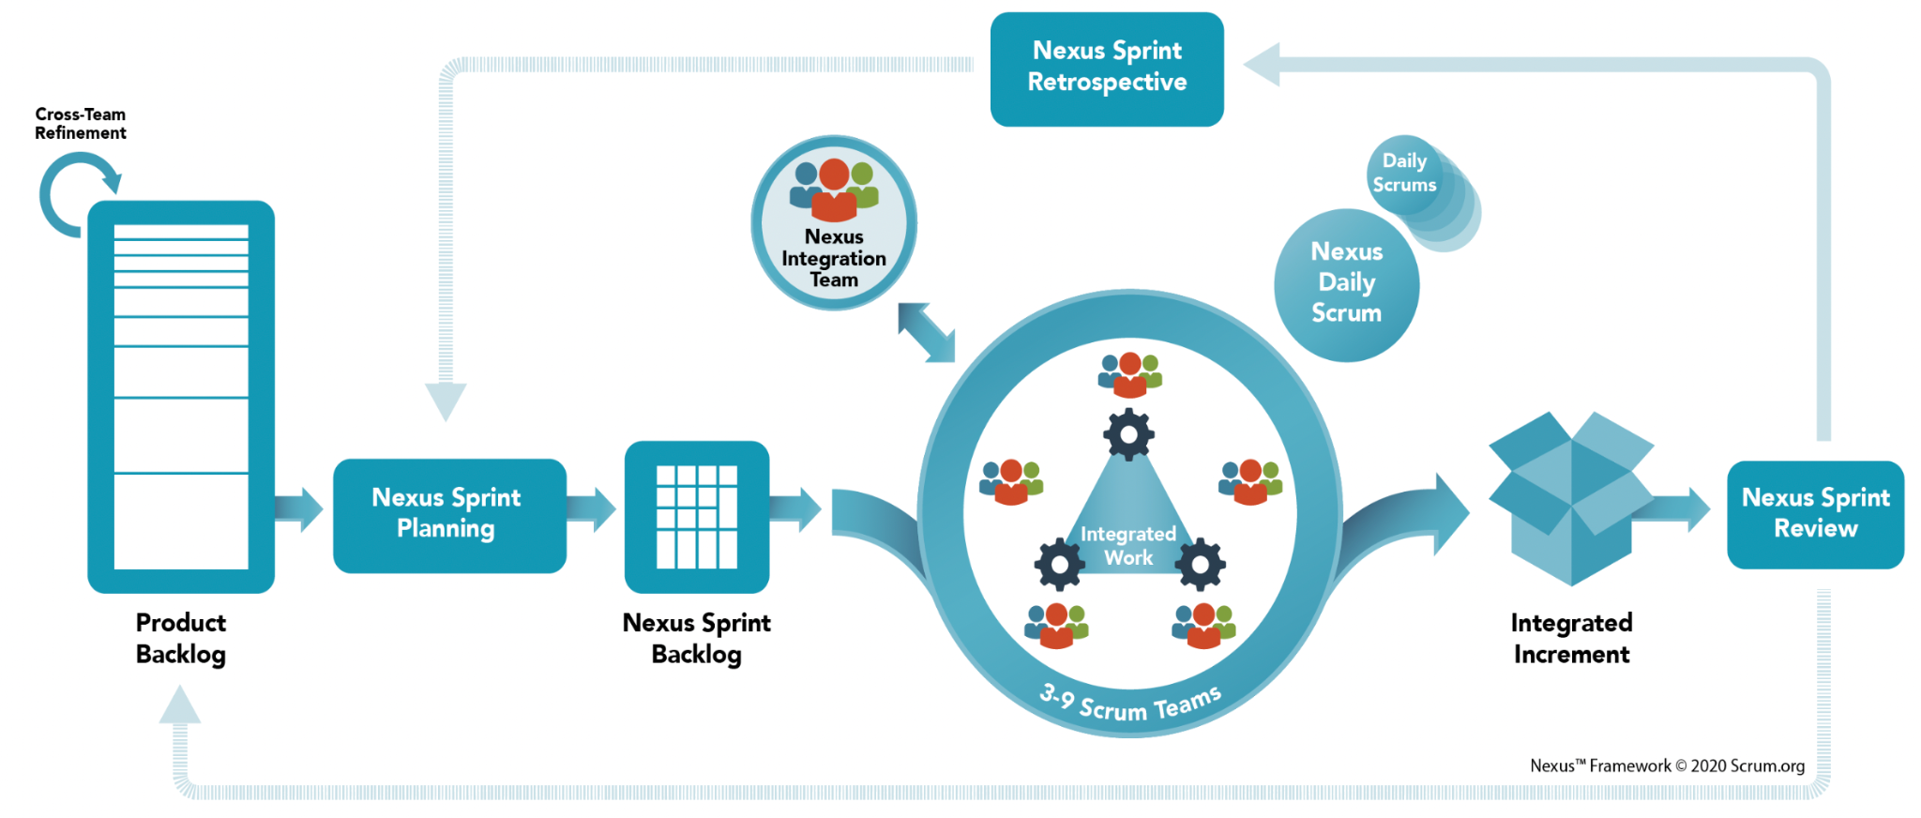

Малюнок 1: Платформа Nexus

## Команда інтеграції Nexus

Команда інтеграції Nexus відповідає за забезпечення того, щоб виконане інтегрований інкремент (сукупна робота, виконана Nexus) створювався, принаймні, один раз у спринті. Вона дає фокус, який робить можливим об’єднання кількох скрам-команд для створення цінних, корисних інкрементів, як це передбачено скрамом.

Команда інтеграції Nexus складається з:

* **Власника продукту:** Nexus працює з одним беклогом продукту, і, як описано у скрамі, беклог продукту має одного власника продукту, який має останнє слово щодо його змісту. Власник продукту несе відповідальність за максимізацію цінності продукту і за роботу, виконувану і інтегровану скрам-командами в єдине ціле. Власник продукту також несе відповідальність за ефективне управління беклогом продукту. Така робота може сильно відрізнятися у різних організаціях, Nexus’ax, скрам-командах і окремих осіб.
* **Скрам-майстер:** у команді інтеграції Nexus відповідає за забезпечення розуміння та застосування фреймоврку Nexus, як описано у вказівнику з Nexus. Цей скрам-майстер також може бути скрам-майстром в одній або декількох скрам-командах Nexus.
* **Один або кілька членів команди інтеграції Nexus:** Команда інтеграції Nexus часто складається з членів скрам-команди, які допомагають скрам-командам впроваджувати інструменти та практики, що сприяють здатності скрам-команд надавати цінний та корисний інтегрований інкремент, який часто відповідає визначенню "Готово".

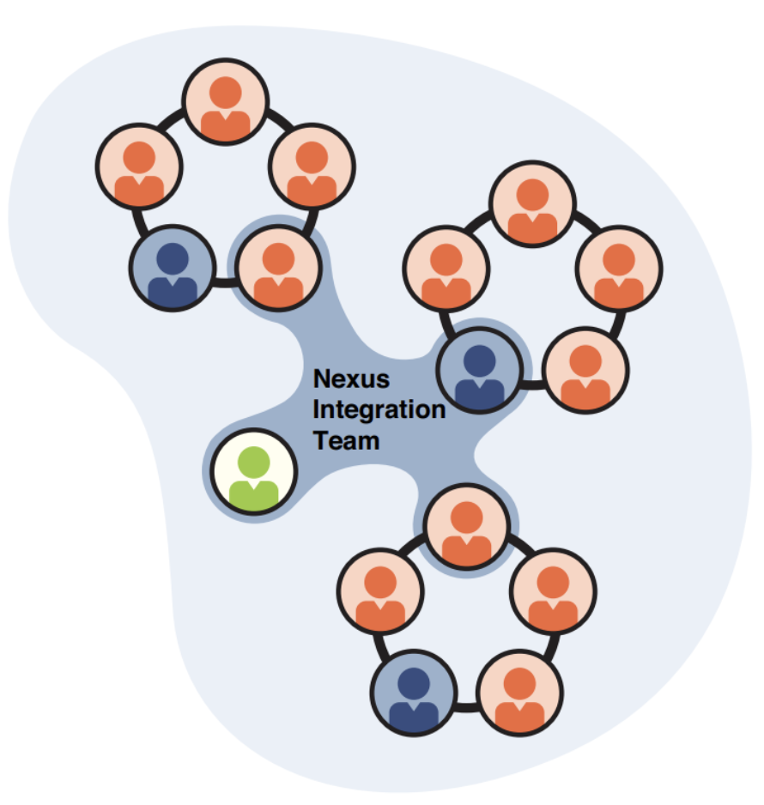

## Події Nexus

Події Nexus складаються з:

* **Спринту**
  + *Спринт у Nexus такий же, як і в скрам. Скрам-команди в Nexus створюють єдиний інтегрований інкремент.*
* **Міжкомандне доопрацювання**
  + *Межкомандне доопрацювання беклогу продукту зменшує або усуває міжкомандні залежності в рамках Nexus.*
* **Планування спринту Nexus**
  + *Метою планування спринту Nexus є координація діяльності усіх скрам-команд в рамках Nexus для одного спринту.*
* **Щоденний скрам-мітинг Nexus**
  + *Щоденний скрам-мітинг Nexus має на меті виявляти будь-які проблеми інтеграції та перевіряти прогрес у досягненні цілі спринту Nexus.*
* **Перегляд спринту Nexus**
  + *Перегляд спринту Nexus проводиться в кінці спринту, щоб надати зворотний зв'язок про інтегрований інкремент, який Nexus створив, та визначити майбутні адаптації.*
* **Ретроспектива спринту Nexus**
  + *Ретроспектива спринту Nexus спрямована на планування шляхів підвищення якості та продуктивності у всій платформі Nexus.*

## Артефакти та зобов'язання Nexus

Артефакти представляють роботу або цінність і призначені для максимальної прозорості, як описано у вказівках зі скраму. Команда інтеграції Nexus працює з скрам-командами всередині Nexus, щоб забезпечити прозорість усіх артефактів та широке розуміння стану інтегрованого інкременту.

### Беклог продукту

Єдиний беклог продукту містить перелік того, що необхідно для поліпшення продукту для всієї платформи Nexus і всіх її скрам-команд.

**Зобов'язання: ціль продукту**

### Беклог спринту Nexus

Беклог спринту Nexus - це сукупність цілі спринту Nexus та пунктів беклогу продукту з беклогів спринту окремих скрам-команд.

**Зобов'язання: ціль спринту Nexus**

### Інтегрований ікремент

Інтегрований інкремент є поточною сумою всієї інтегрованої роботи, виконаної Nexus для досягнення цілі продукту.

**Зобов'язання: визначення "Готово"**

Більш детальну інформацію можна знайти в [онлайн-вказівці з Nexus](https://www.scrum.org/resources/online-nexus-guide)

## Технічні документи

•  [Пергляд структури](https://scrumorg-website-prod.s3.amazonaws.com/drupal/2018-10/NexusOverview-A4.pdf)

•  [Введення в структуру Nexus™](https://scrumorg-website-prod.s3.amazonaws.com/drupal/2016-06/An%20Introduction%20to%20the%20Nexus%20Framework%20-%20June%202016_0.pdf)

•  [Команда інтеграції Nexus](https://scrumorg-website-prod.s3.amazonaws.com/drupal/2016-11/The%20Nexus%20Integration%20Team.pdf)

•  [Щоденний скрам Nexus](https://scrumorg-website-prod.s3.amazonaws.com/drupal/2016-10/They%20Thought%20It%20Was%20Overkill%20-%20The%20Nexus%20Daily%20Scrum%20Whitepaper.pdf)

•  [Міжкомандне доопрацювання в Nexus](https://scrumorg-website-prod.s3.amazonaws.com/drupal/2016-08/Cross-Team%20Refinement%20in%20Nexus%20whitepaper_0.pdf)

## Книги

[Nexus](https://drive.google.com/file/d/1nDGMOm-Y3CRBgQrfrKj2cCyQDgen-4n_/view?usp=sharing)

# Протоколи безпеки

Ця вказівка спрямована на забезпечення того, щоб ІТ-ресурси ефективно виконували основні бізнес-функції, забезпечували безпеку електронних даних стейкхолдерів і відповідали основним вимогам кібербезпеки.

Головною метою політики безпеки є дотримання нормативних стандартів і захист цілісності особистих і конфіденційних даних користувачів і бізнес-даних, які зберігаються в технологічній інфраструктурі бізнесу.

## Заборонені види діяльності

Чергові види діяльності заборонені працівникам без будь-яких винятків:

* Порушення прав будь-якої особи або компанії, захищених авторським правом, комерційною таємницею, патентом або іншою інтелектуальною власністю, або аналогічними законами чи нормативними актами, враховуючи, але не обмежуючись, установкою або поширенням "піратських" чи інших програмних продуктів, які не ліцензовані належно для використання компанією
* Несанкціоноване копіювання матеріалів, захищених авторським правом, враховуючи, але не обмежуючись, оцифровкою і поширенням захищених авторським правом джерел і установкою будь-якого захищеного авторським правом програмного забезпечення, на яке у компанії або працівників немає активної ліцензії, заборонено. Працівники мають повідомляти адміністраторам **технічної підтримки** про неліцензійні копії встановленого програмного забезпечення
* Впровадження шкідливих програм в мережу або сервер (наприклад, вірусів, черв'яків, троянських коней, поштових бомб тощо).
* Розкривати паролі облікових записів іншим особам або дозволяти використання будь-якого облікового запису іншими особами. Це стосується сім'ї та інших членів дому, коли робота виконується вдома
* Використання обчислювального ресурсу компанії для активної участі у придбанні або передачі матеріалів, що порушують закони про сексуальні домагання або вороже ставлення на робочому місці
* Спробу отримати доступ до будь-яких даних, електронного вмісту або програм, що містяться в системах компанії, для яких вони не мають дозволу, явної згоди або неявної необхідності відповідно до своїх службових обов'язків
* Установку будь-якого програмного забезпечення, оновлень або виправлень на будь-який комп'ютер або інформаційну систему без попередньої згоди служби **технічної підтримки**
* Встановлення або використання нестандартного умовно-безкоштовного програмного забезпечення без схвалення **технічної підтримки**
* Встановлення, вимкнення або переміщення будь-якого комп'ютерного обладнання та периферійних пристроїв, що належать компанії, без попередньої згоди менеджера роботи з клієнтами (AM), менеджером проєкту (PM), технічного директора або **технічної підтримки**
* Навмисну участь у діяльності, яка може:
  + погіршувати продуктивність інформаційних систем
  + позбавити авторизованого користувача компанії доступу до ресурсів компанії
  + отримувати додаткові ресурси попри виділені; або
  + обійти заходи комп'ютерної безпеки компанії.
* Завантаження, встановлення або запуск програм безпеки або утиліт, які розкривають паролі, особисту інформацію або використовують слабкі місця в системі безпеки. Наприклад, працівники компанії не мають запускати шпигунське, рекламне ПЗ, програми для злому паролів, аналізатори пакетів, сканери портів або будь-які інші незатверджені програми. Технічна підтримка - це єдиний відділ, уповноважений виконувати такі дії:
* Обхід автентифікації користувача або безпеки будь-якого хоста, мережі чи облікового запису
* Втручання будь-якого користувача, крім хоста працівника, або відмова в обслуговуванні будь-якому користувачеві, крім хоста працівника (наприклад, атака "відмова в обслуговуванні")
* Використання будь-якої програми / сценарію / команди або надсилання будь-яких повідомлень з наміром втрутитися в сеанс терміналу користувача або вимкнути його будь-яким способом, локально або через Інтернет/Інтранет/екстранет
* Порушувати атрибути "чистого столу", такі як зберігання конфіденційної інформації, записаної на фізичних предметах, таких як блокноти та документи, і залишати їх без нагляду; залишати робоче місце, не блокуючи обліковий запис комп'ютера або будь-якого іншого пристрою.

# Політика використання пристроїв

Ці вказівки стосуються всіх працівників компанії, враховуючи штатних та позаштатних працівників, раду директорів, волонтерів, підрядників, фрілансерів та інших агентів, які використовують будь-які пристрої для доступу, зберігання, резервного копіювання, переміщення або доступу до даних будь-якої організації чи конкретного учасника. Такий доступ до цих конфіденційних даних є привілеєм, а не правом, і є основою довіри, яку компанія встановила зі своїми членами, постачальниками та іншими.

Отже, робота в компанії автоматично не гарантує первісну і постійну здатність використовувати пристрої для отримання доступу до корпоративних мереж та інформації.

## Вказівка

Працівник розуміє і погоджується що:

* Працівник несе відповідальність за збереження обладнання, наданого працівнику відділом **технічної підтримки** компанії.
* Це обладнання є єдиною і виключною власністю компанії.
* За винятком нормального зносу, працівник несе відповідальність за стан обладнання та за будь-які збитки, спричинені будь-яким неправильним використанням, недбалістю та/або несанкціонованим використанням обладнання.
* Працівник не буде змінювати будь-яке обладнання компанії без письмового дозволу відділу **технічної підтримки**.
* У разі збою обладнання, працівник якомога швидше має повідомити про це відділ **технічної підтримки**. Компанія може надати тимчасове обладнання у разі виходу обладнання з ладу.
* Все обладнання компанії надається виключно для використання при наданні послуг клієнтам.
* Особисте обладнання може бути підключене до обладнання, що належить компанії, у разі схвалення менеджером роботи з клієнтами (AM).
* Протягом 5 (**п'яти**) робочих днів після припинення роботи в компанії працівник має повернути все поставлене обладнання в ІТ-відділ. Якщо для компанії виникне необхідність вдатися до юридичних чи інших засобів для відновлення свого обладнання, працівник погоджується сплатити всі пов'язані з цим витрати та адвокатські збори, які можуть бути понесені компанією.

### Технічний відділ залишає за собою право

* Встановити антивірусне програмне забезпечення на будь-який пристрій, що належить компанії, або особистий пристрій, якщо він використовується під час роботи.
* Обмежити використання деяких додатків.
* Обмежити використання мережевих ресурсів.
* Видалити дані з втрачених/пошкоджених пристроїв або при припиненні роботи.
* Правильно виконувати підготовку завдань і налаштування обладнання перед підключенням до мережі.
* З допомогою примусового застосування політики і будь-яких інших засобів, які він вважатиме необхідними, обмежити здатність кінцевих ­користувачів передавати дані на певні ресурси в мережі компанії і з них.
* Компанія може запропонувати відшкодування витрат працівникам, якщо вони вирішать використовувати власні пристрої замість того, щоб приймати пристрої, випущені компанією.

# Політика WI-FI

Ця вказівка спрямована на забезпечення безпеки інформаційних ресурсів, що належать компанії, а також на підвищення обізнаності та впровадження безпечних методів підключення до безкоштовних та незахищених мереж Wi-Fi. **Технічна підтримка** компанії надає доступ до цих ресурсів як привілей і повинна керувати ними відповідально, щоб підтримувати конфіденційність, цілісність та доступність усіх інформаційних ресурсів.

## Вказівка

### Wi-Fi компанії/домашній

Мережа Wi-Fi та підключення до Інтернету на роботі або під час роботи з дому мають бути:

* Захищені паролем та шифруванням відповідно до поточної галузевої практики:
  + Не менше 8 символів
  + Має містити принаймні 1 спеціальний символ
  + Має містити принаймні 1 велику літеру
  + Не має містити загальних слів або комбінацій цифр (наприклад, дерево, пароль, 12345 і т.д.).
* Коди доступу мають мати відповідну складність і змінюватися через певні проміжки часу (один раз на квартал).
* Фізично або логічно відокремлені від виробничої дротової локальної мережі (LAN) компанії та її ресурсів.
* Забезпечувати окрему мережу для зручності відвідувачів компанії, клієнтів при відвідуванні офісів і працівників при використанні Інтернету не в робочих цілях.
* Використовувати для доступу до виробничої локальної мережі компанії тільки для бізнес-цілей і з ухваленим підключенням до віртуальної приватної мережі (VPN), виданим **технічною підтримкою**, особливо при роботі з дому.
* Wi-Fi компанії може бути змінений, пароль повторно виданий або скасований, мережа може стати недоступною або іншим способом видалена без повідомлення з метою безпеки або стійкості бізнесу компанії.

### Громадський Wi-Fi

При використанні Wi-Fi в громадських місцях слід дотримуватися деяких запобіжних заходів:

* Як і будь-який пристрій, підключений до Інтернету, захистіть свій ноутбук, планшет, телефон тощо від інтернет-загроз. Переконайтеся, що на комп'ютері чи пристрої встановлено найновіше антивірусне програмне забезпечення, увімкнено брандмауер, ніколи не завантажуйте через загальнодоступне інтернет-з'єднання та використовуйте надійні паролі.
* Огляньтеся, перш ніж вибрати місце сидіння, подумайте про те, щоб сісти спиною до стіни, і розташуйте свій пристрій так, щоб ніхто поблизу не міг легко бачити екран.
* Припустимо, що всі канали Wi-Fi підозрілі, тому ретельно вибирайте підключення. Шахрайський бездротовий зв'язок, можливо, був встановлений зловмисником. Активно вибирайте той, який, як відомо, є мережею, яку ви очікуєте і якій у вас є підстави довіряти.
* Спробуйте переконатись, що дане посилання Wi-Fi є законним. Перевірте рівень безпеки мережі, вибравши найбезпечніше з'єднання, навіть якщо вам доведеться заплатити за доступ. Захищене паролем з'єднання (унікальне для вашого використання) краще, ніж з'єднання з широко використовуваним паролем, і нескінченно краще, ніж з'єднання без пароля.
* Зверніть увагу, що один із двох подібних бездротових мереж SSID або імен з'єднань може бути шахрайським і може бути налаштоване зловмисником. Зверніться до менеджера закладу за інформацією про їх офіційну точку доступу Wi-Fi.
* Уникайте безкоштовного Wi-Fi без шифрування. Навіть якщо ваш веб-сайт або інша діяльність використовує https (із символом блокування у вашому браузері) або інші безпечні протоколи, ви піддаєтеся набагато більшому ризику стеження, підслуховування і злому при відкритому підключенні Wi-Fi (наприклад, в Starbuck's, Mcdonald's, деяких готелях тощо).
* Шукайте з'єднання Wi-Fi, які використовують сучасні методи шифрування, прийняті в галузі, і які, як правило, вимагають отримання фрази-паролю від установи.
* Подумайте про використання плану мобільного телефону для конфіденційних дій, а не ненадійного Wi-Fi або власної мобільної точки доступу, якщо вона у вас є або була надана.
* Якщо вам потрібно використовувати відкритий Wi-Fi, не робіть високоризикованих транзакцій або суворо конфіденційних повідомлень без попереднього підключення до віртуальної приватної мережі (VPN).
* Якщо конфіденційна інформація обов'язково має бути введена під час використання загальнодоступної мережі, обмежте свою активність і переконайтеся, що, як мінімум, з'єднання з вашим веб-браузером зашифровано з допомогою значка заблокованого замка, видимого в кутку вікна браузера, і переконайтеся, що веб-адреса починається з https://. Якщо можливо, збережіть свої фінансові операції для тих випадків, коли ви підключені до надійного та захищеного з'єднання, наприклад, вдома. Паролі, номери кредитних карток, логіни для онлайн-банкінгу та інша фінансова інформація менш безпечні в загальнодоступній мережі.
* Уникайте відвідування сайтів, які можуть полегшити або посилити спокусу для зловмисників вкрасти ваші дані (наприклад, банківські послуги, соціальні мережі та будь-який сайт, де зберігається інформація про вашу кредитну картку).
* Як правило, відключайте бездротову мережу на своєму комп'ютері, планшеті або телефоні, коли ви нею не користуєтеся, щоб запобігти автоматичному підключенню до відкритих і, можливо, небезпечних IP-адрес. Налаштуйте свій пристрій так, щоб він автоматично не підключався до загальнодоступних або невідомих і ненадійних мереж.
* Не залишайте пристрій без нагляду навіть на мить. Ваш пристрій може бути втрачено або вкрадено, і навіть якщо він все ще знаходиться там, де ви його залишили, злодій міг встановити кейлоггер для захоплення ваших натискань клавіш або інше шкідливе програмне забезпечення для моніторингу або перехоплення пристрою або з'єднання.
* Не надсилайте електронною поштою та не передавайте інші повідомлення конфіденційного характеру, не здійснюйте банківські операції чи інші конфіденційні дії, і точно не під час підключення до відкритого незашифрованого Wi-Fi.
* Не дозволяйте автоматичне підключення до першої IP-адреси Wi-Fi, яку ваш пристрій виявив, оскільки це може бути шахрайська IP-адреса, встановлена злодієм. Скоріше виберіть ту, яка, як відомо, є мережею, яку ви очікуєте і у вас є підстави довіряти їй.

# Політика брандмауера

Ця вказівка говорить про те, як брандмауери фільтру.nm інтернет-трафік, щоб зменшити ризики та втрати, пов'язані із загрозами безпеці мережі та інформаційним системам компанії.

## Служби безпеки брандмауера

* Контролюють доступ між надійною внутрішньою мережею та ненадійними зовнішніми мережами
* Блокують небажаний трафік відповідно до набору правил брандмауера
* Приховують вразливі внутрішні системи від інтернету
* Приховують інформацію, таку як системні імена, топології мережі та внутрішні ідентифікатори користувачів, з інтернету
* Реєструють трафік у внутрішню мережу та з неї
* Підтримують підключення до віртуальної приватної мережі (VPN)
* Запобігають атакам підміни IP - адрес, створення IP-пакетів з підробленою IP-адресою, джерел з метою приховування особистості відправника або висунення себе за іншу обчислювальну систему
* Запобігають атакам "відмова в обслуговуванні" (DoS) - ціль яких затопити жертву величезною кількістю трафіку, і зловмисник не дбає про отримання відповідей на пакети атаки.
* Захищають будь-яку мережеву інформаційну утиліту, яка могла б розкрити інформацію про комерційні та особисті дані компанії.

**Технічна підтримка** має перевіряти всі набори правил і конфігурації мережевого брандмауера під час початкового процесу впровадження і щоквартально опісля. Доступ до наборів правил і конфігурацій, а також до резервних носіїв має бути обмежений особами, відповідальними за адміністрування та перевірку.

# Антивірусна політика

Ця вказівка допомагає запобігти зараженню комп'ютерів, мереж та технологічних систем у компанії шкідливим програмним забезпеченням та іншим шкідливим кодам, а також запобігти пошкодженню користувацьких програм, даних, файлів та обладнання.

## Вказівка

На всіх комп'ютерних пристроях, підключених до мережі у компанії, і мережевих ресурсах має бути встановлено антивірусне програмне забезпечення, налаштоване так, щоб файли визначення вірусів були актуальними і регулярно і автоматично оновлювалися. На цих пристроях має бути активно запущене антивірусне програмне забезпечення.

* Програмне забезпечення для захисту від вірусів не можна відключати або обминати без схвалення **технічної підтримки**
* Налаштування програмного забезпечення для захисту від вірусів не можна змінювати так, щоб знизити ефективність програмного забезпечення
* Частоту автоматичного оновлення програмного забезпечення для захисту від вірусів не можна змінювати для зменшення частоти оновлень
* Кожен файловий сервер, підключений до мережі у компанії, має використовувати схвалене **технічною підтримкою** програмне забезпечення для захисту від вірусів і налаштований для виявлення і очищення вірусів, які можуть заразити ресурси у компанії.
* Кожен шлюз електронної пошти має використовувати схвалене **технічною підтримкою** програмне забезпечення для захисту від вірусів електронної пошти
* Всі файли на комп'ютерних пристроях будуть періодично перевірятися на наявність шкідливих програм
* Кожен вірус, який не очищається автоматично програмним забезпеченням для захисту від вірусів, є інцидентом безпеки і має бути повідомлений адміністраторам **технічної підтримки**
* Якщо вважають необхідним запобігти поширенню на інші мережеві пристрої чи згубному впливу на мережу або дані, заражений комп'ютерний пристрій може бути відімкнений від мережі у компанії, поки зараження не буде видалене.

## Вказівки для працівників

* Уникайте вірусів, ніколи не відкриваючи жодних файлів або макросів, прикріплених до електронного листа з невідомого, підозрілого або ненадійного джерела. Негайно видаліть ці вкладення, а потім видаліть їх із кошика.
* Видаляйте спам, ланцюжки або іншу небажану пошту, не відкриваючи і не пересилаючи відправлення
* Ніколи не завантажуйте файли з невідомих або підозрілих джерел
* Завжди перевіряйте знімний носій з невідомого джерела або не з джерела компанії (карта пам'яті або USB від виробника) на наявність вірусів перед його використанням
* Регулярно створюйте резервні копії важливих даних і зберігайте їх у безпечному місці. Критичні дані компанії можна зберігати на мережевих дисках/хмарних облікових записах і періодично створювати резервні копії.
* Оскільки нові віруси виявляють щодня, користувачі мають періодично перевіряти антивірусну політику на наявність оновлень.

## Уразливість

### Вірус

Програма, яка приєднується до файлу запуску або вразливої програми та передає код, який варіюється від руйнівного до надзвичайно руйнівного. Файловий вірус запускається при зверненні до зараженого файлу. Макровірус заражає код запуску, вбудований у програмне забезпечення, таке як програми Microsoft Office та електронні таблиці Google (неопубліковані плагіни, не з офіційного інтернет-магазину), які дозволяють користувачам створювати макроси.

### Троянський кінь

Руйнівні програми, як правило, віруси або черв’яки, приховані у привабливому або невинному на вигляд програмному забезпеченні, такому як гра або графічна програма. Жертви можуть отримати програму "троянський кінь" електронною поштою або на знімному носії, часто від іншої нічого не підозрюваної жертви, або їм може бути запропоновано завантажити файл з веб-сайту або сайту завантаження (спливаючі вікна).

### Черв'як

Програма, яка створює копії самої себе в комп'ютерній системі. Ці копії можуть бути створені на тому ж комп'ютері або можуть бути відправлені по мережі на інші комп'ютери. Деякі черв'яки становлять загрозу безпеці, використовуючи мережі для розповсюдження всупереч бажанням власників систем і руйнуючи мережі, перевантажуючи їх. Черв'як схожий на вірус тим, що він створює копії самого себе, але відрізняється тим, що йому взагалі не потрібно прикріплюватися до певних файлів або секторів.

### Шпигунське програмне забезпечення (Spyware)

Програми, які встановлюють і збирають інформацію з комп'ютера без дозволу і повідомляють цю інформацію творцеві програмного забезпечення або одній чи декільком третім особам.

### Шкідливе програмне забезпечення (Malware)

Програма або файл, призначені спеціально для пошкодження або порушення роботи системи, такі як вірус, черв'як або троянський кінь.

### Рекламне програмне забезпечення (Adware)

Програми, які завантажуються та встановлюються без згоди користувача або пов'язані з іншим програмним забезпеченням для ведення комерційної рекламної пропаганди через спливаючі вікна або іншими способами, часто призводять до уповільнення роботи системи або винятків після встановлення.

### Клавіатурні шпигуни (Keyloggers)

Комп'ютерна програма, яка фіксує натискання клавіш користувачем комп'ютера і зберігає їх. Сучасні кейлоггери можуть зберігати додаткову інформацію, таку як зображення екрана користувача. Більшість шкідливих кейлоггерів надсилають ці дані третім особам віддалено (наприклад, електронною поштою).

### Програми-вимагачі (Ransomware)

Тип шкідливого ПЗ, яке запобігає або обмежує доступ користувачів до своєї системи, або блокуючи екран системи, або блокуючи файли користувачів, шифруючи їх і, можливо, знищуючи, якщо не буде сплачено викуп.

# Політика паролів

Ціль цієї вказівки - встановити стандарт для створення надійних паролів, захисту цих паролів та частоти їх зміни.

Ця політика застосовується до всіх працівників, які мають або несуть відповідальність за обліковий запис (або будь-яку форму доступу, яка підтримує або вимагає пароль) у будь-якій системі, яка знаходиться на будь-якому об'єкті компанії, має доступ до мережі компанії або зберігає будь-яку непублічну інформацію компанії.

## Мережеві паролі користувачів

Паролі для доступу до мережі компанії мають бути реалізовані відповідно до таких рекомендацій:

* Паролі потрібно міняти кожні 90 днів
* Довжина паролів має становити не менше 8 символів
* Паролі мають містити комбінацію буквених, цифрових і спеціальних символів, якщо це дозволяє обчислювальна система (!@#$%^&*_+=?/~’;’,<>|\).
* Паролі не мають бути легко прив'язані до власника облікового запису, наприклад:
  + ім'я користувача
  + посвідчення особи (водійські права, паспорт)
  + нік
  + імена родичів
  + дата народження
* Паролі не мають бути словниковими словами або абревіатурами
* Паролі не можна використовувати повторно впродовж 1 року

## Паролі системного рівня

Всі паролі системного рівня мають відповідати таким рекомендаціям:

* Паролі необхідно міняти не рідше одного разу на 6 місяців
* Усі облікові записи адміністратора мають мати 12-символьні паролі, які повинні містити три з чотирьох елементів: верхній регістр, нижній регістр, цифри та спеціальні символи
* Паролі, термін дії яких не закінчується, мають бути задокументовані з перерахуванням вимог до цих облікових записів. Ці облікові записи мають відповідати тим же стандартам, що і облікові записи адміністратора
* Адміністратори не мають обминати політику паролів заради зручності використання
* Паролі з вичерпаним терміном дії або рідко змінювані паролі можуть бути передані тільки авторизованим працівникам і з допомогою спеціальних інструментів без розкриття паролів

## Захист паролем

* Один і той же пароль не повинен використовуватися для декількох облікових записів
* Паролі не мають передаватися нікому. Усі паролі треба розглядати як конфіденційну інформацію компанії.
* Збережені паролі мають бути зашифровані
* Паролі не мають вставлятися в повідомлення електронної пошти або інші форми електронного спілкування
* Паролі нікому не можна розголошувати по телефону
* Паролі не можна вказувати в анкетах або формах безпеки
* Користувачі не повинні натякати на формат пароля (наприклад, "моє прізвище").
* Паролі компанії не можна передавати нікому, у тому числі співпрацівникам, менеджерам або членам сім'ї, під час відпустки
* Паролі не можна записувати і зберігати у ніякому офісі. Паролі не можна зберігати у файлі на комп'ютерній системі або мобільному пристрої (телефоні, планшеті) без шифрування
* Якщо безпека облікового запису знаходиться під питанням, пароль треба негайно змінити. У разі виявлення паролів необхідно зробити такі кроки:
  + Взяти під свій контроль паролі та захистити їх
  + Повідомити його про виявлення
* Користувачі не можуть обійти введення пароля з допомогою автоматичного входу, запам'ятовування програм, вбудованих сценаріїв або сильно закодованих паролів у клієнтському програмному забезпеченні. Винятки можуть бути зроблені для конкретних додатків (наприклад, автоматизованих процесів резервного копіювання) з схвалення менеджером роботи з клієнтами (AM)/технічним керівником (Tech Lead)
* Комп'ютери не можна залишати без нагляду без включення захищеної паролем заставки або виходу з системи пристрою
* Токени безпеки (наприклад, смарт-карти, апаратні токени RSA тощо) мають бути повернуті на вимогу або після припинення відносин з компанією.

# Політика віртуальної приватної мережі (VPN)

Ціль цієї вказівки - визначити стандарти для підключення до мережі компанії з будь-якого хоста. Ці стандарти розроблені для того, щоб мінімізувати потенційний вплив компанії на шкоду, яка може виникнути внаслідок несанкціонованого використання ресурсів компанії.

## Вказівка

* Весь віддалений доступ до компанії буде здійснюватися або через захищене VPN-з'єднання на пристрої, що належить компанії, оснащеному сучасним антивірусним програмним забезпеченням, або на дозволених мобільних пристроях.
* Користувачі в жодному разі не повинні розширювати або повторно передавати мережеві послуги. Це означає, що користувачу не можна встановлювати маршрутизатор, комутатор, концентратор або точку бездротового доступу до мережі компанії без схвалення технічної підтримки.
* Користувачам не можна встановлювати мережеве обладнання або програмне забезпечення, що надає мережеві послуги, без схвалення технічної підтримки. Комп'ютерні системи, що не належать до компанії, для яких потрібне підключення до мережі, мають бути схвалені службою технічної підтримки.
* Користувачам не можна завантажувати, встановлювати або запускати програми безпеки або утиліти, які виявляють слабкі місця в безпеці системи. Наприклад, працівникам та користувачам компанії не можна запускати програми злому паролів, аналізатори пакетів, мережеві дисплеї або сканери портів, коли вони якось підключені до мережевої інфраструктури компанії. Тільки **технічній підтримці** дозволено виконувати ці дії.
* Користувачам заборонено змінювати мережеве обладнання.
* Переналаштування обладнання домашнього користувача для роздільного тунелювання або подвійного наведення ні в якому разі не дозволене.
* Працівники, підрядники, постачальники та агенти, які володіють правами віддаленого доступу до корпоративної мережі компанії, несуть відповідальність за те, щоб їх підключенню до віддаленого доступу приділяли таку ж увагу, як і підключенню користувача на місці.

## Правила

* Використання VPN контролюється з допомогою багатофакторної автентифікації (MFA).
* При активному підключенні до корпоративної мережі VPN будуть перенаправляти весь трафік на ПК і з ПК через VPN-тунель; весь інший трафік буде відкинутий.
* Шлюзи VPN будуть налаштовані та керовані компанії.
* Усі комп'ютери, підключені до внутрішніх мереж компанії через VPN або будь-яку іншу технологію, повинні використовувати сучасне антивірусне програмне забезпечення, яке застосовується до цього пристрою чи платформи.
* Користувачі VPN будуть автоматично відключені від мережі компанії після **тридцяти (30) хвилин** бездіяльності. Потім користувач повинен увійти, щоб знову підключитися до мережі. Пінги або інші штучні мережеві процеси не можна використовуватися для підтримки з'єднання відкритими.
* Концентратор VPN обмежений абсолютним часом підключення в **24 години**.
* Можна використовувати лише клієнтів-програм технічної підтримки **VPN** .
* Використовуючи технологію VPN, користувачі розуміють, що ПК і ноутбуки є розширенням мережі компанії і, як такі, підкоряються тим же правилам і приписам, а також контролю за дотриманням цієї політики.
* Усі комп'ютери з пристроями бездротової локальної мережі мають використовувати схвалену VPN компанії , налаштовану для видалення всього несанкціонованого та незашифрованого трафіку, і їм надаватимуть з відключеним розділеним тунелюванням. Як і на всіх комп'ютерах компанії, для Windows, macOS або інших OS та/або налаштування браузера інтернет-проксі будуть включені для ефективної маршрутизації доступу до Інтернету до пристрою через брандмауери компанії та інтернет-фільтри.
* Щоб відповідати цій політиці, бездротові реалізації мають підтримувати апаратне шифрування "точка-точка" щонайменше 128 біт, підтримувати апаратну адресу, яка може бути зареєстрована та відстежена (тобто MAC-адреса), а також підтримувати та використовувати надійну автентифікацію користувача, яка перевіряється на зовнішню базу даних, таку як TACACS+, iDiTJS або подібне.

ПРАКТИЧНІ ЗАНЯТТЯ

# Семінар “Компроміси”

## Тема та виклики

Коли справа доходить до прийняття рішень, кожен проект може містити компроміси, такі як вартість та обсяг чи швидкість і якість, легкість впровадження і чіткість у роботі чи час.

Давайте подумаємо про два випадки:

1. Додайте нову:
   1. оплату іншим способом (криптовалюта)
   2. можливість призупинити дію акаунту користувача
   3. створити новий тип фінансового звіту
2. Додайте нову функцію:
   1. експорт у PDF форматі
   2. створювати груповий відеодзвінок
   3. безкоштовні 50 Гб пам’яті у сховищі
   4. цілодобова підтримка

Мета цього заняття - дійти згоди щодо пріоритетів проекту, тому, коли нам потрібно знайти компроміси між певним майбутнім функціоналом, ми будемо домовлятися про те, як це зробити. Кожен може використати свій досвід минулих проектів, щоб запропонувати свої рекомендації.

## Учасники

У даному практичному занятті беруть участь люди, які є представниками клієнта та компанії-виконавця:

* Власник продукту (сторона клієнта)
* Спонсор проекту (сторона клієнта)
* Бізнес-аналітик (сторона компанії)
* Акаунт менеджер або проєктний менеджер (сторона компанії)

## Тривалість

Дане практичне заняття розраховане на одну годину.

## Інструменти

Для кращої взаємодії між учасниками рекомендуєтсья використовувати живу комунікацію чи онлайн інструменти, такі як ZOOM, Slack, Skype, Google meets для відео зв’язку.

Також можна використати [Trello](https://trello.com/b/J2W79Ktx/trade-offs-workshop), для онлайн колаборації.

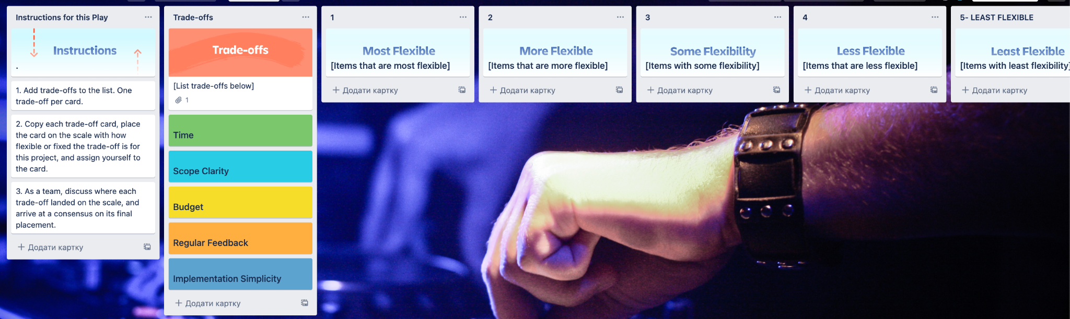

## Кроки

### Крок 1

Для віддалених команд нам потрібно почати зі створення документа для співпраці. Необхідно зробити стовпець «компроміси» у інструменті (напр. Trello) чи документі (напр. spreadsheet) та додайте будь-які обмеження/змінні (компроміси), які команда повинна враховувати під час роботи над проектом.

### Крок 2

Необхідно оголосити мету та надати основні інструкції. Правильної чи неправильної відповіді немає. Все залежить від цілі, яку ми хочемо виконати, адже від цього залежатиме список наших компромісів. Коли ми навчимося справлятися з самим потоком завдань/комппромісів, нам стане легше приймати рішення.

### Крок 3

Кожен член команди додає картку для кожного компромісу за шкалою від 1 до 5. Карти з оцінкою «1» є компромісами з найбільшою гнучкістю, а картки з рейтингом «5» мають найменшу гнучкість.

### Крок 4

Далі слід обговорити спільні моменти, коли кілька членів команди дали однакову оцінку одній чи кільком карткам (компромісам). Наступний крок - це обговорення компромісів з різними рейтингами. Аргументи від кожного члена команди повинні мати обгрунтування рейтинг, аби краще розуміти чому саме така оцінка була поставлена. Ці аргументи допомагають іншим учасникам краще розуміти пріоритети інших і узгоджувати компроміси.

### Крок 5

Після обговорення компромісів і досягнення консенсусу щодо їх гнучкості слід перемістити картки у відповідний стовпець, щоб відобразити оновлені статус.

## Висновки

Питання для самоаналізу:

* Що приносить найбільшу вигоду клієнтам?
* Що має більший вплив на вашу команду?
* Що згенерує цінність для користувачів швидше, функціонал А чи Б?
* Яке з них найбільше відповідає цілям компанії?

# Семінар “Що краще обрати?”

## Тема та виклики

Очі обробляють 80% всієї інформації, яку ми споживаємо. Найкращим є спосіб візуалізувати відносний пріоритет у проекті команди, а також потім порівняти його з роботою, яку вимагають інші зацікавлені сторони.

Деякі далеко наперед сплановані завдання просто не виконуються. І це нормально, якщо команда погоджується спочатку зайнятися критично важливими речами, а потім відштовхуватись від цього. Пріоритети легше визначити, коли їх небагато, інакше все пріоритет, що означає, що ніщо не є пріоритетом. Зворотній бік медалі такий, що управління пріоритетами можна згрупувати відносно завдань на основі критеріїв.

## Учасники

У даному практичному занятті беруть участь люди, які є представниками клієнта та компанії-виконавця:

* Власник продукту (сторона клієнта)
* Спонсор проекту (сторона клієнта)
* Бізнес-аналітик (сторона компанії)
* Акаунт менеджер або проєктний менеджер (сторона компанії)

## Тривалість

Дане практичне заняття розраховане на одну годину.

## Інструменти

Для кращої взаємодії між учасниками рекомендуєтсья використовувати живу комунікацію чи онлайн інструменти, такі як ZOOM, Slack, Skype, Google meets для відео зв’язку. Також можна використати [Lucidchart](https://lucid.app/lucidchart/7ad1cadc-19fa-4540-9806-5fe6266f3286/edit?invitationId=inv_4e734156-169b-4be4-ae4e-6fbfa063dc2a&page=0_0#) для візуалізації.

## Кроки

### Крок 1

Незважаючи на те, що задіяно кілька зацікавлених сторін, ми є однією компанією зі спільною метою. Якщо ми розставимо пріоритети з урахуванням цього, у нас є великі шанси прийти до спільного розуміння того, чого (а чого не) допоможе нам досягти наша місія. Якщо ми цього не зробимо, ми ризикуємо конкурувати один з одним і відкладати найважливіші речі. З одного боку, ми отримуємо бізнес-потреби, з іншого ми можемо лобіювати технічні речі.

Спершу перелічимо основні завдання:

* Управління рахунками-фактурами
* Нові способи оплати
* Керування членством на порталі адміністратора
* SSO та відновлення пароля
* Перехід до іншої БД
* Сповіщення
* Керування інвентарем
* Експорт файлів (PDF, CSV)
* Інтеграція додатків третіх сторін
* Додаток зі знижками
* Швидке оформлення розкладу
* Графік технічного обслуговування
* Швидкий розрахунок
* Формування звітів

### Крок 2

За допомогою інстурмента намалюємо таблицю 2х2 з головною ціллю команди над нею. Позначте вісь X «Терміновість», вказавши «Швидше» в крайньому лівому боці та «Пізніше» в крайньому правому боці. Позначте вісь Y «Вплив» зі значенням «Низький» унизу та «Високим» угорі.

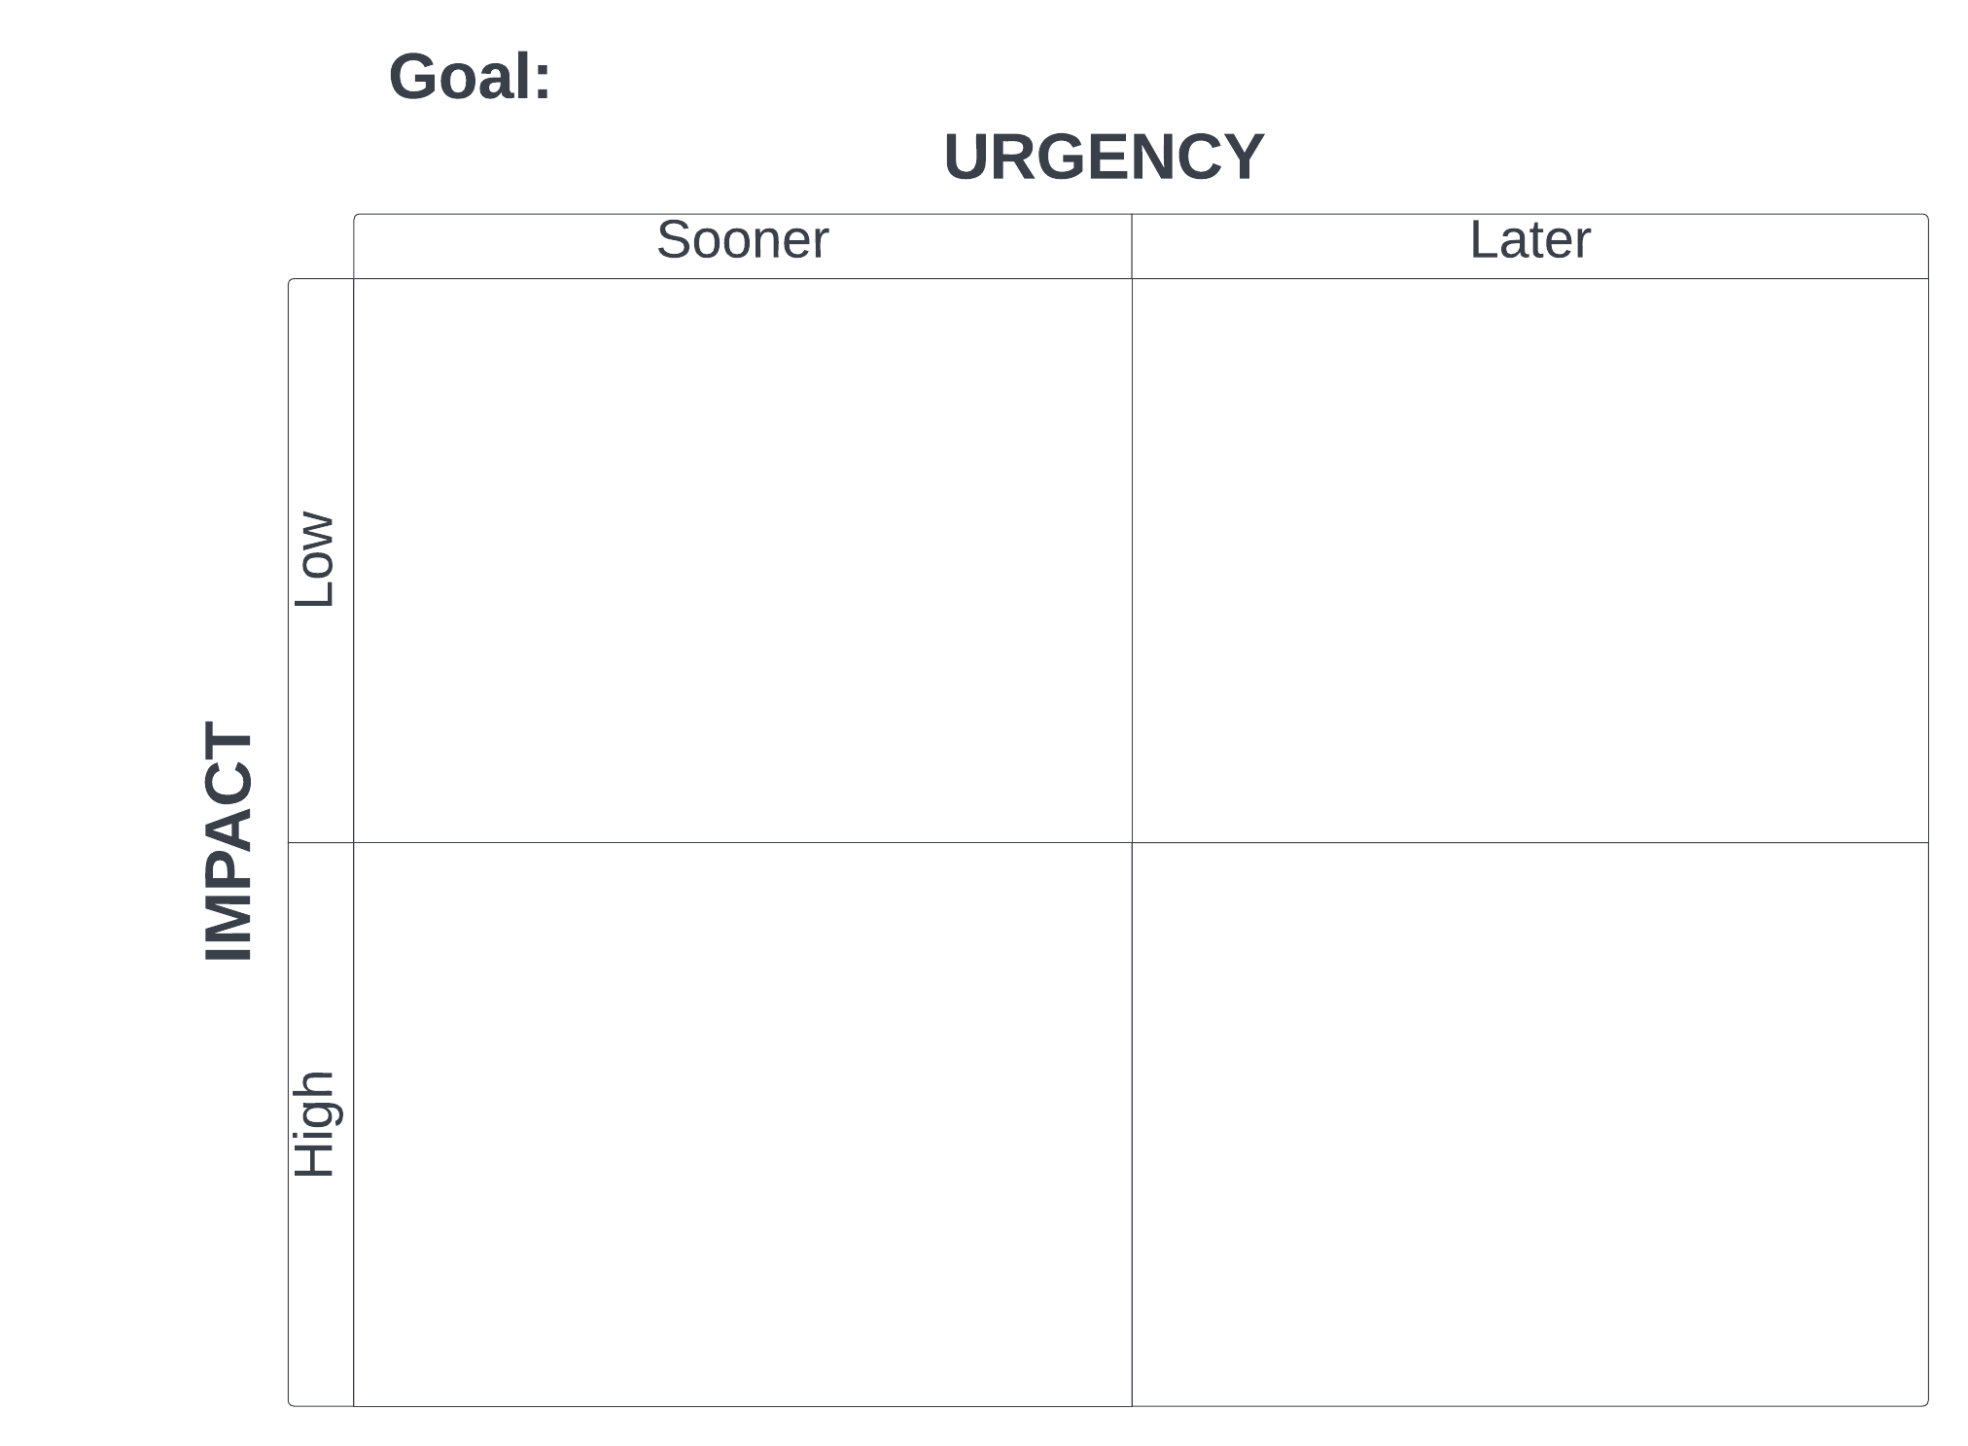

### Крок 3

Розподіліть картки на дошці, розташувавши їх відносно інших карток залежно від їхнього впливу на цілі та того, як швидко їх потрібно досягти. Обговоріть розташування в групі та продовжуйте рухати картки, доки не розподілите їх рівномірно на дошці. Природно починати з усього, що знаходиться внизу ліворуч, але дуже важливо розподілити їх по усій дошці.

### Крок 4

Намалюйте 2 дуги через дошку, щоб відокремити те, що потрібно мати, від того, що ми хочеться мати, і те, що ми, ймовірно, не буде робитись, принаймні, найближчи часом.

Будь-що в нижньому лівому куті захищено, тому що це просто потрібно зробити. Тут нічого не повинно бути, якщо це не є життєво важливим для досягнення мети. Все, що знаходиться у верхньому правому куті, ймовірно, буде витіснено. Це не означає, що це ніколи не буде виконано, просто це може тривати доти, доки не буде завершено важливішу роботу.

Спробуйте обмежити обов'язкові елементи (must-haves) приблизно до 40% можливостей вашої команди, а бажані речі (nice-to-haves) приблизно до 30%. Це залишає нам певну здатність задовольняти запити, які ми можемо отримати від інших команд, запити на підтримку, термінові речі, які можуть потрапити на наш шлях під час ітерації.

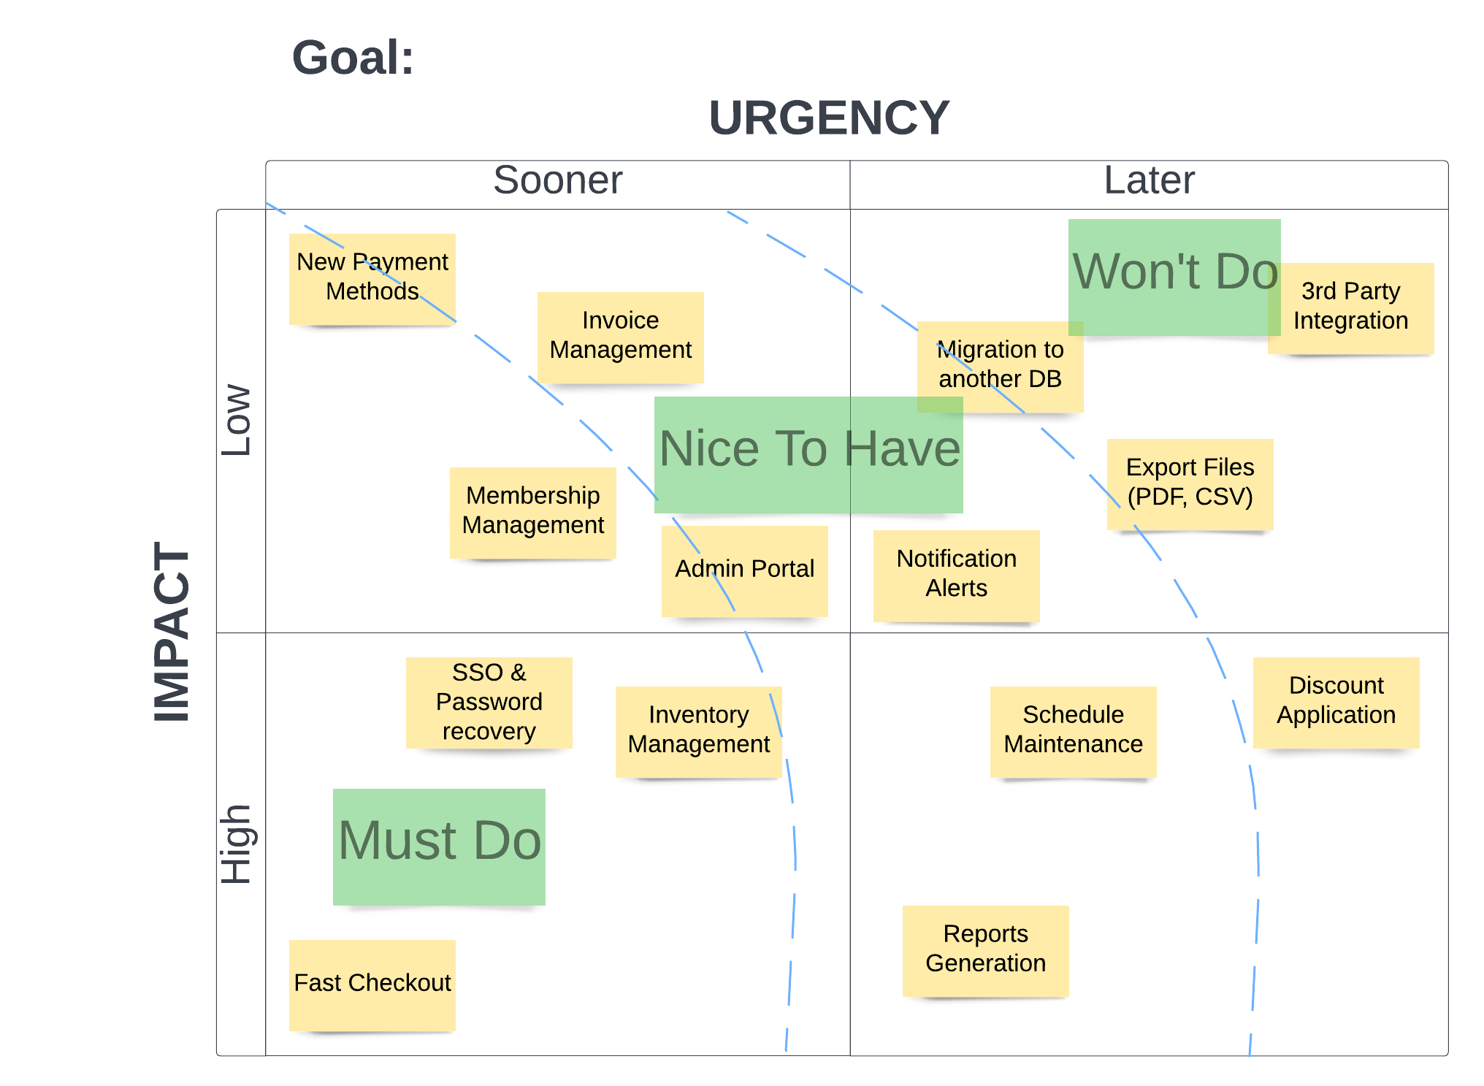

### Крок 5

Після того, як ми розмістимо запити, ми можемо перемалювати лінії, щоб відобразити те, чого ми можемо досягти зараз.

Якщо виконання запиту означає, що ми піддаємо ризику свою власну мету, тоді варто це обговорити у рамках інших варіантів.

Якщо обидві команди мають критично важливі цілі, поговоріть з керівництвом про залучення додаткових людей, якщо це вирішить проблему. Якщо мета іншої команди є критично важливою, а наша ні, просто виконайте їхній пріоритет першим. Якщо мета жодної команди не є критично важливою, нам потрібно буде досягти згоди шляхом обговорення та голосування.

## Висновки

Питання для аналізу:

* Чи є цілі інших зацікавлених сторін критично важливими?
* Чи є вони важливими на рівні компанії?
* Якби ми не задовольнили запит когось із зацікавлених сторін, як це вплинуло б на ціль?

# Семінар “Очікування і реальність”

## Тема та виклики

Буває нелегко отримати ясність щодо відповідних ролей людей у ​​команді, коли проект тільки розпочато. Надзвичайно важливо розробити неформальні, але чіткі «угоди» між членами команди щодо того, як вони збираються працювати один з одним, бажано десь на старті проекту.

Проблеми з комунікацією та неправильні очікування виникають, незважаючи на існування матриці зацікавлених сторін. Однією з найбільших перешкод для ефективної командної роботи є відсутність чіткості щодо відповідних ролей, коли мова йде про просте комунікацію відносно цих ролей. Там, де є брак ясності, також буде невідповідність очікувань, що потребує переосмислення.

## Учасники

У даному практичному занятті беруть участь люди, які є працюють разом на проекті. Це можуть бути як представники клієнта, так і всередині компанії:

* Власник продукту (сторона клієнта)
* Спонсор проекту (сторона клієнта)
* Бізнес-аналітик (сторона компанії)
* Акаунт менеджер (сторона компанії)
* Проєктний менеджер (сторона компанії)
* Технічні інженери (сторона компанії)

## Тривалість

Дане практичне заняття розраховане на одну годину.

## Інструменти

Для кращої взаємодії між учасниками рекомендуєтсья використовувати живу комунікацію чи онлайн інструменти, такі як ZOOM, Slack, Skype, Google meets для відео зв’язку. Також можна використати [Lucidchart](https://lucid.app/lucidchart/7ad1cadc-19fa-4540-9806-5fe6266f3286/edit?invitationId=inv_4e734156-169b-4be4-ae4e-6fbfa063dc2a&page=m5ZD_6g1y6tE#) для візуалізації.

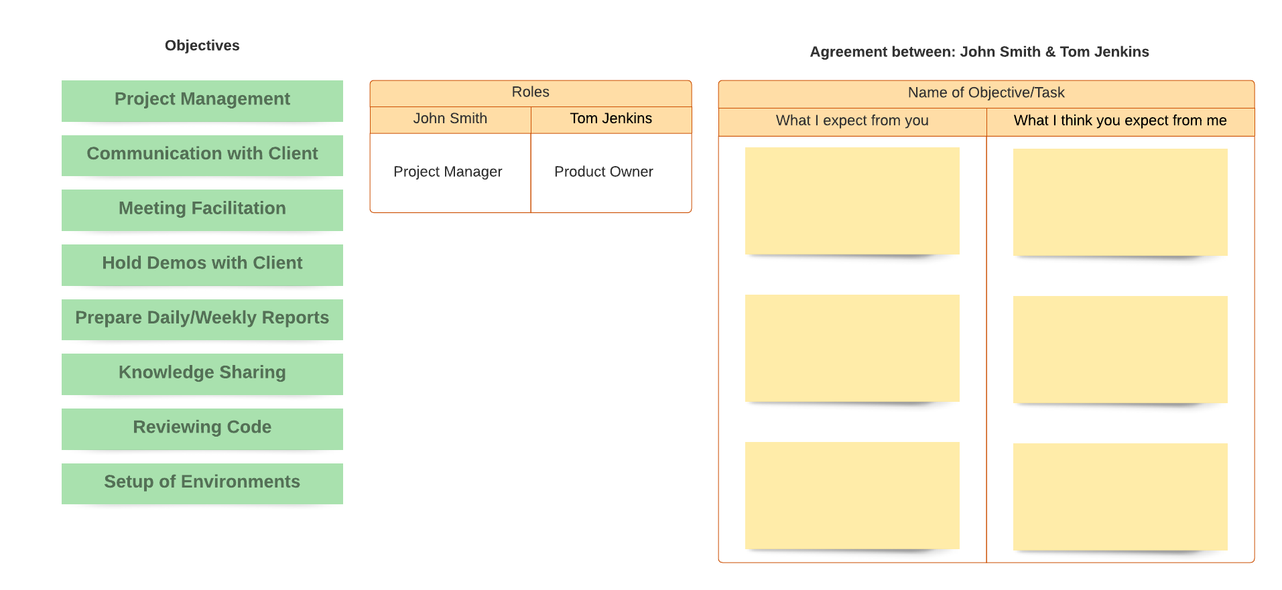

## Кроки

### Крок 1

Нам потрібно сформулювати бізнес-ціль для кожного процесу (наприклад, чого ми хочемо досягти у ході взаємодії менеджера та інженера, представника клієнта та експерта у певній області). Це можуть бути регулярні завдання, щоденна відповідальність і т. д. Слід домовитися про одну роль для початку (якщо ви виконуєте кілька ролей в компанії).

### Крок 2

Настав правильний час для визначення потрібного партнера, який може допомогти виконати визначену бізнес-ціль. Пізніше таку вправу можна повторити з кимось іншим.

### Крок 3

Заповніть дві колонки з очікуваннями:

* одну із пунктами чого ви очікуєте від свого партнера
* другу - чого, на вашу думку, він очікує від вас.

### Крок 4

Поміняйтеся списками з переліком очікувань. Кожен учасник повинен переглянути очікування іншого та, подуміркувавши над ними, обговорити:

* чи розуміє він кожен пункт?
* чи ці очікування розумні?
* яке співвідношення між тим, що, на його думку, ви повинні надати, і тим, що ви очікуєте отримати?

### Крок 5

Обговоріть і погодьте будь-які розбіжності, упущення, доповнення, а потім перепишіть «домовленість», перелік узгоджених очікувань від кожної сторони.

## Висновки

* Погодьте очікування за допомогою спілкування і зворотнього зв’язку.
* Ретельно перевірте взяті на себе відповідальність і обов’язки.
* Ваш партнер по команді не ворожка, ви також, ніхто не може читати думки один одного. Тому найкраще вирішувати все у прямому спілкуванні.

ДОДАТКИ

# Шаблон реєстру стейкхолдерів (великі проекти)

Детальніше можна дізнатись у розділі Управлінння Стейкхолдерами.

| **NAME** | **ROLE** | **CONTACT INFO** | **IMPACT** | | | |
| --- | --- | --- | --- | --- | --- | --- |
| **Requirements** | **Expectations** | **Responsibilities** | **Involvement** |
|  | Account Manager |  |  |  |  |  |
|  | Project Manager |  |  |  |  |  |
|  | Tech Lead |  |  |  |  |  |
|  | Developer |  |  |  |  |  |
|  | QA |  |  |  |  |  |

**Рівні залучення**

**Низький (Low)**

* Воліють, щоб з ними рідко спілкувалися
* Знають вузьконаправлену інформацію
* Представляють певний сегмент користувачів
* Випадкові активності, консультації
* Не приймають рішень поодинці.

**Середній (Medium)**

* Бажають отримувати інформацію кілька разів протягом фази проєкту/ітерації
* Знають, як деякі частини продукту можуть взаємодіяти
* Представляють управлінські ролі
* Хочуть мати заплановані короткі зустрічі
* Люблять стежити за дорожньою картою продукту.

**Високий (High)**

* Бажають брати участь у кожній зустрічі
* Володіють великою кількістю корисної інформації
* Представляють C-level, спонсора проекту, керівника відділу
* Зацікавлені у спілкуванні, взаємодії та співпраці з постачальниками послуг
* Переконуються, що проект йде згідно плану
* Ті що приймають рішення.

# Шаблон реєстру стейкхолдерів (малі проекти)

Детальніше можна дізнатись у розділі Управлінння Стейкхолдерами.

| **NAME** | **POSITION (ROLE)** | **RESPONSIBILITY** | **CONTACT INFO** | **LOCATION / TIMEZONE** | **COMMUNICATION FREQUENCY** |
| --- | --- | --- | --- | --- | --- |
|  |  |  |  |  |  |

# Шаблон для прогнозованого планування

| **SPRINT 1** | **SIZE**  **(story points, hours)** | **PRIORITY** | **TEAM** | **SPRINT 2** | **SIZE**  **(story points, hours)** | **PRIORITY** | **TEAM** | **SPRINT 3** | **SIZE**  **(story points, hours)** | **PRIORITY** | **TEAM** |
| --- | --- | --- | --- | --- | --- | --- | --- | --- | --- | --- | --- |
| **NEW FEATURES** | | | | | | | | | | | |
|  |  |  |  |  |  |  |  |  |  |  |  |
|  |  |  |  |  |  |  |  |  |  |  |  |
| **CHANGE REQUESTS & ENHANCEMENTS** | | | | | | | | | | | |
|  |  |  |  |  |  |  |  |  |  |  |  |
|  |  |  |  |  |  |  |  |  |  |  |  |
| **REFINEMENT (Tech Debt, Security)** | | | | | | | | | | | |
|  |  |  |  |  |  |  |  |  |  |  |  |
|  |  |  |  |  |  |  |  |  |  |  |  |
| **SUPPORT & BUGS** | | | | | | | | | | | |
|  |  |  |  |  |  |  |  |  |  |  |  |
|  |  |  |  |  |  |  |  |  |  |  |  |

# Шаблон вимог щодо функціоналу

Specification Name

| **PLANNED SPRINT** |  |
| --- | --- |
| **EPIC** |  |
| **DOCUMENT STATUS** |  |
| **DOCUMENT OWNER** |  |

Success Metrics

| **GOAL** | **METRIC** |
| --- | --- |
| *e.g., Simplify the user experience* | *e.g., Customer satisfaction score increases* |

Requirements

| **USER STORY/TASK** | **DESCRIPTION** | **ACCEPTANCE CRITERIA & CONSTRAINTS** | **PRIORITY** | **TASK LINK** |
| --- | --- | --- | --- | --- |
| *e.g., Must be mobile responsive* | *e.g., John is a PM who wants to check on his team's progress from the train station* |  |  |  |

Assumptions

*List any assumptions you have about your users, technical constraints, or business goals (e.g., Most users will access this feature from a tablet).*

User interaction and design

*Add mockups, diagrams, or visual designs related to these requirements.*

Milestones

*Use milestones as major achievements within the scope of the specification.*

Open Questions

| **QUESTION** | **ANSWER** | **DATE ANSWERED** |
| --- | --- | --- |
| *Are Support reps aware of this feature?* | *e.g., We'll announce the feature with a blog post and a Summit presentation* |  |

Out of Scope

*List the features discussed which are out of scope or might be revisited in a later release.*

# Приклад життєвого циклу вимог

# Шаблон реєстру змін

| **Change ID** | **Status** | **Date** | **Requestor** | **Change type** | **Description** | **Change efforts** | **Impacted User Stories** | **Impact on scope** | **Planned for Review** | **Review outcome** | **Next Steps** | **Comments** |
| --- | --- | --- | --- | --- | --- | --- | --- | --- | --- | --- | --- | --- |
| unique identifier | New, In Review, Approved, Rejected | Date of change request | Name of the requestor | New feature, enhancement, adjustment, improvement | description of a change | estimation of efforts for change implementation. May be in story points (SP) | Link user stories impacted by a change | impact on schedule, or cost etc | date of the meeting for a change review | outcome of the review meeting | ex. add user story to the backlog and remove one with similar estimate frm the sprint | any additional useful information |
|  |  |  |  |  |  |  |  |  |  |  |  |  |
|  |  |  |  |  |  |  |  |  |  |  |  |  |
|  |  |  |  |  |  |  |  |  |  |  |  |  |
|  |  |  |  |  |  |  |  |  |  |  |  |  |
|  |  |  |  |  |  |  |  |  |  |  |  |  |
|  |  |  |  |  |  |  |  |  |  |  |  |  |

# Шаблон запуску проєкту

**Protocol**

| **MEETING DATE** |  | | |
| --- | --- | --- | --- |
| **PARTICIPANTS** |  | | |
| **CUSTOMER DETAILS** | | | |
| **CUSTOMER NAME** |  | | |
| **CUSTOMER CONTACT PERSON** |  | | |
| **CUSTOMER WEBSITE** |  | | |
| **PROJECT DETAILS** | | | |
| **PROJECT NAME** |  | | |
| **SHORT DESCRIPTION OF THE PROJECT** |  | | |
| **BUDGET TYPE** |  | | |
| **TIMELINE** |  | | |
| **TOOLS & TECHNOLOGIES** |  | | |
| **RESULTS OF MEETING** | | | |
| **RATE** |  | | |
| **ACCOUNT MANAGER** |  | | |
| **PROJECT MANAGER** |  | | |
| **PROJECT ADMINISTRATOR** |  | | |
| **TEAM** |  | | |

# Шаблон аналізу першопричин

| **ISSUE START DATE:** | | | **ISSUE END DATE:** | **AFFECTED PARTIES:** |
| --- | --- | --- | --- | --- |
| **THE ISSUE:** | | | | **RCA #:** |
| **EVENT DESCRIPTION** | | | | |
|  | | | | |
| **TIMELINE** | | | | |
| **DATE** | **TIME & TIMEZONE** | **EVENTS LOG** | | |
|  |  |  | | |
|  |  |  | | |
|  |  |  | | |

# Шаблон перегляду спринта

**Sprint # Review**

| **DATE** | *MM,DD,YYYY* |
| --- | --- |
| **ITEMS THAT ARE DONE** | *Recording link* |
| **TEAM VELOCITY** |  |

**Sprint Feedback**

1. ***Feature A***
   1. Presenter:
   2. Environment:
   3. Description:
   4. *FEEDBACK NOTE:*
2. ***Feature B***
   1. Presenter:
   2. Environment:
   3. Description:
   4. *FEEDBACK NOTE:*
3. ***Feature C***
   1. Presenter:
   2. Environment:
   3. Description:
   4. *FEEDBACK NOTE:*
4. *…*

# Шаблон ретроспективи спринта (малі проекти)

**Sprint *#* Retrospective**

| **SPRINT START & END DATE** | Start: *____/____/____* & End: *____/____/____* |
| --- | --- |
| **TEAM** |  |
| **PARTICIPANTS** |  |

| **NAME OF PARTICIPANT** | **WHAT WENT WELL** | **WHAT COULD HAVE GONE BETTER** | **WHAT DO WE WANT TO TRY NEXT** | **WHAT PUZZLES US** |
| --- | --- | --- | --- | --- |
|  |  |  |  |  |
|  |  |  |  |  |

# Шаблон ретроспективи спринта (великі проекти)

Because there are common scaling dysfunctions, every Retrospective should address the following questions

1. Has the Team met the Sprint Goal? If not, why not?
2. Was any work left undone? Did the Team generate technical debt?
3. Were all artifacts, particularly code, frequently (ideally, continuously) and successfully integrated?
4. Was the software successfully built, tested, and deployed often enough to prevent the overwhelming accumulation of unresolved dependencies?

When issues are discovered, the representatives need to ask

* Why did this happen?
* How can the issue be fixed?
* How can recurrence be prevented?

After the Retrospective meeting where Integration Team participates, it is important to define the action items to work on within all Scrum teams. The Integration Team has to keep track of such items and may use a table tool to keep working on items of improvement.

| **PLAN** | **DO** | **CHECK** | **ADAPT** | **DONE** |
| --- | --- | --- | --- | --- |
| *Improvement ideas to be discussed and possibly investigated* | *Things the Integration Team has agreed to do* | *Things that are ready for the Integration Team to evaluate* | *Things that have been evaluated but need to be adapted before they are ready to adopt* | *Improvement ideas have been implemented* |
|  |  |  | ***Example:*** *Bug fixing (success = dedicate 10% of capacity to fix the scope of Regression testing in pre-release Sprint)* |  |
| ***Example:*** *Backlog grooming (success = review 20 tasks and their applicability each Sprint)* |  |  |  |  |

# Шаблон закриття проєкту

| ***PROJECT/PHASE* CLOSURE DOCUMENT** | | | |
| --- | --- | --- | --- |
| **START DATE** | **END DATE** | **ACCOUNT MANAGER** | **PROJECT MANAGER** |
| **PROJECT GOAL DESCRIPTION**  *Short project description and purpose* | | | |
| **ACHIEVEMENTS & DELIVERABLES** | | | |
| *What has been done; milestones achieved* | | | |
| **OWNERSHIP & RIGHTS** | | | |
| *Who has the legal ownership, software version; sensitive information owner* | | | |
| **KEY DOCUMENTS** | | | |
| *List of the documents, and media files relevant to the activities that are being handed over and where they are stored* | | | |
| **SERVICES & CREDENTIALS** | | | |
| *Public domains; host server details; code storage; 3rd party services; social networks, etc.; all sensitive info must be archived and encrypted* | | | |
| **WARRANTY & LIABILITIES** | | | |
| *Further support, extended/prolonged agreement of dedicated team support* | | | |
| **CONTACTS** | | | |
| *Key stakeholders' contact details: roles, phone number, email* | | | |
| **SUMMARY** | | | |
| *General summary, next steps if known* | | | |

*Signing off on this document signifies that the approving client representative is satisfied with the completed deliverable listed above. The Client acknowledges satisfaction and completion with all elements of the project/phase*

_______________________________ *MM/DD/YYY* __________________________________

*Client Representative Signature Date Vendor’s Representative Signature*

# Шаблон оцінки командних етапів

**Evaluation**

To define the stage of any team, one can ask questions or grade the statements below on a scale from 1 to 4. Frequency: at least bimonthly.

* 1 - no or very low adoption
* 2 - low adoption
* 3 - mediocre adoption
* 4 - very high adoption

**Questions**

1. We try to establish procedures or protocols to ensure everything is in order and working properly (e.g., remove blockers, everyone gets a chance to speak, we know how to convert requirements into deliverables)
2. We cope with tasks quickly and do not spend too much time planning.
3. We all understand that we are a team and share the responsibility for success or failure together.
4. We have thorough procedures for reconciling our goals and planning how we will execute our tasks.
5. Team members are afraid or reluctant to ask others for help.
6. As a team, we understand the goals and objectives.
7. The team leader tries to support the processes and facilitates task execution.
8. We do not have fixed procedures; thus, we compile them as the task or project progresses.
9. We generate many ideas but do not use and reject many of them because we are unable to understand them fully.
10. Team members do not fully trust other members and closely monitor others working on specific tasks.
11. The manager ensures that we follow the processes, do not argue, do not interrupt, and adhere to the essence of those processes.
12. We like to work together; we have fun and spend time productively.
13. We accepted each other as a member of the team.
14. A team leader is open-minded and cooperative.
15. We determine the goal and what tasks need to be performed to create value.
16. Many team members have their own ideas about the processes.
17. We fully accept each other's strengths and weaknesses.
18. We assign specific roles to team members (team leader, facilitator, demo presenter, etc.).
19. We try to achieve harmony by avoiding conflicts.
20. Tasks are very different from what we imagined and seem very difficult to complete.
21. There are many abstract discussions about concepts and issues that not everyone likes.
22. We can solve group problems.
23. We argue a lot, although we agree on important items.
24. The team is often tempted to go beyond the initial scope of the project.
25. We express our opinion structurally.
26. The team has a sense of close working relationship.
27. It seems that only a few project goals have been achieved.
28. The goals we have set seem unrealistic.
29. Although we are not completely sure about the goals and problems of the project, we are happy and proud to work in a team.
30. We often share personal problems with each other.
31. There is strong resistance to task execution and quality improvements.
32. We are ready to work extra time when required.

|  | **FORMING STAGE** | | **STORMING STAGE** | | **NORMING STAGE** | | **PERFORMING STAGE** | |
| --- | --- | --- | --- | --- | --- | --- | --- | --- |
|  | **Question** | **Score** | **Question** | **Score** | **Question** | **Score** | **Question** | **Score** |
|  | 1 |  | 2 |  | 4 |  | 3 |  |
|  | 5 |  | 7 |  | 6 |  | 8 |  |
|  | 10 |  | 9 |  | 11 |  | 12 |  |
|  | 15 |  | 16 |  | 13 |  | 14 |  |
|  | 18 |  | 20 |  | 19 |  | 17 |  |
|  | 21 |  | 23 |  | 24 |  | 22 |  |
|  | 27 |  | 28 |  | 25 |  | 26 |  |
|  | 29 |  | 31 |  | 30 |  | 32 |  |
| **TOTAL** |  |  |  |  |  |  |  |  |

**Legend**

The highest score of one of the four stages indicates at what stage a team works. If the highest score is 32 or more, this means the team's current stage.

The lowest score among the rest three stages means that a team is not in this state. If your lowest score is 16 or less, it strongly indicates that a team is not working as it might in that particular stage.

When the two scores are very close (up to 5 points difference), a team is probably going through a transition phase from left to right.

If there is only a tiny difference between three or four stages (up to 5 points), there is no clear perception of what is happening in a team, performance is very volatile, or a team is in the Storming stage.